Министерство обороны Российской Федерации

Министерство промышленности и энергетики Саратовской области

ОАО «Тантал», ОАО «НИИ-Тантал»

Саратовский государственный университет им. Н.Г.Чернышевского

Решением Президиума ВАК Министерства образования и науки РФ издание включено в Перечень ведущих рецензируемых изданий, в которых

рекомендуется публикация основных результатов диссертационных

исследований на соискание ученой степени доктора и кандидата наук

Гетеромагнитная

микроэлектроника

*Сборник научных трудов*

Выпуск 9

**Магнитоэлектроника. Микро- и наноструктуры.**

**Прикладные аспекты. Проблемы физического образования**

Под редакцией профессора *А.В. Ляшенко*

Саратов

Издательство Саратовского университета

2011

УДК 621.382.029.6

ББК 548.537.611.44

Г44

|  |  |
| --- | --- |
| Г44 | **Гетеромагнитная микроэлектроника:** сб. науч. тр. / под ред. проф. А.В. Ляшенко. – Саратов: Изд-во Сарат. ун-та, 2011. – Вып. 9:Магнитоэлектроника. Микро- и наноструктуры. Прикладные аспекты. Проблемы физического образования. – 152 с.: ил. |

В сборнике представлены материалы по магнитоэлектронике, современным технологиям транзисторов ТВЧ-диапазона, технике вибропреобразователей, формированию германиевых наносфер, элементам ПЭВМ с повышенным уровнем информационной безопасности, моделированию процессов в магнетронах, а также проблемам физического образования.

Для специалистов-разработчиков, экспертов, а также аспирантов и студентов.

Редакционная коллегия:

*А.А. Игнатьев*, д-р физ.-мат. наук, проф. (отв. редактор); *М.Н. Куликов*, канд. физ.-мат. наук, проф. (зам. отв. редактора); *Л.Л. Страхова*, канд. физ.-мат. наук, доц. (отв. секретарь); *В.И. Борисов*,д-р техн. наук, член-кор. РАН; *Ю.В. Гуляев*, д-р физ.-мат. наук, акад. РАН; *Ю.А. Матвеев*,д-р физ.-мат. наук; *Е.А. Мокров*, д-р техн. наук, проф.; *С.А. Никитов*, д-р физ.-мат. наук, проф., член-кор. РАН; *А.А. Солопов*,канд. экон. наук; *С.П. Кудрявцева*, канд. техн. наук, доц.; *С.В. Овчинников*, канд. физ.-мат. наук, доц.; *Л.С. Сотов*, канд. физ.-мат. наук, доц.; *А.Л. Хвалин,* канд. техн. наук, доц.;

*А.С. Краснощекова,* инженер КБ КТ ОАО «НИИ-Тантал»

УДК 621.382.029.6

ББК 548.537.611.44

|  |  |
| --- | --- |
| **ISSN 1810-9594** | © ОАО «Тантал», 2011 |

*65-летию*

*физического факультета*

*Саратовского государственного университета*

*им. Н.Г. Чернышевского*

*посвящается*

**Предисловие**

В сборнике «Гетеромагнитная микроэлектроника», который выходит в свет с 2004 г. (области знаний: 01 – физико-математические науки; 05 – технические науки; периодичность – не реже двух раз в год), публикуются статьи и сообщения по нанотехнологиям, цифровой технике, технологиям систем на кристалле, а также по новой тематике – гетеромагнитной микро- и наноэлектронике. Освещаются вопросы фундаментальных и прикладных исследований, проблемы создания новых радиокомпонентов, продвижения в крайне низкие и теравысокие частоты. Представлены разработки новых методов и средств защиты информации, навигации, датчикостроения на новой элементной базе и единых технологиях.

Новая тематика, посвященная проблемам физического образования, привлечет широкий круг читателей, желающих обсудить вопросы развития современного физического образования, подготовки бакалавров, магистров, кадров высшей квалификации – кандидатов и докторов наук.

Мы открыты для сотрудничества и дискуссий. Публикации в сборнике, который выходит при финансовой поддержке ОАО «Тантал» и ОАО «НИИ-Тантал», бесплатные.

Этот выпуск посвящен 65-летию физического факультета Саратовского государственного университета, которому в 2010 г. присвоена категория «национальный исследовательский университет» (приказ Минобрнауки России № 718 от 28.06.2010). Поздравляю с этой датой и знаковым событием коллег, читателей, авторов сборника и, конечно, наших подписчиков.

|  |  |
| --- | --- |
|  | Ответственный редактор профессор,  доктор физико-математических наук  *А.А. Игнатьев* |

УДК 378.4

**ФИЗИЧЕСКОМУ ФАКУЛЬТЕТУ СГУ – 65 ЛЕТ**

**В.М. Аникин**

Саратовский государственный университет

Россия, 410012, Саратов, Астраханская, 83

E-mail: AnikinVM@info.sgu.ru

Представлены материалы об истории физического образования в Саратовском государственном университете за период 1909–2010 гг.

*Ключевые слова:* университет, физический факультет.

**The 65-th Anniversary of the SSU Physical Department**

**V.M. Anikin**

The history of the physical education in Saratov State University within the period 1909–2010 is presented.

*Key words*: university, physical department.

В 1945 г. в результате реорганизации физико-математического факультета был образован физический факультет Саратовского государственного университета (СГУ).

Однако история высшего физического образования и физической науки началась в СГУ гораздо раньше – с момента открытия в 1909 г. университета, благодаря включению кафедры физики в число подразделений медицинского факультета. Вскоре было построено здание физического института (ныне – 3-й корпус СГУ). В 1917 г. был образован физико-математический факультет университета.

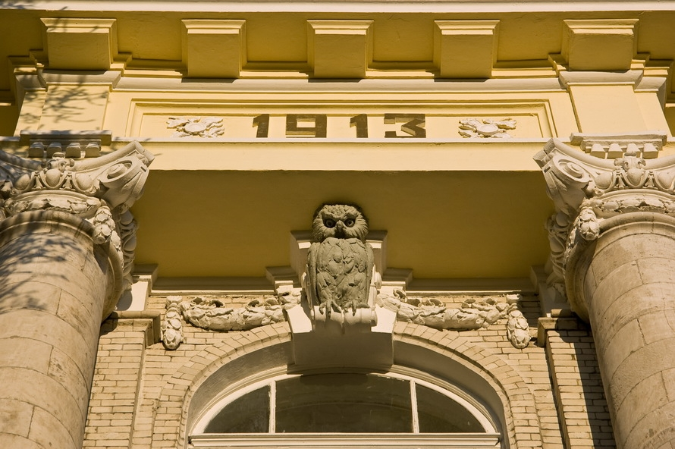

Сова на стене 3-го корпуса СГУ как символ мудрости

Кафедре физики (и университету в целом) повезло с ее руководителем – Владимиром Дмитриевичем Зёрновым (1878–1946), который происходил из профессорской (не в одном поколении!) московской семьи и был учеником знаменитого русского ученого-физика П.Н. Лебедева. При подготовке к защите магистерской диссертации Зёрнов, находясь за границей, слушая курсы и посещая лаборатории великих (без всякого преувеличения) физиков начала века – К. Рентгена, В. Вина, Э. Резерфорда, Дж.Дж. Томсона и К. Рикке, – великолепно овладел предметом.

В Саратове Зёрнов проявил свой блестящий организаторский талант, комплексно подойдя к решению задачи становления физического образования: по его инициативе началось строительство специального (третьего) корпуса для Физического института, приобретались физические приборы и установки и подбирались кадры. Неслучайно именно Зернов чуть позже занял пост декана физико-математического факультета, а затем ректора университета.

Дальнейшее становление физической науки и образования в Саратове связано с именами профессоров К.А. Леонтьева, П.В. Голубкова, В.И. Калинина, М.Л. Каца, В.Н. Шевчика, З.И. Кирьяшкиной, В.С. Стальмахова, А.С. Шехтера, А.Д. Степуховича, М.А. Ковнера, Г.М. Герштейна, Ю.Г. Альт-шулера, В.Я. Красильникова, Н.К. Сидорова, А.Ф. Голубенцева, Б.Н. Кли-мова и многих других …

История факультета отражена в двухтомном издании «История Саратовского университета», вышедшем к 100-летию СГУ [1, 2], других юбилейных материалах [3, 4], публикациях к 50-летнему юбилею университета [5] и к 60-летию физического факультета [6], а также на интернет-страницах физического факультета и его кафедр. Мы попытаемся представить здесь «летопись событий», связанных с физическим образованием [7].

Но сначала – о сегодняшнем дне. На физическом факультете обучается около 800 студентов дневного, вечернего и заочного отделений. Их профессиональную подготовку ведут 9 кафедр: общей физики (заведующий – д-р. физ.-мат.наук проф. А.А Игнатьев), теоретической физики (д-р.физ.-мат.наук проф. Л.М. Бабков), оптики и биофотоники (д-р.физ.-мат.наук проф. В.В. Тучин), радиофизики и нелинейной динамики (д-р.физ.-мат.наук проф. В.С. Анищенко), радиотехники и электродинамики (д-р.физ.-мат.наук проф. И.Н. Салий), компьютерной физики (д-р.физ.-мат.наук проф. В.М. Аникин), прикладной физики (д-р.физ.-мат.наук проф. А.С. Шаповалов), физики и методико-информационных технологий (д-р.физ.-мат.наук проф. Б.Е. Желе-зовский), физики катастроф и чрезвычайных ситуаций (д-р.хим.наук проф. В.Н. Карцев).

Готовя студентов по специальностям «Физика», «Радиофизика и электроника», «Защита в чрезвычайных ситуациях», «Физика с дополнительной специальностью информатика», факультет перехо дит на двухступенчатую систему высшего образования по нескольким направлениям.

Будут введены следующие профили подготовки:

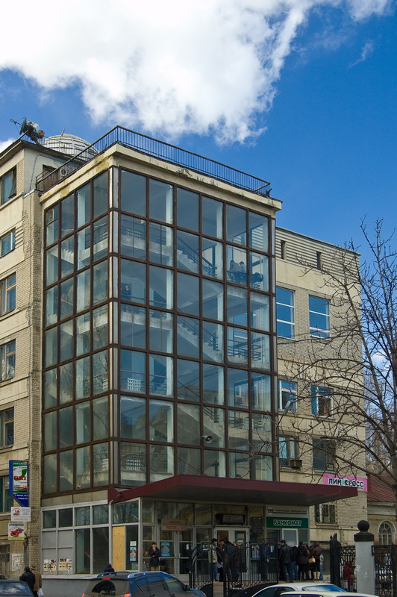

В 8-м корпусе СГУ проходят аудиторные занятия трех факультетов СГУ физического профиля

* по направлению «Физика»: автоматизация научного эксперимента, биофизика, информационные лазерные технологии, лазерная физика, медицинская фотоника, микро- и низкоразмерные системы с цифровыми технологиями, оптика и спектроскопия, прикладная физика, теоретическая физика;
* по направлению «Радиофизика»: информационные технологии в радиофизике, мета- и наноматериалы для радиофизики и радиоэлектроники, физика нелинейных колебаний, физика радиоэлектронных приборов;
* по направлению «Техносферная безопасность»: защита в чрезвычайных ситуациях;
* по направлению «Педагогическое образование»: физика и информатика.

Наряду с изучением фундаментальных свойств физических явлений и процессов учебные программы на факультете предусматривают овладение компьютерными методами автоматизации научных исследований и технологий. На факультете можно также получить дополнительную квалификацию (с дипломом государственного образца) «Переводчик в сфере профессиональной коммуникации» (английский язык).

Учебные направления факультета органично сочетаются с научными, отражая девиз: «Нет образования без науки, нет науки без образования». В составе профессорско-преподавательского коллектива 39 докторов и 53 кандидата наук. За последние пять лет сотрудниками и аспирантами факультета защищено 6 докторских и 33 кандидатских диссертаций. Ведущие доктора наук и профессора поддерживают работу нескольких диссертационных советов как в СГУ, так и других вузах региона. В течение 2006–2010 гг. было опубликовано около 2000 научных работ, в том числе 24 монографии в международных и столичных издательствах, около 1300 статей (более половины – в реферируемых международных и отечественных журналах), свыше 60 учебных пособий.

В процессе выполнения научно-исследовательских программ как в рамках СГУ, так и по заданиям грантов происходит насыщение исследовательских и учебных лабораторий факультета современным оборудованием. Учебная практика студентов факультета проводится в известных своими достижениями научно-исследовательских организациях Саратова и других городов России (Саратовский филиал Института радиотехники и электроники им. В.А. Котельникова РАН, Институт проблем точной механики и управления РАН, Институт биохимии и физиологии растений и микроорганизмов РАН, Центральный научно-исследовательский институт измерительной аппаратуры, Объединенный институт ядерных исследований и др.), на промышленных предприятиях и в компаниях мобильной связи.

Факультет принимает активное участие в международных научно-образовательных программах, имеет широкие научные связи с десятками университетов и исследовательских организаций Европы, Азии и Америки. Сотрудники факультета имеют богатый опыт организации международных конференций, в том числе «серийных», сопровождаемых изданием научных журналов. К научной работе привлекаются наиболее одаренные студенты.

Подготовка на физическом факультете позволяет его выпускникам уверенно найти свое место как в научной, так и прикладной сферах деятельности.

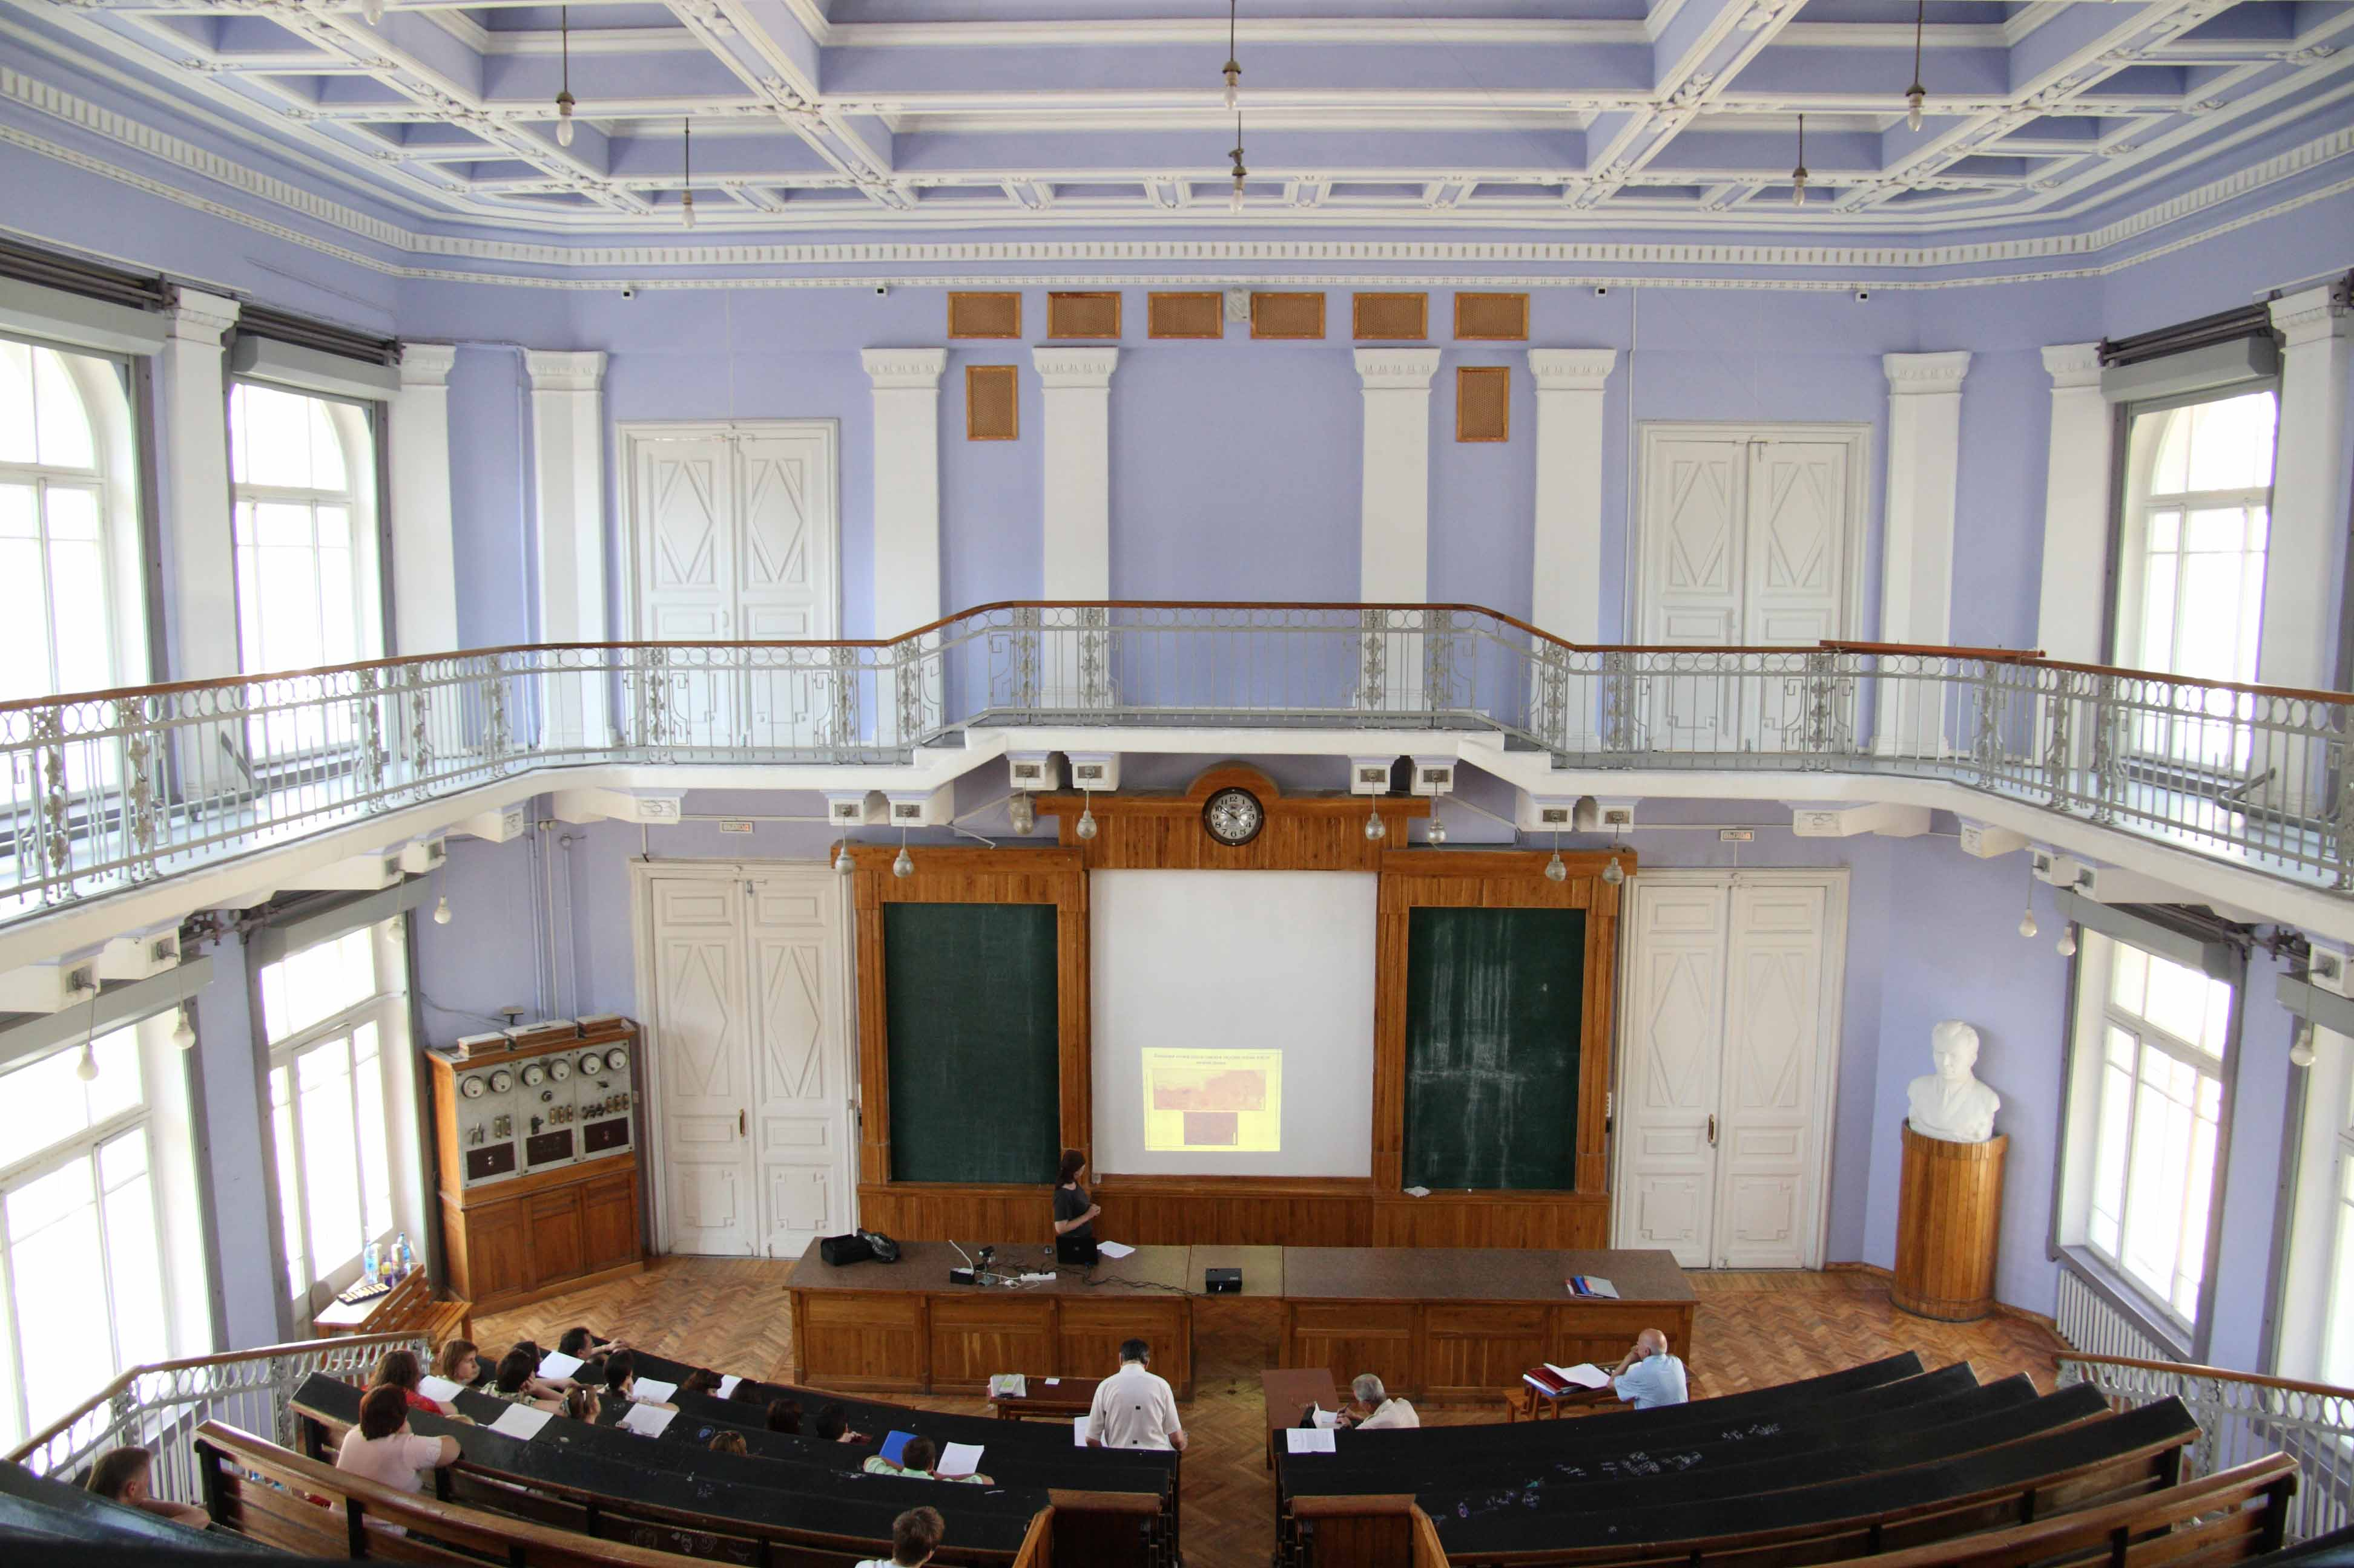

Большая физическая аудитория – визитная карточка физического факультета СГУ

**ИСТОРИЯ ФИЗИЧЕСКОГО ОБРАЗОВАНИЯ В ДАТАХ**

**1909.** Открытие кафедры физики в составе медицинского факультета Саратовского университета.

**1909,** 23 сентября. Первая лекция в стенах Саратовского университета – лекция по физике. Прочитана профессором Владимиром Дмитриевичем Зёрновым (1878–1946), магистром физики, учеником Петра Николаевича Лебедева.

**1909–1921.** В.Д. Зёрнов – заведующий кафедрой физики (Физического института), основоположник Коллекции физических приборов, активный участник строительства здания Физического института.

**1911.** Награждение В.Д. Зёрнова орденом Святой Анны 2-й степени.

**1911**, 31 октября. Заседание Совета Императорского Николаевского Саратовского университета (ИНСУ). Рассмотрение вопроса об открытии в университете физико-математического факультета.

**1914.** Началозанятий в 3-м корпусе университета. На фронтоне здания надпись «ФИЗИЧЕСКIЙ ИНСТИТУТЪ». Чтение лекций по физике в Большой физической аудитории.

**1916,** 14 марта**.** Избрание В.Д. Зёрнова в состав Редакционной комиссии по изданию «Известий ИНУ».

**1916,** 21 июня. Одобрение Советом Министров предложения министра народного просвещения П.Н. Игнатьева об открытии в Саратовском университете физико-математического факультета.

**1916,** 10 ноября. Обсуждение на Совете ИНСУ предложения В.Д. Зёрнова о строительстве жилья для преподавателей и сотрудников университета.

**1917.** Награждение профессора В.Д. Зёрнова орденом Святого Станислава 2-й степени.

**1917,** 1 июля. Решение Временного правительства об открытии в Саратовском университете физико-математического факультета.

**1917,** сентябрь. Начало занятий на физико-математическом факультете.

**1917,** 5 сентября. Избрание первым деканом физико-математического факультета В.Д. Зёрнова.

**1918,** 28 сентября. Избрание ректором Саратовского университета профессора В.Д. Зёрнова.

**1922–1932.** Организаторская, научная и преподавательская деятельность профессора Константина Александровича Леонтьева (1890–1932), ученика научной школы П.Н. Лебедева, зачинателя теплофизического и радиофизического направлений в университете, автора учебника «Физические основы радиотехники» (1932), переводчика зарубежных изданий по физике, заведующего кафедрой физики (Физического института) [8].

**1928,** 15 августа. Проведение в Большой физической аудитории 3-го корпуса Саратовского университета заседания 6-го Всесоюзного съезда физиков, съезда-«путешественника», открывшегося в Москве (МГУ) 5 августа и завершившегося в Тбилиси. Среди участников – выдающиеся отечественные физики А.Ф. Иоффе, Д.Д. Иваненко, Д.Д. Ландау, Я.И. Френкель, зарубежные физики, будущие нобелевские лауреаты М. Борн, П. Дебай, П. Дирак, Д. Франк, а также Л. Бриллюэн, Ч.Г. Дарвин-внук и др. Посещение участниками съезда физических лабораторий СГУ.

**1930-е** гг. Основоположник научного направления в университете «Физика полупроводников и диэлектриков» профессор В.П. Жузе трудился в СГУ в 1935–1944 гг.

В 1935–1937 гг. в СГУ работал физик-теоретик профессор Дмитрий Иванович Блохинцев, впоследствии руководитель проектирования и строительства первой атомной электрической станции (Обнинск, 1954), организатор Объединенного института ядерных исследований (Дубна, 1956), член-корреспондент АН СССР, Герой Социалистического Труда.

Начало изучения проблем оптики и твердотельной спектроскопии в университете связано с именем Е.Ф. Гросса, будущего члена-корреспондента АН СССР, работавшего в СГУ 1935–1936 гг.

Создание кафедры астрономии в составе физического факультета.

**1932–1969.** Организаторская, научная и педагогическая деятельность профессора Петра Васильевича Голубкова (1899–1973), заслуженного деятеля науки и техники РСФСР, в качестве заведующего кафедрой общей физики (и по совместительству – вновь образуемых кафедр), первого декана физического факультета (1945–1946), проректора по научной работе СГУ (1938–1939, 1943–1946), ректора СГУ (1946–1950), директора НИИ механики и физики при СГУ (1945–1947, 1958–1967).

**1936.** Образование кафедры теоретической физики. Первый заведующий – профессор Александр Самойлович Шехтер, декан факультета (1946–1952).

**1937.** Создание в СГУ Научно-исследовательского института математики, механики и физики (директор – В.В. Вагнер, заведующий отделом физики – П.В. Голубков). Институт существовал до сентября 1941 г.

**1945,** 18 июля. Физический факультет выведен из состава физико-математического факультета в качестве самостоятельного структурного подразделения.

**1945,** 1 сентября. Организация Научно-исследовательского института механики и физики (НИИМФ) СГУ, первым директором которого стал П.В. Голубков.

**1945.** Организация кафедры физики твердого тела во главе с Зинаидой Ивановной Кирьяшкиной (1914–1985), впоследствии профессором, деканом физического факультета (1952–1955, 1974–1976)*.*

**1946,** 5 мая**.** Организация кафедры оптики. В 1946–1979 гг. ее возглавлял профессор Марк Львович Кац (1906–1969), заложивший основы оптического образования и науки в Саратове [9]. В 1979–1983 гг. кафедрой руководил профессор Николай Константинович Сидоров (1921–2000). С 1983 г. кафедру оптики (современное название – кафедра оптики и биофотоники) возглавляет профессор Валерий Викторович Тучин.

**1951,** февраль.Организация кафедры радиофизики. Заведовали кафедрой: в 1951–1960 гг . – профессор Венедикт Иванович Калинин (1907–1960) [10], в 1960–1988 гг. – профессор Георгий Моисеевич Герштейн (1916–1988) [11]. С 1988 г. кафедру (современное название – кафедра радиофизики и нелинейной динамики) возглавляет профессор Вадим Семенович Анищенко.

**1952,** 1 июня. Создание второго физического (радиофизического) факультета (отделения). Обязанности декана первого отделения в 1952–1955 гг. исполняла З.И. Кирьяшкина, деканом второго отделения в этот же период был Борис Михайлович Заморозков.

**1952,** 1 сентября. Организация трех новых кафедр на физическом факультете: электроники (первый заведующий – Б.М. Заморозков, современное название – кафедра электроники, колебаний и волн); электро- и радиотехники (первый заведующий – Владимир Яковлевич Красильников; современное название – кафедра радиотехники и электродинамики), физики вакуума и электровакуумной технологии (современное название – кафедра компьютерной физики). Эти кафедры под литерами «Б», «В» и «Г» вошли в состав 2-го физического (радиофизического) факультета. Литера «А» была отведена кафедре радиофизики.

**1954–1957.** Создание научных (проблемных) лабораторий: радиоэлектроники (руководитель – проф. П.В. Голубков), физики полупроводников (руководитель – З.И. Кирьяшкина), ядерной физики (научный руководитель – А.С. Шехтер, заведующий лабораторией – В.В. Игонин).

**1955–1963.** Декан физического факультета – М.Л. Кац.

**1957.** Издание книги В.И. Калинина и Г.М. Герштейна «Введение в радиофизику», классического учебника по специальности.

**1958.** Создание кафедры химической физики во главе с профессором Александром Давидовичем Степуховичем (1911–1982).

**1958–1980.** Заведующий кафедрой электроники – профессор Владимир Николаевич Шевчик (1923–1980), основатель саратовской электронной научной школы.

**1958–1973**. Заведующий кафедрой физики вакуума и электровакуумных технологий – профессор Юрий Григорьевич Альтшулер. Инициатором создания кафедры в 1952 г. были руководители саратовских предприятий электронной промышленности Е.А. Коленко и Б.Н. Комраков. В 1954 г. в приказе о структуре факультета в числе сотрудников кафедры названы С.В. Кайнов (руководитель) и В.Н. Богородицкий. Впоследствии кафедра неоднократно переименовывалась в соответствии с изменением учебного направления (кафедра электронной техники – 1968; кафедра систем управления, кафедра физики плазмы, кафедра вычислительной физики – 1991; кафедра компьютерной физики – 2009).

**1959.** Издание монографии В.Н. Шевчика «Основы электроники сверхвысоких частот», переведенной впоследствии на ряд иностранных языков.

**1959.** Присвоение профессору В.И. Калинину почетного звания заслуженного деятеля науки и техники РСФСР.

**1963–1965.** Декан физического факультета – старший преподаватель Сергей Варламович Соломонов.

**1964.** Издание первой в СССР и одной из первых в мире монографий «Оптические квантовые генераторы (лазеры)» под ред. проф. М.Л. Каца (авторы М.Л. Кац, М.А. Ковнер и Н.К. Сидоров)**.**

**1964.** Создание студенческой проблемной лаборатории (СПЛ) по квантовой электронике под руководством М.Л. Каца. Научной работой студентов и аспирантов в СПЛ руководили Д.И. Трубецков, Ю.А. Скляров, Л.И. Кац, Б.Г. Цыкин, В.И. Березин, В.А. Седельников, Г.И. Асеев, А.Г. Величко, В.И. Цой.

**1965–1968.** Декан физического факультета – доцент Леонид Иосифович Баранов.

**1965.** Запущен первый в Саратове твердотельный лазер (А.Г. Асеев, Ю.П. Турбин, М.А. Старшов, П.А. Булушев).

**1967.** Защита первой в Саратове и одной из первых в СССР кандидатской диссертации по лазерной физике (А.Г. Величко, научный руководитель – Н.К. Сидоров).

**1968–1971.** Декан физического факультета– доцентЮрий Дмитриевич Жарков.

**1970–2000.** Проведение зимних школ-семинаров для инженеров по электронике СВЧ.

**1970–1991.** Организационная, научная и преподавательская деятельность профессора Всеволода Семеновича Стальмахова (1928–1991) в качестве заведующего кафедрой общей физики [12].

**1970–1977.** Профессор Владимир Николаевич Шевчик – ректор СГУ.

**1970.** Издание монографии В.Н. Шевчика и Д.И. Трубецкова «Аналитические методы расчета в электронике СВЧ», вошедшей в золотой фонд научной литературы по электронике.

**1970.** Начало учебных занятий на физическом факультете в 8-м корпусе СГУ. Перевод в 8-й корпус научных лабораторий НИИ механики и физики из подвала 5-го корпуса.

**1971–1974.** Декан физического факультета – доцент Юрий Петрович Науменко.

**1972.** Организация работы Школы юных физиков.

**1975.** Издание книги А.Д. Степуховича и В.А. Улицкого «Кинетика и термодинамика реакций крекинга».

**1976–1982.** Декан физического факультета – профессор Виктор Петрович Степанчук.

**1977–1994.** Ректор СГУ – профессор Анатолий Михайлович Богомолов (1932–1994), выпускник физического факультета.

**1978.** Издание учебника А.Д. Степуховича и В.А. Улицкого «Лекции по статистической физике».

**1980.** Заведующий кафедрой электроники – Юрий Дмитриевич Жарков.

**1980.** Создание Студенческого вычислительного центра Студенческого конструкторского бюро НИЧ СГУ (научный руководитель – профессор А.Ф. Голубенцев).

**1981.** Начало работы профессора Д.И. Трубецкова в качестве заведующего кафедрой электроники.

**1981.** Создание кафедры физики полупроводников под руководством профессора Бориса Николаевича Климова.

**1982–1989.** Декан физического факультета – профессор Валерий Викторович Тучин.

**1984.** Издание учебника Д.И. Трубецкова и М.И. Рабиновича «Введение в теорию колебаний и волн».

**1986.** Выделение из кафедры общей физики кафедры прикладной физики во главе с профессором Василием Сергеевичем Кошелевым.

**1986–2003.** Профессор Александр Федорович Голубенцев (1933–2003) – заведующий кафедрой вычислительной физики и автоматизации научных исследований [13].

**1986–2009.** Работа филиала кафедры вычислительной физики и автоматизации научных исследований (компьютерной физики) в филиале Института радиотехники и электроники имени В.А. Котельникова РАН (руководитель филиала кафедры – профессор Николай Иванович Синицын).

**1987.** Открытие филиала кафедры общей физики в ПО «Тантал».

**1987.** Открытие филиала кафедры физики полупроводников в НИИ знакосинтезирующей электроники «Волга».

**1989–1999.** Декан физического факультета – профессор Валентин Иванович Березин.

**1989–2010.** Издание межвузовского научного сборника «Вопросы прикладной физики».

**1991,** декабрь. Избрание заведующего кафедрой электроники, колебаний и волн профессора Дмитрия Ивановича Трубецкова членом-корреспондентом Российской академии наук по отделению физики и астрономии (теперь отделение физических наук).

**1991.** Выделение из состава кафедры теоретической и ядерной физики **(**заведующий кафедрой – профессор Юрий НиколаевичТюхтяев**)** кафедры теоретической и математической физики (заведующий кафедрой – профессор Станислав Александрович Смолянский).

**1992.** Создание Музея физических приборов и лекционных демонстраций на кафедре общей физики на базе Коллекции физических приборов.

**1992.** Профессор Александр Анатольевич Игнатьев – заведующий кафедрой общей физики.

**1993.** Начало издания общероссийского журнала «Известия вузов. Прикладная нелинейная динамика».

**1993.** Создание лицея «Полупроводниковая электроника» (школа № 37).

**1994–2003.** Профессор Дмитрий Иванович Трубецков – ректор СГУ.

**1994,** 1 сентября. Открытие Колледжа прикладных наук.

**1995.** Присвоение профессору В.С. Анищенко почетного звания «Заслуженный деятель науки Российской Федерации».

**1996–2000.** Признание научной школы Д.И. Трубецкова победителем конкурсов на звание ведущей научной школы России.

**1996.** Организация Международной конференции ICND-96 в г. Саратове.

**1997–2002.** Участие в президентской программе «Интеграция высшего образования и фундаментальной науки».

**1997.** Присвоение профессору Д.И. Трубецкову почетного звания «Заслуженный деятель науки Российской Федерации».

**1997–2010,** сентябрь**.** Проведение в СГУ ежегодных Международных школ для молодых ученых и студентов по оптике, лазерной физике и биофотонике (Saratov Fall Meeting).

**1997.** Преобразование кафедры химической физики в кафедру прикладной оптики и спектроскопии.

**1997–2010,** январь. Организация научных конференций «Optical Coherence Tomography and Coherence Domain Optical Methods in Biomedicine» и «Dynamics and Fluctuations in Biomedical Photonics»в рамках симпозиума SPIE «Photonic West Conference»**,** San Jose Convention Center, San Jose, California, USA.

**1998.** Присвоение заведующему кафедрой физики твердого тела профессору Д.А. Усанову почетного звания «Заслуженный деятель науки Российской Федерации».

**1998.** Присвоение заведующему кафедрой прикладной оптики и спектроскопии профессору В.И. Березину почетного звания «Заслуженный работник высшей школы Российской Федерации».

**1998.** Создание кафедры лазерной и компьютерной физики (заведующий кафедрой – профессор Л.А. Мельников).

**1999–2006.** Декан физического факультета – профессор Игорь Николаевич Салий.

**1999.** Включение в состав физического факультета кафедры физики и методико-информационных технологий во главе с профессором Б.Е. Железовским.

**1999.** Присвоение профессору Н.И. Синицыну и профессору В.В. Тучину почетного звания «Заслуженный деятель науки Российской Федерации».

**1999.** Присуждение профессору В.С. Анищенко международной премии Фонда им. Александра фон Гумбольдта по физике.

**1999,** декабрь. Колледж прикладных наук СГУ переименован в факультет нелинейных процессов. Его основу составляет кафедра электроники, колебаний и волн.

**1999–2010.** Проведение еженедельных занятий в Физико-технической школе для абитуриентов (В.Н. Шевцов, М.А. Старшов).

**2000.** Присуждение проф. Н.И. Синицыну Государственной премии Российской Федерации в области науки и техники за разработку биомедицинской радиоаппаратуры. В 2003–2004 гг. Н.И. Синицын – заведующий кафедрой вычислительной физики и автоматизации научных исследований.

**2000.** Присуждение профессору Д.И. Трубецкову премии Президента РФ в области образования.

**2000.** Присуждение профессору Д.А. Усанову научной стипендии РАН.

**2000.** Создание научно-образовательного центра «Нелинейная динамика и биофизика» (директор – В.С. Анищенко).

**2000.** Создание Научно-учебного центра ядерной физики и ускорителей (научный руководитель – профессор В.П. Степанчук).

**2001.** Возобновление издания научного журнала «Известия Саратовского университета. Новая серия. Серия физика».

**2001–2005.** Награждение профессора Д.А. Усанова и его сотрудников золотыми медалями всемирных и всероссийских инновационных выставок.

**2002.** Присуждение доценту Владимиру Ивановичу Наянову премии Правительства РФ в области науки и техники за разработку передовых технологий при строительстве мостовых сооружений.

**2002.** Организация и проведение в Саратове Всемирной научной конференции «International Vacuum Electron Source Conference-2002», Международной конференции «Синхронизация хаотических и стохастических колебаний. Приложения в биологии и медицине» (SYNCHRO-2002), XI симпозиума по межмолекулярному взаимодействию и конформациям молекул.

**2002.** Создание студенческой организации Международного общества по оптической техники (SPIE).

**2002.** Студент физического факультета И. Эльтерман в составе команды СГУ стал чемпионом Европы и призером чемпионата мира по программированию.

**2003.** Создание Международного научно-исследовательского института нелинейной динамики при кафедре радиофизики и нелинейной динамики СГУ (научный руководитель – профессор В.С. Анищенко).

**2003.** Включение научной школы профессора В.В. Тучина в число ведущих научных школ Российской Федерации.

**2003.** Студент физического факультета И. Турчин завоевал звание чемпиона мира на шпагах (командные соревнования).

**2004.** Создание Научно-образовательного института оптики и биофотоники (научный руководитель – профессор В.В. Тучин).

**2004.** Создание кафедры физики катастроф и чрезвычайных ситуаций под руководством профессора В.Н. Карцева.

**2004.** Награждение профессоров В.С. Анищенко и Д.А. Усанова медалью ордена «За заслуги перед Отечеством» 2-й степени.

**2004.** Издание первого выпуска сборника «Гетеромагнитная микро-электроника».

**2004–2009.** В.И. Наянов – заведующий кафедрой вычислительной физики и автоматизации научных исследований.

**2005.** Награждение профессора В.В. Тучина орденом Дружбы**.**

**2005–2010.** Проведение интернет-конференций по проблемам высшего образования.

**2006–2010**, июнь. Декан физического факультета – профессор Дмитрий Александрович Зимняков.

**2007.** Награждение профессора В.В. Тучина международной премией общества по оптической технике (SPIE) за вклад в развитие образования в области биомедицинской оптики.

**2007–2008.** Участие в программе инновационного развития Саратовского государственного университета.

**2009,** июнь**.** Проведение международной школы-семинара «Статистическая физика и информационные технологии (StatInfo-2009)», посвященной 100-летию Саратовского государственного университета им. Н.Г. Чернышевского**.**

**2009**. Организация научно-образовательного центра «Кластерная радиоэлектроника» при кафедре радиотехники и электродинамики.

**2009.** Награждение профессора В.П. Степанчука медалью «К.Э. Циолковский» Федерации космонавтики России.

**2009.** Награждение сотрудников факультета почетным знаком и грамотами Министерства образования и науки (3 чел.), памятными медалями (21 чел.) и знаками (46 чел.) в ознаменование 100-летия СГУ.

**2009,** ноябрь–декабрь.Проведение научного семинара «Теоретическая и математическая физика», посвященного100-летию Саратовского государственного университета и 50-летию научного сотрудничества между СГУ и Объединенным институтом ядерных исследований (ОИЯИ, г. Дубна).

**2009**. Открытие памятных досок на стене 3-го корпуса СГУ в честь профессоров В.Д. Зёрнова и В.Н. Шевчика.

**2009–2010.** Реорганизация ряда кафедр факультета. Кафедра вычислительной физики и автоматизации научных исследований и кафедра компьютерной и лазерной физики объединены в кафедру компьютерной физики (заведующий – профессор В.М. Аникин). Кафедра теоретической и ядерной физики и кафедра теоретической и математической физики образовали кафедру теоретической физики (и.о. заведующего – профессор Л.М. Бабков). Кафедра прикладной оптики и спектроскопии влилась в кафедру прикладной физики (заведующий кафедрой – профессор А.С. Шаповалов). В течение полутора лет функционировала кафедра биомедицинской физики (заведующий – Д.А. Зимняков), выделившаяся из состава кафедры оптики и биомедицинской физики и присоединенная впоследствии к кафедре оптики и биофотоники.

**2010–2020.** Участие в программе «Национальный исследовательский университет».

**2010.** Журнал «Известия Саратовского университета. Новая серия. Серия физика» и научный сборник «Гетеромагнитная микроэлектроника» включены в список изданий, рекомендуемых ВАК для публикации результатов докторских и кандидатских диссертаций.

**2010**. Научная школа профессора В.С. Анищенко признана Российской академией естествознания Ведущей научной школой РФ по радиофизике и нелинейной динамике.

**2010.** 6 студентов, аспирантов и молодых сотрудников физического факультета получили гранты по программе У.М.Н.И.К.

**2010.** Присвоение профессору А.А.Игнатьеву звания «Почетный работник высшего профессионального образования Российской Федерации».

**2010–2011.** Завершение перехода на двухуровневую систему высшего образования «бакалавриат – магистратура».

БИБЛИОГРАФИЧЕСКИЙ СПИСОК

1. *Аврус А.И*., *Гапоненков А.А*., *Данилов В.Н.* История Саратовского университета: 1909–2009: в 2 т. Саратов: Изд-во Сарат. ун-та, 2009. Т. 1: 1909–1945. 296 с.
2. *Мякшев А.П.* История Саратовского университета: 1909–2009: в 2 т. Саратов: Изд-во Сарат. ун-та, 2009. Т. 2: 1945–2009. 348 с.
3. Саратовскому университету – 100 лет // Высшее образование в России. 2009. № 9. С. 40–79.
4. Саратовский государственный университет в год 100-летия: Фотоальбом. Саратов: Светопись, 2009. 304 с.
5. Саратовский университет. 1909–1959. Саратов: Изд-во Сарат. ун-та, 1959. 292 с.
6. *Салий И.Н.* К 60-летию создания физического факультета Саратовского государственного университета им. Н.Г. Чернышевского (фрагменты истории) // Изв. Сарат. ун-та. Новая серия. 2005. Т. 5. Серия физика, вып. 1. С. 5–38.
7. *Аникин В.М.* Нет образования без науки, нет науки без образования // Саратовский университет. 2009. № 9. С. 13.
8. *Голубков П.В.* Константин Александрович Леонтьев // УФН. 1932. Т. XII, вып. 4. С. 501–505.
9. *Тучин В.В.* Юбилей кафедры оптики и биомедицинской физики и столетие ее основателя – профессора Марка Львовича Каца // Изв. Сарат. ун-та. Новая серия. 2007. Т. 7. Серия физика, вып. 1. С. 65–74.
10. *Анищенко В.С.*, *Хохлов А.В.* Венедикт Иванович Калинин (1907–1960) // Изв. Сарат. ун-та. Новая серия. 2007. Т. 7. Серия физика, вып. 1. С. 49–58.
11. *Салий И.Н.* К 90-летию профессора Г.М. Герштейна // Вопросы прикладной физики: межвуз. науч. сб. Саратов: Изд-во Сарат. ун-та, 2006. Вып. 13. С. 121–122.
12. *Игнатьев А.А.* К 70-летию со дня рождения Всеволода Семеновича Стальмахова // Вопросы прикладной физики: межвуз. науч. сб. Саратов: Изд-во Сарат. ун-та, 1998. Вып. 4.С. 106–109.
13. Вопросы прикладной физики: Межвуз. науч. сб.: под ред. Ю.В. Гуляева, Н.И. Синицына и В.М. Аникина. Саратов: Изд-во Сарат. ун-та, 2004. Вып. 11. Памяти А.Ф. Голубенцева. 252 с.

УДК 537.632

**Электродинамические характеристики**

**периодических и фрактальных волноведущих**

**микроструктур на основе ферритовых пленок**

**Е.Н. Бегинин, С.В. Гришин, Ю.П. Шараевский, С.Е. Шешукова**

Саратовский государственный университет

Россия, 410012, Саратов, Астраханская, 83

E-mail: sharaevskyyp@info.sgu.ru

В работе представлены результаты теоретического и экспериментального исследований электродинамических характеристик волноведущих микроструктур на основе ферритовых пленок в СВЧ-диапазоне радиоволн. Проведено сравнение электродинамических характеристик для структур различных типов при разных уровнях входной СВЧ-мощности.

*Ключевые слова*: магнитостатическая волна, фрактальная структура, магнонные кристаллы, запрещенная зона, плотность мод.

**Electrodynamic Сharacteristics of Periodic and Fractal Waveguide**

**Microstructures Based on Ferrite Films**

**E.N. Beginin, S.V. Grishin, Yu.P. Sharaevskii, S.E. Sheshukova**

The results of theoretical and experimental investigations of the electrodynamic characteristics of waveguide microstructures based on ferrite films in the microwave range were represented. The comparison of the characteristics of different structures at different input microwave power levels was made.

*Key words:* magnetostatic wave, fractal structure, magnon crystals, band gap, mode density.

Активные исследования в области физики фотонных кристаллов привели к созданию миниатюрных устройств, работающих в диапазоне длин волн видимого света на основе опаловых матриц, пленок с наноструктурами, коллоидных частиц, слоистых пленок [1]. В области сверхвысоких частот аналогами фотонных кристаллов могут быть магнонные кристаллы – структуры, созданные на основе магнитных материалов [2–5], в которых распространяющимися волнами являются спиновые волны (магноны). В этой связи актуальной фундаментальной задачей является исследование электродинамических и нелинейных свойств планарных волноведущих структур на основе магнонных кристаллов. С прикладной точки зрения актуальность такой задачи обусловлена возможностью улучшения характеристик существующих и построения новых устройств обработки информации СВЧ-диапазона.

Цель данной работы – изучение свойств планарных волноведущих структур на основе ферромагнитных пленок с периодическими и квазипериодическими неоднородностями микронных и субмикронных размеров – магнонных кристаллов и нелинейных явлений в таких структурах. Исследовались ферритовые структуры различных типов: периодические, Кантора и Фибоначчи (фрактальные структуры), составленные из слоев феррита с одинаковой величиной намагниченности насыщения *M*0, шириной *a*1 и *a*2 и с различной толщиной *d*1 и *d*2 соответственно (рис. 1).

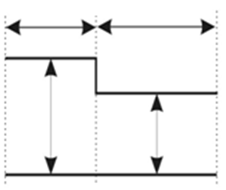

*а*1

*а*2

*d*1

*d*2

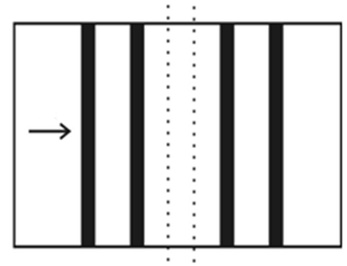

**k**

*а*2*a*1

*а*1*a*2

**H**0

Рис. 1. Схема слоистой ферритовой микроструктуры во внешнем магнитном поле

*Теоретическое исследование микроструктур*

В случае магнитостатических волн, распространяющихся в свободной ферритовой пленке, волновые числа *k* и частота ω связаны между собой дисперсионными соотношениями *D*(*k*,ω) = 0, вид которых определяется типом магнитостатической волны (поверхностная или объемная) [6]. При направлении постоянного магнитного поля **H**0 касательно к поверхности пленки (см. рис. 1) в структуре возбуждается поверхностная магнитостатическая волна (ПМСВ), и дисперсионное уравнение имеет вид

|  |  |
| --- | --- |
| , | (1) |

где *i* = 1, 2 – номер слоя; μ(ω), μ*a*(ω) – диагональные и недиагональные компоненты тензора высокочастотной магнитной проницаемости феррита; *ki* – парциальные волновые числа ПМСВ, распространяющихся в однородных слоях феррита толщиной *di* соответственно.

Периодические структуры характеризуются периодом структуры Λ = *a*1+ *a*2 и числом периодов структуры *N*.

Квазипериодические фрактальные структуры строятся по известным алгоритмам [7, 8]. Многослойная структура типа Фибоначчи может быть получена на основе последовательности вида *Sj*+1 = {*Sj–*1*Sj*}, где *j* – номер итерации, *S*0={*a*2}, *S*1={*a*1}.

Многослойная структура типа Кантора может быть получена из следующей последовательности слоев феррита шириной *a*2 и *a*1 по итерационной формуле *Cj*={C*j–*13*ja*1*Cj*–1}, *C*0={*a*2*a*1*a*2}.

Характеристики распространения ПМСВ в полученных структурах исследовались на основе метода матриц передачи, позволяющего найти частотные зависимости комплексных коэффициентов прохождения *T*(ω), отражения *R*(ω) и плотность мод ρ(ω) магнитостатических волн.

Для однородной ферритовой структуры толщиной *d*1, в которой выделен слой шириной *a*1, амплитуды волн на входе и выходе слоя будут связаны между собой соотношением

|  |  |
| --- | --- |
| , | (2) |

где *A*, *B*, *E*, *F* – амплитуды падающих и отраженных ПМСВ на входе и выходе слоя соответственно.

Для однородной ферритовой структуры толщиной *d*1, в которой выделен слой феррита толщиной *d*2 и шириной *a*2, матрица передачи слоя **M***а*2 имеет вид

|  |  |
| --- | --- |
| , | (3) |

где ξ(*k*1, *k*2) = *k*1/*k*2 + *k*2/*k*1, η(*k*1, *k*2) = *k*2/*k*1 – *k*1/*k*2.

Для рассматриваемой периодической структуры, составленной из чередующихся слоев феррита шириной *a*2 и *a*1, результирующая матрица передачи может быть получена последовательным перемножением матриц передач отдельных слоев (2), (3), т.е. **М** = (**М**а2**М**а1)*N*. При этом общая геометрическая длина структуры будет равна *N*Λ. В случае структур Фибоначчи и Кантора матрицы передачи строилась аналогично итерационным алгоритмам. Частотные зависимости комплексных коэффициентов прохождения *T*(ω)и отражения *R*(ω) находятся из полученных матриц передач рассматриваемых структур:

|  |  |
| --- | --- |
| . | (4) |

Расчет матриц передач (2)–(4) ПМСВ проводился с учетом (1) для ферритовой структуры на основе железоиттриевого граната (ЖИГ) с намагниченностью насыщения *M*0 = 140 Гс (*d*1 = 10 мкм, *d*2 = 8 мкм, *a*1 = 74 мкм, *a*2 = 59 мкм), размещенной во внешнем однородном магнитном поле величиной 115 Э. Для отображения результатов расчета плотности мод ρ(ω) удобно перейти к безразмерной величине

ρ0(ω) = 1/2(*v*1(ω)+*v*2(ω))ρ(ω),

где *v*1(ω), *v*2(ω) – групповые скорости ПМСВ в однородных ферритовых пленках толщиной *d*1 и *d*2 соответственно.

Результаты расчета модуля частотного коэффициента передачи *t*(ω)*=*|*Т*(ω)| и безразмерной плотности мод ρ0(ω) ПМСВ, в зависимости от частоты *f* возбуждаемых ПМСВ для различных типов структур, представлены на рис. 2.

В частотной полосе распространения ПМСВ для всех рассматриваемых структур существуют несколько частично запрещенных зон. В силу сильной дисперсии ПМСВ частотный интервал между зонами и ширина самих запрещенных зон с ростом частоты *f* уменьшаются. При этом глубина запрещенных зон и максимальная величина плотности мод от частоты не зависят. Из сравнения коэффициентов передачи *t* для различных типов структур (см. рис. 2) видно, что структура Фибоначчи, в отличие от периодической и Кантора, имеет две запрещенные зоны, расположенные по обе стороны от центральной частоты *f*0 = 2600 МГц (на рис. 2). Глубина запрещенных зон и максимальная величина плотности мод структур быстро возрастают с увеличением номера итерации *j* и числа периодов *N*. На краях запрещенной зоны (в случае периодических структур) максимальная величина плотности мод достигает большей величины при меньшей общей геометрической длине по сравнению с остальными рассматриваемыми структурами.

*t*

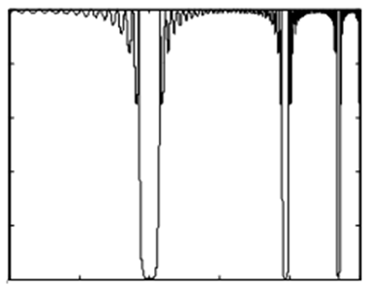

0

0,2

0,4

0,6

0,8

*f*, МГц

2200

2400

2600

2800

3000

1,0

ρ0

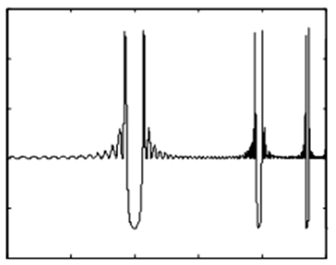

0

0,5

1,0

1,5

2,0

*f*, МГц

2200

2400

2600

2800

3000

2,5

*а*

*б*

*t*

ρ0

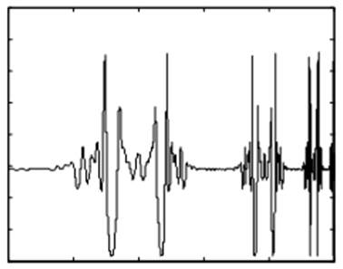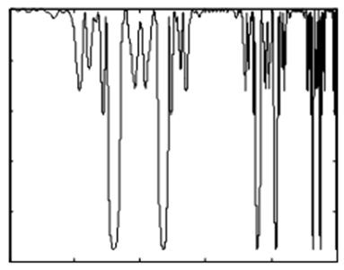

0

0,2

0,4

0,6

0,8

1,0

0,6

1,0

1,4

1,8

2,0

0,4

0,8

1,2

1,6

*f*, МГц

2200

2400

2600

2800

3000

*f*, МГц

2200

2400

2600

2800

3000

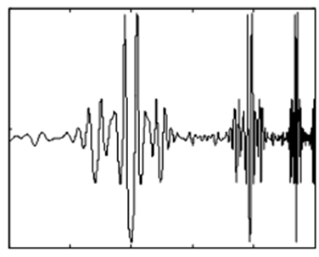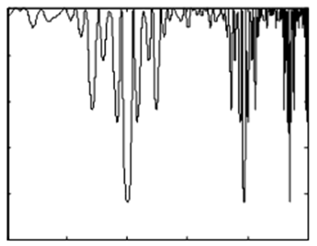

*в*

0

0,2

0,4

0,6

0,8

*t*

1,0

0,5

1,0

ρ0

1,5

*f*, МГц

2200

2400

2600

2800

3000

*f*, МГц

2200

2400

2600

2800

3000

Рис. 2. Зависимость коэффициента передачи *t* и плотности мод ρ0 от частоты: *а* – периодическая структура с *N*= 15; *б* – структура Фибоначчи для *S*8; *в* – периодическая структура Кантора для *C*3

Рассмотрим влияние потерь, определяемых конечной шириной линии ферромагнитного резонанса и характеризуемых параметром потерь α [6], на частотный коэффициент передачи *t*. Расчеты проводились для ферритовой пленки (*d* = 40 мкм, *a*1 = 200 мкм, *a*2 = 4 мкм, *H*0 = 110 Э). Расчеты величины *t* для структур Кантора (*С*3) и Фибоначчи (*S*7) при различных величинах параметра потерь α представлены на рис. 3 и 4.

*а*

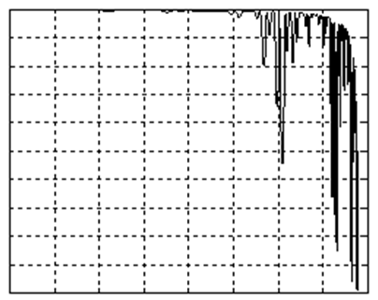

0,2

0,1

0,4

0,3

0,6

0,5

0,8

0,7

1,0

0,9

*t*

0,2

0,1

0,4

0,3

0,6

0,5

0,8

0,7

1,0

0,9

*t*

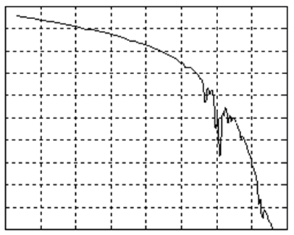

*б*

*f*, МГц

0

1,4

1,6

1,8

2,0

2,2

2,4

2,6

2,8

*f*, МГц

0

1,4

1,6

1,8

2,0

2,2

2,4

2,6

2,8

Рис. 3. Зависимость коэффициента передачи *t* структуры Кантора от величины параметра α: *а* – α = 10–4; *б* – α = 5·10–3

При наличии потерь (см. рис. 4, *а* и 4, *б*) количество наблюдаемых запрещенных зон по сравнению со случаем α = 0 уменьшается, и при больших потерях наблюдается только первая запрещенная зона. Характеристика запрещенной зоны структуры Фибоначчи получается более гладкой и с меньшей величиной ослабления по сравнению со структурой Кантора (ср. кривые на рис. 3 и 4).

*а*

*f*, МГц

0

1,4

1,6

1,8

2,0

2,2

2,4

2,6

2,8

0,2

0,1

0,4

0,3

0,6

0,5

0,8

0,7

1,0

0,9

*t*

*f*, МГц

0

1,4

1,6

1,8

2,0

2,2

2,4

2,6

2,8

0,2

0,1

0,4

0,3

0,6

0,5

0,8

0,7

1,0

0,9

*t*

*б*

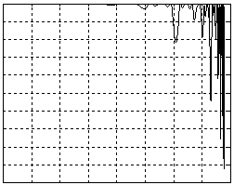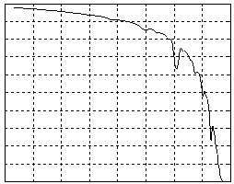

Рис. 4. Зависимость коэффициента передачи *t* структуры Фибоначчи от величины параметра α: *а* – α = 0; *б* – α = 5·10–3

*Экспериментальное исследование электродинамических свойств*

*микроструктур*

Реализация одно- и двумерных микроструктур на поверхности ферритовых пленок может проводиться различными методами (травление, литография и т.д.) [9]. В работе была исследована возможность использования технологии скрайбирования для формирования одномерных микроструктур. Были получены микроструктуры в виде системы параллельных канавок с различными геометрическими характеристиками, сформированные на ферритовых пленках различной толщины. Для изучения поверхности образцов использовался сканирующий зондовый микроскоп (СЗМ) «Solver P47 NT-MDT», изображения поверхности образцов получали на воздухе в контактном режиме (рис. 5).

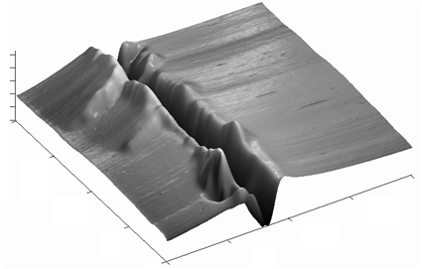

0

5

10

15

5

10

15

мкм

300

100

500

400

200

нм

*а*

мкм

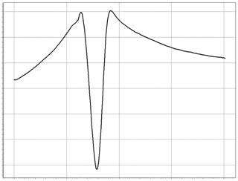

50

100

150

200

250

250

нм

0

5

10

15

мкм

20

*б*

Рис. 5. Участок микроструктуры площадью 20×20 мкм: *а* – трехмерное изображение; *б* – профиль глубины канавок периодической структуры

Формирование канавок сопровождается образованием краевых «бортиков» и нарушениями кристаллической структуры пленки вблизи краев – сколы поверхности, микротрещины (см. рис. 5).

Однако, как показали дальнейшие исследования, такие дефекты не оказывают существенного влияния на затухание магнитостатических волн в структурах, и метод скрайбирования может быть использован для формирования одномерных периодических и квазипериодических структур с периодами ≥ 20 мкм и глубиной канавок до 500 нм, с геометрическими размерами (длиной и шириной), определяемыми размерами самих пленочных ферритовых образцов.

Для проведения экспериментальных исследований характеристик полученных микроструктур в СВЧ-диапазоне радиоволн была собрана установка, содержащая макет на основе линии задержки с ферритовой микроструктурой и СВЧ-анализатора цепей ENA 5062A.

Результаты измерения частотной зависимости коэффициента ослабления *G*(*f*) входной мощности СВЧ-сигнала, прошедшей через макет с пленкой ЖИГ толщиной *d* = 22 мкм при фиксированной входной мощности *Р*вх = –20 дБмВт, представлены на рис. 6. Измерения проводились для одного и того же образца ЖИГ до (см. рис. 6, кривая *1*) и после (см. рис. 6, кривая *2*) нанесения на его поверхность периодической структуры (Λ= 200 мкм, *N* = 31, *a*1 = 3 мкм, глубина канавок 200 нм).

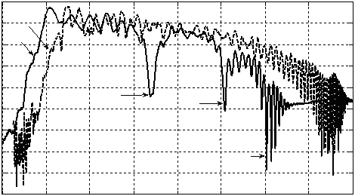

1,4

1,6

1,8

2,0

2,2

2,4

2,6

2,8

3,0

*f*, ГГц

–60

–55

–50

–45

–40

–35

–30

–25

–20

–15

*G*, дБ

*1*

*2*

*3*

*4*

*5*

Рис. 6. Частотные зависимости *G*(*f*) исследуемой ферритовой пленки до (кривая *1*) и после (кривая *2*) нанесения периодической структуры; *3*, *4*, *5* – первые три запрещенные зоны ПМСВ

Из приведенных зависимостей видно, что затухание ПМСВ в начальной (до *f* ≈ 2 ГГц) части спектра (в области малых волновых чисел *k*) и в интервале между первой и второй запрещенными зонами осталось практически неизменным. Из чего следует, что нанесение периодической микроструктуры методом скрайбирования слабо влияет на кристаллическую структуру пленки и не вызывает дополнительного рассеяния ПМСВ на образовавшихся неоднородностях. На зависимостях *G*(*f*) наблюдаются зоны непропускания (запрещенные зоны) при выполнении условий брэгговского отражения ПМСВ от периодических неоднородностей. В зависимости от порядкового номера запрещенной зоны ослабление на центральной частоте имело величину порядка –15 дБ при частотной ширине (по уровню –3 дБ) 10–20 МГц. Как следует из теоретических расчетов, с увеличением номера зоны уменьшается ее частотная ширина.

Результаты измерения коэффициента ослабления *G*(*f*) и группового времени задержки *tg*(*f*) ~ ρ(*f*) для структуры Фибоначчи (*S*7, *а*1 = 200 мкм, *а*2= 4 мкм, глубина канавок 200 нм), сформированной на пленке ЖИГ толщиной *d* = 40 мкм, представлены на рис. 7.

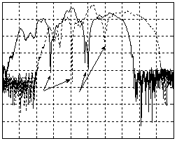

–90

–80

–70

–60

–50

–40

–30

–20

–10

*G*, дБ

1

*f*, ГГц

1,2

1,6

1,4

1,8

2,0

2,4

2,2

2,6

2,8

3,0

*1*

*2*

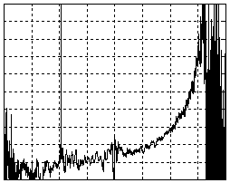

0

50

1,4

*f*, ГГц

1,6

1,8

2,0

2,4

2,2

2,6

2,8

3,0

10

20

30

40

50

60

70

80

90

100

*tg*,нс

*а*

*б*

Рис. 7. Частотные зависимости для структуры типа Фибоначчи: *а* – коэффициента ослабления *G*(*f*) при различных величинах магнитного поля: *H*0 = 115 Э (сплошная линия), *H*0 = 130 Э (штриховая линия); *1*, *2* – первые две запрещенные зоны ПМСВ; *б* – времени задержки *tg* при *H*0=130 Э

На зависимостях *G*(*f*) наблюдаются запрещенные зоны, перестраиваемые величиной внешнего магнитного поля *H*0. При этом относительное положение зон в частотном спектре возбуждения ПМСВ не изменяется, величина ослабления в середине запрещенных зон меняется на 10÷15 дБ. Следует отметить, что наблюдаются только первые зоны в низкочастотной области ПМСВ (в области малых волновых чисел и малых потерь на распространение). Наблюдение зон с большими номерами затруднено наличием дефектов поверхности, возникающих при скрайбировании, что приводит к повышению уровня затухания ПМСВ в области больших волновых чисел. Частотная ширина запрещенных зон Δ*f*, измеренная по уровню –3 дБ от максимального ослабления, составляет величину порядка 10 МГц и менее. Величина групповой задержки *t*g варьируется от 10 нс в начале спектра ПМСВ до 100 нс в высокочастотной области. В области частот 1,8 ГГц и 2,2 ГГц наблюдается резкое изменение поведения *t*g, что характерно для запрещенных зон.

Результаты экспериментального измерения *G*(*f*) и *t*g(*f*) для структуры Кантора (*С*3, *а*1 = 200 мкм, *а*2 = 4 мкм, глубина канавок 500 нм), сформированной на поверхности пленки ЖИГ толщиной *d*= 40 мкм, представлены на рис. 8.

Характеристики запрещенных зон (величина ослабления в центре запрещенной зоны и частотная ширина) остаются практически неизменными при перестройке внешним полем и имеют значения *G*≈ –25 дБ и Δ*f*≈ 20 МГц соответственно. Поведение *t*g в области запрещенной зоны для структуры Кантора существенно отличается от ранее рассмотренных зависимостей.

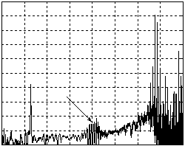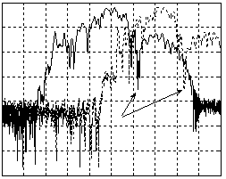

–80

–70

–60

–50

–40

–30

–20

–10

*G*, дБ

1

*f*, ГГц

1,2

1,6

1,4

1,8

2,0

2,4

2,2

2,6

2,8

3,0

*1*

0

50

1,4

*f*, ГГц

1,6

1,8

2,0

2,4

2,2

2,6

2,8

3,0

20

40

60

80

100

200

*tg*,нс

*а*

*б*

*1*

120

140

160

180

Рис. 8. Частотные зависимости для структуры типа Кантора: *а –* коэффициента ослабления *G*(*f*) при различных величинах магнитного поля: *H*0 = 130 Э (сплошная линия), *H*0 = 148 Э (штриховая линия); *1*– запрещенная зона ПМСВ; *б* – времени задержки *tg* при *H*0 = 130 Э

В запрещенной зоне *t*g содержит несколько максимумов. Это можно объяснить присутствием в структуре однородных протяженных участков пленки ЖИГ, ограниченных с обеих сторон периодическими структурами, выступающих в качестве электродинамически связанных резонаторов ПМСВ. Кроме того, аналогичное поведение *t*g наблюдается и в коротковолновой части спектра ПМСВ, вблизи верхней граничной частоты существования ПМСВ. В случае структуры Фибоначчи с ростом частоты *f* величина *t*g монотонно возрастает.

Сравнение экспериментальных и численных результатов исследования, проведенных для микроструктур, показало их качественное совпадение в рассматриваемом диапазоне частот. Большая величина ослабления магнитостатических волн приводит к тому, что в случае фрактальных микроструктур реально наблюдаемыми являются только первые запрещенные зоны.

Были проведены исследования зависимости коэффициента ослабления *G*(*f*) от величины входной мощности *Р*вх СВЧ-сигнала для периодической структуры (рис. 9).

В линейном режиме наблюдаются две запрещенные зоны. Первая зона имеет центральную частоту *f*2 = 2,244 ГГц. По мере увеличения входной мощности наблюдается дополнительное ослабление ПМСВ, связанное с трехмагнонными процессами распада мощной волны накачки и возбуждением спиновых волн на половинных частотах. При этом на центральной частоте первой запрещенной зоны ослабление меняется следующим образом: вначале происходит увеличение уровня ослабления при *Р*вх < ‑11 дБмВт, а затем его уменьшение, когда входная мощность меняется в диапазоне ‑11 дБмВт < *Р*вх < –5 дБмВт и выход на постоянный уровень (*Р*вх ~ 10 дБмВт).

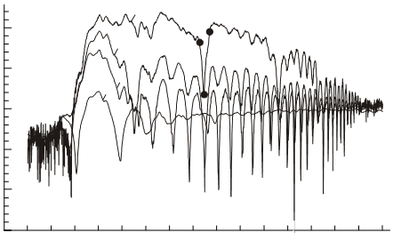

–70

–60

–50

–40

–30

*G*, дБ

*f*, ГГц

1,5

2,0

2,5

3,0

*1*

*2*

*2*

*4*

*3*

*f*1

*f*2

*f*3

–20

Рис. 9. Частотные зависимости коэффициента ослабления *G*(*f*) периодической структуры при различных уровнях входной мощности: *1* – *P*1= –30 дБмВт; *2* – *P*2= –11 дБмВт; *3* – *P*3 = –5 дБмВт; *4* – *P*4= 10 дБмВт

Динамические характеристики, измеренные на частотах вблизи первой запрещенной зоны, приведены на рис. 10. Из представленных результатов следует, что на этих частотах может наблюдаться падающий участок и участок подъема, соответствующий динамической характеристике шумоподавителя, причем наиболее ярко этот эффект проявляется на центральной частоте *f*2 запрещенной зоны.

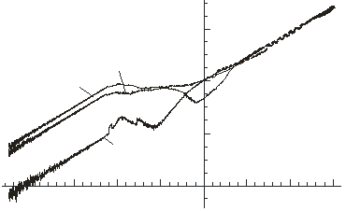

10

20

30

–30

–20

–10

–40

*P*вых,дБмВт

*P*вх,дБмВт

*f*1

*f*2

*f*3

–20

–40

–60

Рис. 10. Динамические характеристики периодической микроструктуры на частотах вблизи первой запрещенной зоны: *f*1= 2,215 ГГц; *f*2= 2,244 ГГц; *f*3= 2,272 ГГц

Методом матриц передачи проведен численный анализ распространения поверхностных магнитостатических волн в периодических и квазипериодических ферритовых микроструктурах. Определены основные характеристики запрещенных зон ПМСВ. Показано, что квазипериодические структуры (при одинаковой геометрической длине с периодическими структурами) обладают меньшей глубиной запрещенной зоны и меньшей максимальной величиной плотности мод.

Показана возможность создания одномерных структур на основе ферритовых пленок с использованием технологии скрайбирования. Данная технология может быть использована для создания одномерных периодических и квазипериодических (фрактальных) структур. Полученные структуры в СВЧ-диапазоне радиоволн обладают низким уровнем вносимых потерь на распространение магнитостатических волн относительно пленок с однородной поверхностью, что свидетельствует о слабом влиянии дефектов поверхности на рассеяние поверхностных волн. Исследованы дисперсионные, полосовые и амплитудно-частотные характеристики таких структур при низких уровнях СВЧ-мощности и при уровнях мощности, превышающих пороговые значения для трехмагнонных процессов распада.

Проведено сравнение полученных численных результатов с результатами экспериментальных исследований и показано их качественное совпадение в рассматриваемом диапазоне частот.

Полученные структуры могут быть использованы для создания линейных и нелинейных управляемых магнитным полем устройств обработки СВЧ-сигналов, для оптимизации параметров тонкопленочных микромагнитных структур, а также при изучении нелинейных волновых процессов в ферритовых пленках.

*Работа выполнена при финансовой поддержке АВЦП «Развитие научного потенциала высшей школы»* (РНП 2.1.1/2695).

Библиографический список

1. *Joannopouls J.D.*, *Meade R.D.*, *Winn J.N.* Molding the Flow of Light-Photonic Crystals.– Princeton University Press, 1995. – 126 p.
2. *Nikitov S.A.*, *Taihades Ph.*, *Tsai C.S.* Spin waves in periodic magnetic structures // J. Magn. Mater. – 2001. – Vol. 236, № 3. – P. 320.
3. *Гуляев Ю.В.*, *Никитов С.А.*, *Животовский Л.В. и др.* Ферромагнитные пленки с периодическими структурами с магнонной запрещенной зоной – магнонные кристаллы // Письма в ЖЭТФ. – 2003. – Т. 77, вып. 10. – С. 670–674.
4. *Kruglyak1 V.V.*, *Demokritov* *V.V.*, *Grundler D*. Magnonics // J. Phys. D: Appl. Phys. – 2010. URL: http://iopscience.iop.org/0022-3727/43/26/264001 (дата обращения: 28.12.2010).
5. *Serga A.A.* *Chumak A.V*., *Hillebrands B*. YIG magnonics // J. Phys. D: Appl. Phys. – 2010. URL: http://iopscience.iop.org/0022-3727/43/26/264002 (дата обращения: 28.12.2010).
6. *Гуревич А.Г.*, *Мелков Г.А.* Магнитные колебания и волны. – М., 1994. – 464с.
7. *Albuquerque E.L.*, *Cottam M.G.* Theory of elementary excitations in quasiperiodic structures // Physics Reports. – 2003. – Vol. 376. – P. 225–337.
8. *Coelho I.P.*, *Vasconcelos M.S.*, *Bezerra C.G*. Quasiperiodic magnonic superlattices with mirror symmetry //J. Sol. State Comm. – 2010. – Vol. 150. – P. 1760.
9. *Chumak A.V.*, *Serga A.A*., *Wolff S.* *et al*. Scattering of surface and volume spin waves in a magnonic crystal // App. Phys. Lett. – 2010. URL: http://dx.doi.org/10.1063/1.3127227 (дата обращения: 28.12.2010).

УДК 621.382.3

**Современные технологии создания**

**быстродействующих транзисторов**

**в диапазоне частот до 600 ГГц**

**(по материалам зарубежной печати)**

**А.Л. Хвалин, В.Н. Самолданов, А.А. Солопов**

Саратовский государственный университет

Россия, 410012, Саратов, Астраханская, 83

E-mail: Khvalin63@mail.ru

В статье представлен обзор современных полупроводниковых технологий на основе материалов зарубежных исследователей. Существующие в настоящее время технологии позволяют создавать полевые, биполярные и спиновые транзисторы с рабочим диапазоном частот до 600 ГГц. Рассмотрены примеры использования современных *HBT-* и *HEMT-*технологий для разработки средств связи и вычислительной техники на основе быстродействующих транзисторов. Представлены рабочие характеристики, внешний вид транзисторов и устройств.

*Ключевые слова:* полевые, биполярные и спиновые транзисторы, *HBT-* и *HEMT-*технологии.

**Modern creation Technologies of high-speed Transistors**

**in the Frequency Range up to 600 GHz**

**(on foreign press materials)**

**A.L. Khvalin, V.N. Samoldanov, A.A. Solopov**

An overview of current semiconductor technologies based on materials of foreign researchers is presented in the article. Currently available technologies allow creating the FET, bipolar and spinning transistors with an operational range of frequencies to 600 GHz. The examples of the using of modern *HBT*- and *HEMT*-technologies for the development of communications and computing based on high-speed transistors is consider. The operating characteristic, design of transistors and devices are presented.

*Key words:* *FET*, bipolar and spin transistors, *HBT*-and *HEMT*-technologies.

Современные средства связи и системы радиолокации (в частности, мобильная телефония, передача информации по оптоволоконным каналам, радиолокационное и навигационное оборудование, сверхширокополосные системы связи, системы космической связи) требуют использования значительных вычислительных ресурсов, аналоговых и цифровых устройств с широким динамическим диапазоном и полосой пропускания [1]. В настоящее время только беспроводных телефонных трубок в мире продается более 400 млн в год. Значительный и устойчивый спрос на технику крайне высоких частот (КВЧ, 30–300 ГГц) и теравысоких частот (ТВЧ, выше 300 ГГц) обеспечивает беспрецедентные возможности для разработки новых поколений полупроводниковых устройств и технологий, которые еще совсем недавно считались «экзотическими» и непригодными для крупномасштабного производства.

Традиционные полупроводниковые материалы арсенид галлия (GaAs), *MESFET* (структуры на основе карбида кремния SiC) уже не удовлетворяют требованиям быстродействия в диапазонах частот выше 100 ГГц, в последнее время их заменяют структурами, способными работать на частотах до 1000 ГГц: фосфид индия (InP); кремний-германий (SiGe); нитрид галлия (GaN). Более перспективными для *HBT-* и *HEMT*-технологий являются гетероструктуры различных типов. На их основе могут создаваться быстродействующие биполярные транзисторы (InP-*HBT* и SiGe-*HBT*),транзисторы с высокой подвижностью носителей (In*PHEMT*) и псевдоморфные *HEMT*-транзисторы (*PHEMT*).

Максимально достигнутые рабочие частоты *f* транзисторов, изготовленных по *HBT-* и *HEMT*-технологиям, представлены на рис. 1.



*f*, ГГц

600

500

400

300

200

100

0

1980

1990

2000

Год

*HBT-*InP

*HEMT-*InP

*HBT-*SiGe

Рис. 1. Темпы освоения частотных диапазонов для *HBT*- и *HEMT*-технологий

В последние годы идет активное освоение ТВЧ-диапазона (см.рис. 1).

Предельные рабочие частоты некоторых биполярных и полевых транзисторных структур для ключевых и усилительных режимов (*f*T – максимальная частота при работе в ключевом режиме, *fmax* − максимальная частота при работе в режиме усиления, *U*пит − напряжение питания транзистора) показаны в табл. 1.

*Таблица* 1

**Предельные рабочие частоты некоторых биполярных и полевых**

**транзисторных структур для ключевых и усилительных режимов**

|  |  |  |  |
| --- | --- | --- | --- |
| Параметр | Технология | | |
| *HEMT-*InP | *HBT-*InP | *HBT-*SiGe |
| *f*T, ГГц | 562 | 452 | 350 |
| *fmax*,ГГц | 330 | 155 | 170 |
| *U*пит, В | 0,9 | 2,1 | 1,4 |
| Размеры рабочей  области транзистора | 25 нм  (ширина затвора) | (0,25×8) мкм | (0,12×2,5) мкм |

*Полевые транзисторы КВЧ- и ТВЧ-диапазонов*

Поперечное сечение транзисторной структуры, построенной по *НЕМТ*-технологии, представлено на рис. 2.



Затвор

Сток

Подложка

Исток

Пассивация

нитридом

кремния

*InP*

*i InAlAs*

*In*0,60*Ga*0,40*As*

*i InAlAs*

Слой *Si*

*n+ InGaAs*

Рис. 2. Поперечное сечение *НЕМТ*-структуры на основе InGaAs/InAlAs/InP

*НЕМТ*-технология [1–36] позволяет разрабатывать полевые транзисторы в рабочем диапазоне частот 2–200 ГГц. Отличительной особенностью структуры является использование затвора Т-типа (см. рис. 2) малой ширины (от 35 нм).

В ряде зарубежных публикаций [12, 22, 27] сообщается о разработке *НЕМТ*-транзисторов с Т-затворами шириной 120, 50, 35 нм. Внешний вид Т-затворов, полученный с помощью электронного микроскопа, показан в масштабе на рис. 3, *а*, *б*, *в*.

Типичные вольт-амперные характеристики *НЕМТ*-транзисторов с Т-затворами шириной 120 и 50 нм представлены на рис. 4, *а*, *б.*

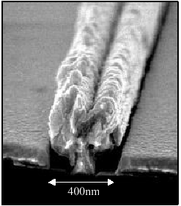

*а*



Ti/Pt/Au

SiO2

Рис. 3. Изображение Т-затвора шириной: *а* – 120 нм; *б* – 50 нм; *в* – 35 нм

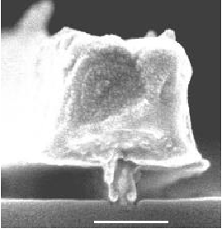

*б*

*в*

400 нм

200 нм

35 нм

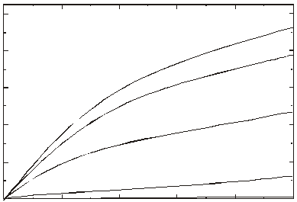

400

200

0

0,2

0,4

0,6

0,8

*U*с,В

*I*с,мА/мм

600

800

1000

*U* = –1,2 В

*U* = –0,9 В

*U* = –0,6 В

*U* = –0,3 В

*U* = 0 В

*а*



500

400

300

200

100

0

0,2

0,4

0,6

0,8

1,0

*U*с,В

*I*с,мА/мм

*U*зс*=* 0,3 В

*U*зс*=* 0,2 В

*U*зс*=* 0,1 В

*U*зс*=* 0 В

*U*зс*=* –0,1 В

*б*

Рис. 4. Зависимость тока стока *I*с от напряжения стока *U*с для GaAs-транзистора с затвором: *а* – 120 нм (напряжение затвор-исток (*U*) изменялось от –1,2 до 0 В); *б* – 50нм (напряжение затвор-сток (*U*зс) изменялось в пределах от –0,1 до 0,3 В)

Частотные характеристики для *НЕМТ*-транзисторов с *Т*-затвором шириной 35 нм показаны на рис. 5, 6.

Рис. 5. Зависимость коэффициента передачи от частоты для транзистора с шириной затвора 35 нм при напряжениях исток-сток 1,0 В, затвор-сток –0,6 В

Рис. 6. Зависимость максимальной рабочей частоты от напряжения затвор-сток для транзистора с шириной затвора 35 нм при напряжении исток-сток 1,0 В

400

0

–1,2



50

К,дБ

*f*,ГГц

40

30

20

10

0

10

100

*VDS* = 1,0 В

*VGS* = –0,6 В

–20дБ/октава

*ft*=317 ГГц



300

200

100

–1,0

–0,8

–0,6

–0,4

*f*,ГГц

*U*c,В

Достигнутые параметры (усиление и коэффициент шума) усилителей, построенных на *НЕМТ*-транзисторах [6–10, 37, 38], представлены в табл. 2.

*Таблица* 2

**Коэффициенты усиления и шума различных типов усилителей,**

**выполненных на основе *НЕМТ*- транзисторов**

|  |  |  |  |
| --- | --- | --- | --- |
| Частотный  диапазон, ГГц | Краткое описание  схемы усилителя | Уровень шума, дБ | Усиление,  дБ |
| 9–16 | Однокаскадный балансный усилитель | 1,4 | 12,0 |
| 20–22 | Двухкаскадный усилитель | 1,0 | 17,0 |
| 33–37 | Двухкаскадный балансный усилитель | 1,7 | 18,0 |
| 42–47 | Двухкаскадный усилитель | 1,7 | 22,0 |
| 56–64 | Трехкаскадный усилитель | 2,0 | 20,0 |
| 92–96 | Трехкаскадный усилитель | 2,9 | 18,0 |
| 85–95 | Двухкаскадный усилитель  (с охлаждением до 6 К) | 0,7 | 12 |
| 95–105 | Четырехкаскадный усилитель (с охлаждением до 6 К) | 0,5 | 20,0 |
| 112–120 | Трехкаскадный усилитель | 3,9 | 18,0 |
| 139–142 | Двухкаскадный усилитель | 5,8 | 9,0 |
| 150–157 | Трехкаскадный усилитель | 5,1 | 10,0 |
| 165–190 | Двухкаскадный балансный усилитель |  | 7,2 |

Частотные характеристики трехкаскадного балансного усилителя, выполненного на *НЕМТ*-транзисторах, показаны на рис. 7.

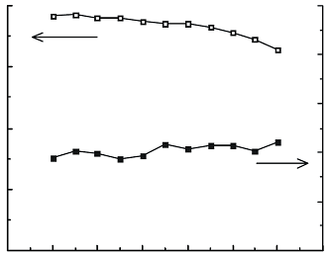

10

15

41

20

25

30

*К*потерь, дБ

*K*шум, дБ

1

0

2

3

4

5

*f*, ГГц

42

43

44

45

46

Рис. 7. Зависимость от частоты коэффициентов усиления и шума трехкаскадного усилителя

Возможные области применения *НЕМТ*-транзисторов – устройства связи в микроволновом и миллиметровом диапазоне длин волн, радиолокационные станции и [радиоастрономия](http://ru.wikipedia.org/wiki/%D0%A0%D0%B0%D0%B4%D0%B8%D0%BE%D0%B0%D1%81%D1%82%D1%80%D0%BE%D0%BD%D0%BE%D0%BC%D0%B8%D1%8F), т.е. устройства, в которых требуется высокая степень усиления сигнала и низкий шум на больших частотах. *НЕМТ*-транзисторы также можно использовать в качестве усилителя тока на частотах выше 600 ГГц или мощности на частотах более чем 1 ТГц.

*Биполярные транзисторы КВЧ- и ТВЧ- диапазонов*

Поперечное сечение транзисторной структуры, построенной по *НВТ*-технологии, представлено на рис. 8. *НВТ*-технология [21, 39, 40] позволяет разрабатывать биполярные транзисторы в рабочем диапазоне частот 140–220 ГГц.

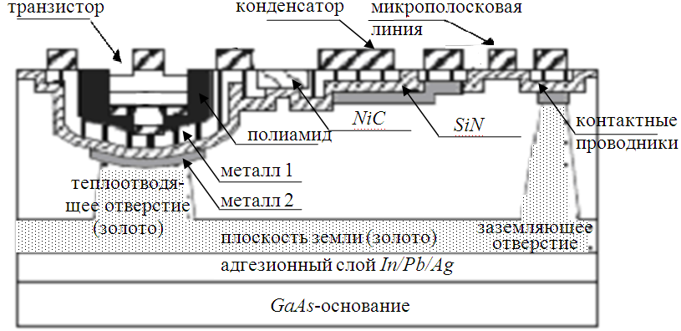

Рис. 8. Поперечное сечение усилительного каскада, построенного по *НВТ*-технологии

Измеренные в диапазоне частот 140–220 ГГц *S*-параметры трехкаскадного усилителя на основе *НВТ*-транзисторов приведены на рис. 9.

Представленная информация показывает, что в настоящее время за рубежом активно разрабатываются полевые и биполярные транзисторные технологии в диапазоне частот от 100 ГГц до 600 ГГц и даже в терагерцевых диапазонах частот (до 2,5 ГГц). По сведениям, полученным из открытых источников, отечественные разработки имеют рабочие диапазоны частот не выше 120 ГГц. В связи с этим представляется чрезвычайно актуальным создание в России технологической и производственной базы по разработке транзисторных и феррит-транзисторных структур в КВЧ- и ТВЧ- диапазонах.

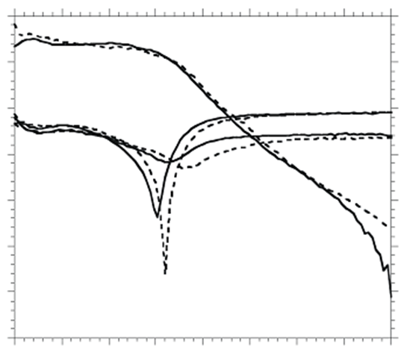

140

150

160

170

180

190

200

–50

*f*, ГГц

–40

–30

–20

–10

0

10

20

*S*, дБ

*S*21

*S*11

*S*22

Рис. 9. Измеренные на частоте 175 ГГц *S*-параметры трехкаскадного усилителя (сплошные линии) и их расчетные значения (пунктирные линии)

В настоящее время несколько компаний во всем мире разрабатывают и производят приборы на основе *НВТ*-транзисторов. Они могут выпускаться в виде дискретных транзисторов, но более перспективное направление их использования – создание на этой основе монолитных интегральных схем.

*Спиновые транзисторы*

Перспективное направление в создании транзисторов КВЧ- и ТВЧ-диапазонов – спиновая электроника [41]. В отличие от традиционной электроники, где используется обычный электрический ток (перемещаются заряды), спиновая электроника основана на ином физическом принципе –разделении потоков электронов с различными собственными моментами импульса (спинами) электронов.

Активная область спинового транзистора представляет собой слоистую структуру, составленную из ферромагнетика, чистого кремния, второго слоя ферромагнетика, кремния с примесями. К разным слоям этой структуры прикладывается специально подобранное напряжение, управляющее движением электронов. Поток электронов на входе неполяризован, но после прохождения ферромагнитной прослойки он приобретает поляризацию, т.е. становится спиновым током. Эти электроны попадают в прослойку из чистого кремния, проходя достаточно большую дистанцию, а затем во второй ферромагнитный слой и выходят наружу.

При движении через кремний поляризация электронов частично сохраняется. Поэтому, изменяя взаимную ориентацию магнитных полей в двух слоях ферромагнетика, можно включать или выключать спиновый ток на выходе транзистора. Спиновый транзистор имеет два устойчивых состояния, при которых ток либо есть (логическая «1»), либо его нет (логический «0»), что позволяет использовать его для осуществления сверхбыстрых логических операций над информацией.

Результаты экспериментальных исследований спиновых транзисторов со слоями толщиной примерно [10 мкм](http://www.nature.com/nature/journal/v447/n7142/fig_tab/nature05803_F1.html) впервые приведены в [41]. В дальнейшем промежуточный слой чистого кремния был увеличен до макроскопического размера (350 мкм). Даже на таких больших расстояниях спиновый ток по-прежнему сохранялся. Таким образом, в представленном устройстве время, за которое спин электрона сохраняет постоянное значение, оказывается достаточным для прохождения слоя полупроводника толщиной до 350 мкм.

Принцип действия спинового транзистора показан на рис. 10.

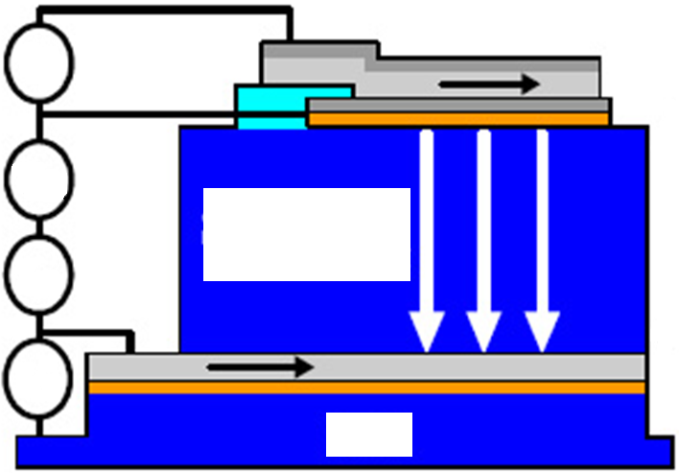

*VE*

*VС*1

*IС*1

*IС*2

*Si*

*n–Si*

Рис. 10. Принцип действия кремниевого спинового транзистора

На первом этапе при приложенном напряжении затвора *Ve* неполяризованные электроны инжектируются из алюминиевого эмиттера (источника) в ферромагнитный слой Co84Fe16. Благодаря спин-зависимому рассеиванию электронов в магнитном слое, электроны с выделенным направлением спина (например, «спин-вниз») отсеиваются, так как направление намагниченности слоя Co84Fe16 не совпадает с направлением спинов. Отобранные электроны с однонаправленными спинами туннелируют через тонкий слой Al2O3. В данном случае туннельный барьер проходят только «горячие» электроны (с энергией, достаточно высокой для преодоления энергетических барьеров), создавая эмиттерный ток (ток источника). «Горячие» электроны нужны для повышения эффективности работы прибора.

Пройдя через барьер Шоттки (потенциальный барьер, возникающий на границе металл–полупроводник) в беспримесный монокристаллический слой кремния, электроны занимают свободные места в зоне проводимости полупроводника и под действием приложенного к нему напряжения стока *Vc*1 начинают упорядоченное движение. При этом возникает коллекторный ток *Ic*1. После прохождения через 350-микрометровый слой кремния спин-поляризованные электроны детектируются вторым спиновым транзистором. Ферромагнитный слой Ni80Fe20 регистрирует спины электронов, которые инжектируются в кремний *n*-типа (т.е. кремний, основными носителями тока в котором являются электроны) для увеличения чувствительности детектора (в зоне проводимости кремния *n*-типа есть избыточные электроны, которые усиливают спиновый ток), создавая коллекторный ток *I*c2. Спиновый ток зависит от относительной намагниченности обоих ферромагнитных слоев.

Таким образом, на основе представленных современных *HBT-* и *HEMT-*технологий возможна разработка полевых, биполярных и спиновых транзисторов с рабочим диапазоном частот до 600 ГГц.

Библиографический список

1. *Yen H.C.*, Chow P.D. High Performance W-Band. InAlAs-InGaAs-InP HEMTs // Electronics Lett. – 1991. – Vol. 27. – PF. 1149–1150.
2. *Wojtowicz M.* 305 GHz Using 0,1µm Gate-Length Graded Channel Pseudomorphic InxGa1-xAs/In0.52Al0.48As HEMTs // IEEE Electron Device Lett. – 1994. – Vol. 15, № 11. – Р. 477–479.
3. *Duh K.H.* A Super Low-Noise 0,1 µm T-gate InAlAs/InGaAs/ InP HEMT // IEEE Microwave and Guided Lett. – 1991. – Vol. 1, № 5. – Р. 114–116.
4. *Nguyen L.D.* 50nm self-aligned gate pseudomorphic AlInAs/GaInAs HEMTs // IEEE Trans. Electron Devices Lett. – 1992. – Vol. 39, № 9. – Р. 2007–2014.
5. *Lai R., Nishimoto M. et al.* A High Efficiency 0.15 µm 2-mil Thick InGaAs/AlGaAs/GaAs V-and Power HET MMIC // 18th Annual IEEE GaAs IC Symposium Digest. Orlando, FL, USA, 1996. – Р. 225–227.
6. *Lai R.* *et al.* An InP HEMT MMIC LNA with 7.2 dB gain at 190 GHz // IEEE Microwave and Guided Wave Lett. – 1998. – Vol. 8, № 11. – Р. 393–395.
7. *Lai R.* *et al.* D-band MMIC LNAs with 12 dB gain at 155 GHz fabricated on a high yield InP HEMT production process // IPRM Conference Proceedings. Redondo Beach, CA, USA, 1997. – Р. 241–244.
8. *Wang H.* A *et al.* 140 GHz monolithic low noise amplifier // IEEE Microwave and Guided Wave Lett. – 1995. – Vol. 5, № 5. – Р. 150–152.
9. *Pobanz C.W., Matloubian M., Lui M. et al.* A high-gain monolithic D-band InP HEMT amplifier // IEEE J. of Solid-State Circuits. – 1999. – Vol. 34, № 9. – Р. 1219–1224.
10. *Weinreb S., Gaier T., Lai R. et al.* High-gain 150-215-GHz MMIC amplifier with integral waveguide transitions // IEEE Microwave Guided Wave Lett. – 1999. Vol. 9. – Р. 282–284.
11. *Feng M.*, *Lau C. et al.* Does the two-dimensional electron gas effect contribute to high-frequency and high-speed performance of field-effect transistor // Appl. Phys. Lett. – 1990. – Vol. 57. – Р. 1233–1235.
12. *Feng M.*, *Scherrer D.* *et al.* Temperature dependent study of the microwave performance of 0.25-µm gate GaAs MESFETs and GaAs pseudomorphic HEMTs // IEEE Trans. Electron Devices. – 1996. – Vol. 43. – Р. 852–860.
13. *Feng M.,* *Lau C.* *et al.* Millimeter-wave power performance of ion-implanted In X Ga 1-X As on GaAs metal semiconductor field-effect transistors // IEEE Microw. Guid. Wave Lett. – 1992. – Vol. 6, № 2. – Р. 225–227.
14. *Lothian J. R.*, *Kou J. M.* *et al.* Wet and dry etching of InGaP // Mat. Res. Soc. Symp. Proc. – 1992. – Vol. 240. – Р. 307–313.
15. *Willemsen H.*, *Nicholson D.* GaAs IC’s in commercial OC-192 equipment // IEEE GaAs IC Symp. Tech. Dig. Ottawa. – 1996. – Vol. 37.– Р. 10–13.
16. *Fujita S.*, *Noda T.* *et al.* InGaAs/InAlAs HEMT with a strained InGaP Schottky contact layer // IEEE Electron Devices Lett. – 1993. – Vol. 14. – Р. 259–261.
17. *Loualiche S.*, *Ginudi A.* *et al.* Low-temperature DC characteristics of pseudomorphic Ga 0.18 In 0.82 P/InP /Ga 0.47 In 0.53 As HEMT // IEEE Electron Device Lett. – 1990. – № 11. – Р. 153–155.
18. *Schimpf K.*, *Sommer M.* *et al.* 0.1-µm T-gate Al-free InP/InGaAs/InP pHEMTs for W-band applications using a nitrogen carrier for LP-MOCVD growth // IEEE Electron Device Lett. – 1997. – Vol. 18. – Р. 144–146.
19. *Kim B.*, *Matyi R.* *et al.* Millimeter-wave power operation of an AlGaAs/InGaAs/GaAs quantum well MISFET // IEEE Trans. Electron Devices. – 1989. – Vol. 36. – Р. 2236–2242.
20. *Ruden P.*, *Shur M.* *et al.* AlGaAs/InGaAs/GaAs quantum well doped channel heterostructure field effect transistors // IEEE Trans. Electron Devices. – 1990. – Vol. 37. – Р. 2171–2175.
21. *Matsuoka Y., Yamahata S., Kurishima K.*, *Ito H.* UltrahighSpeed InP/InGaAs Double-Heterostructure Bipolar Transistors and Analyses of Their Operation // Jpn. J. Appl. Phys. – 1996. – Vol. 35. – Р. 5646–5654.
22. *Lester L.F.*, *Smith P. et al.* 0.15 µm gate-length double recess pseudomorphic HEMT with fmax of 350 GHz // IEDM Tech. Dig. – 1988. – Р. 172–175.
23. *Chao P.*, *Tessmer A.* *et al.* W-Band low-noise InAlAs/InGaAs/lattice matched HEMT’s // IEEE Electron Device Lett*.* – 1990. – Vol. 11. – Р. 59–62.
24. *Chertouk M., Heiss H., Xu D. et al.* Metamorphic InAlAs/InGaAs HEMTs on GaAs substrates with a novel composite channel design //IEEE Electron Device Lett. – 1996. – Vol. 17, № 6. – Р. 273–275.
25. *Adesida I., Mahajan A., Cueva G., Fay P.* Novel HEMT Processing Technologies and their Circuit Applications // Solid-State Electron. – 1998. – Vol. 43, № 8. – Р. 1333–1338.
26. *Ton T.-N., Wang H., Chen S. et al.* W-band monolithic pseudomorphic AlGaAs/InGaAs/GaAs HEMT CBCPW LNA // Electronics Letters. – 1993. – Vol. 29, №. 20. –Р. 1804–1805.
27. *Nguyen L.D.*, *Brown A.S.* *et al.* 50-nm self-aligne-gate pseu omorphic A1InAs/GaInAs high electron mobility transistors // IEEE Trans. Electron Devices. – 1992. – Vol. 39. – Р. 2007–2014.
28. *Suemitsu T.* *et al.* 30-nm-gate InP-base lattice-matche high electron mobility transistors with 350 GHz cutoff frequency // Jpn. J. Appl. Phys. Part 2. – 1999. – Vol. 38. – Р. 154–156.
29. *Tessmann A., Wohlgemuth O. et al.* A coplanar 148 GHz cascode amplifier MMIC using 0.15 µm GaAs PHEMTs // 2000 IEEE MTT-S International Microwave Symposium Digest. – 2000. – Vol. 2. – P. 991–994.
30. *Wakita A.S.*, *Su Y*. *et al*. Novel high-yiel trilayer resist process for 0.1 µm T-gate fabrication // J. Vac. Sci. Technol. – 1995. – Vol.13. – Р. 2725–2728.
31. *Bahl S.R.*, *Alamo J.* Elimination of mesa-Si enwall gate recessing // IEEE Electron Device Lett. – 1992. – Vol. 13. – Р. 195–197.
32. *Hayafuji N.*, *Yamamoto Y. et al*. Degradation mechanism of the A1InAs/GaInAs high electron mobility transistor due to fluorine incorporation // Appl. Phys. Lett. – 1996. – Vol. 69. – Р. 4075–4077.
33. *Wakejima A.* *et al*. Electrical properties of InA1As/InGaAs modulation opened structure after SiN passivate annealing // J. Appl. Phys. – 1997. – Vol. 81. – Р. 1311–1314.
34. *Yamashita Y.*, *Endoh A.* *et al*. Pseudomorphic In0.52Al0.48As/ In0.7Ga0.3As HEMTs with an ultrahigh fT of 562 GHz // IEEE-EDL. – 2002. – Vol. 23. – Р. 573–575.
35. *Schulz T.*, *Rцsner W.* *et al*. Planar and vertical double gate concepts // Solid-State Electronics. – 2002. – Vol. 46. – Р. 985–989.
36. *Pavlidis D.*, *Hein K*. *et al*. Striped-channel InAlAs/InGaAs HEMTs with shallow-grating structures // IEEE Trans. ED. – 1996. – Vol. 43. – Р. 2046–2052.
37. *Klix W.*, *Dittmann* *R.,* *Stenzel R*. Three-double dimensional simulation of semiconductor devices // Lecture Notes in Computer Science 796. Berlin, 1994. –Р. 99–104.
38. *Gonzalez B*., *Palankovski V*., *Kosina H*. *et al*. An energy relaxation time model for device simulation // Solid-State Electronics. – 1999. – Vol. 43, № 9. – Р. 1791–1795.
39. *Rodwell M.*, *Urteaga M. et al.* Submicron scaling of HBTs // IEEE Transactions on Electron Devices. – 2001*. –* Vol. 48, № 11. – Р. 2606–2624.
40. *Urteaga M., Scott D., Krishman S. et al.* Multi- stage G-band (140–220 GGz) InP HBT Amplifiers // IEEE Electron Device Lett. – 2004. – Vol. 25, № 5. – P. 250–252.
41. *Appelbaum I.*, *Huang B.* *et al.* [Electronic measurement and control of spin transport in silicon](http://www.nature.com/nature/journal/v447/n7142/abs/nature05803.html) // Silid-State Electronics. – 2009. – № 53. – P. 1242–1245.

УДК 681.518.5

**Техника вибропреобразователя автоматизированной**

**измерительной системы**

**А.А. Никитин**

Саратовский государственный университет

Россия, 410012, Саратов, Астраханская, 83

E-mail: nikitin_an@inbox.ru

Рассмотрен радиоволновый бесконтактный сверхвысокочастотный вибропреобразователь перемещений и проведено сравнение его параметров с характеристиками известных преобразователей.

*Ключевые слова*: вибрация, вибропреобразователь, бесконтактный метод измерения, подшипник.

**The Super high Frequency Converter of Vibrating Movings**

**A.A. Nikitin**

It is considered the contactless super high frequency converter of vibrating movings. Signs of difference from known converters and the data of its practical application.

*Key words*: vibration, converter of vibrating movings, contactless measurement method, roller bearing.

Разработка новых высокоточных технологичных производственных процессов и их автоматизация требуют создания первичных преобразователей неэлектрических величин в электрические сигналы с высокими метрологическими характеристиками.

Наилучшее решение данной проблемы – разработка совместимого с компьютером первичного преобразователя повышенной точности, достоверности и воспроизводимости. Это возможно при использовании методов и средств, опирающихся на фундаментальные константы и эталоны физических величин.

Высокими потенциальными возможностями обладает бесконтактный сверхвысокочастотный вибрационный преобразователь перемещений (СВЧ-ВП) [1, 2]. Входным сигналом в данном случае служит виброперемещение, которое может возникнуть в результате изменений определенного физического параметра (частоты вращения, величины нагрузки, трения и т.п). Новый первичный вибропреобразователь является безынерционным, обеспечивает высокую точность и достоверность измеряемых параметров неэлектрических величин. Внешний вид СВЧ-ВП показан на рис. 1.

Ниже приведены результаты сравнительных испытаний по виброскорости, полученные контактным датчиком (акселерометром) в составе измерительной аппаратуры фирмы «Брюль и Къер» (Дания) и бесконтактным СВЧ-ВП в составе измерителя вибрации.

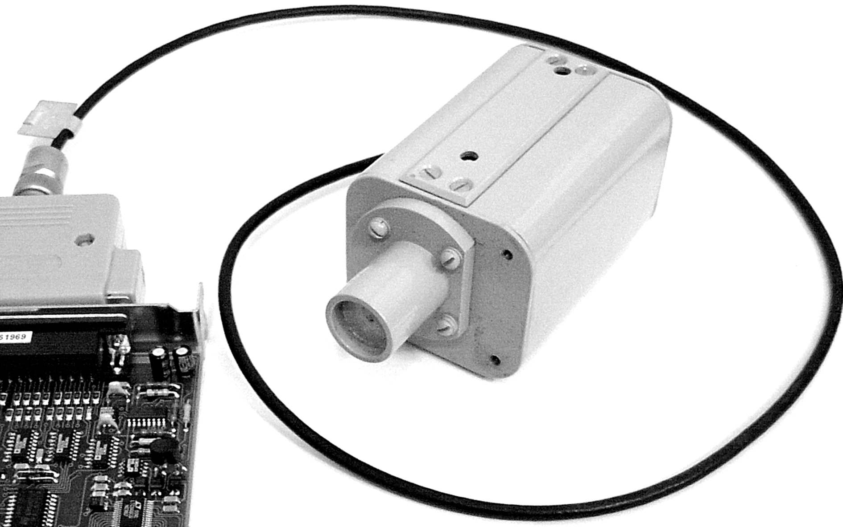

Рис. 1. Внешний вид СВЧ-ВП

Результаты измерений виброскорости в полосе частот фильтрации (50–10000) Гц представлены в табл. 1.

*Таблица* 1

**Зависимость виброскорости преобразователей от частоты**

|  |  |  |  |  |  |  |  |  |  |  |  |
| --- | --- | --- | --- | --- | --- | --- | --- | --- | --- | --- | --- |
| *f*·102, Гц | | 1 | 6 | 10 | 15 | 20 | 30 | 50 | 70 | 90 | 97 |
| Виброскорость, дБ | Вибропреобразователь  8305, 4371 | 80 | 80 | 80 | 80 | 80 | 80 | 80 | 80 | 80 | 80 |
| Вибропреобразователь  СВЧ-ВП | 80,15 | 80,10 | 80,00 | 80,20 | 80,20 | 80,17 | 80,06 | 80,15 | 80,05 | 80,00 |

Средняя квадратичная ошибка измерения составила 0,077 дБ, а средняя квадратичная ошибка среднего арифметического – 0,024 дБ.

Результаты теоретических расчетов (*х*теор) и экспериментальных данных (*х*эксп) виброперемещения в исследуемом диапазоне частот в режиме малых амплитуд, а также соответствующие значения выходного напряжения (*V*вых) и чувствительности (*К*) вибропреобразователя к перемещениям приведены в табл. 2.

*Таблица* 2

**Сравнение виброперемещений преобразователя**

|  |  |  |  |
| --- | --- | --- | --- |
| *х*теор, мкм | *х*эксп, мкм | *V*вых, В | *К*=*V/x*, *В*/мкм |
| 1,59 | 1,39 | 7 | 5,03 |
| 0,969 | 0,94 | 5 | 5,26 |
| 0,625 | 0,596 | 3 | 5,03 |
| 0,397 | 0,405 | 2 | 5,0 |
| 0,248 | 0,258 | 1,3 | 5,04 |

|  |  |  |  |
| --- | --- | --- | --- |
| *Окончание табл.* 2 | | | |
| *х*теор, мкм | *х*эксп, мкм | *V*вых, В | *К*=*V/x*, *В*/мкм |
| 0,0993 | 0,0993 | 0,5 | 5,03 |
| 0,062 | 0,0635 | 0,32 | 5,04 |
| 0,025 | 0,0258 | 0,13 | 5,04 |
| 0,0155 | 0,0149 | 0,075 | 5,03 |
| 0,00998 | 0,00993 | 0,05 | 5,03 |
| 0,00625 | 0,00639 | 0,032 | 5,01 |
| 0,00382 | 0,00457 | 0,023 | 5,11 |
| 0,00248 | 0,00318 | 0,016 | 5,03 |

Отклонения измеряемых величин от расчетных составляют не более 7% в диапазоне частот 100–9700 Гц, а в интервале частот от 300 до 8000 Гц – не более 3% (см. табл. 2). При этом среднее значение чувствительности *К* первичного преобразователя во всем диапазоне частот составляет 5,06 В/мкм, а отклонения от средней величины не превышают 4%.

Диапазонные характеристики широко используемых акселерометров и СВЧ-ВП представлены в табл. 3.

*Таблица* 3

**Характеристика вибропреобразователей**

|  |  |  |  |  |
| --- | --- | --- | --- | --- |
| Параметр | Акселерометр | | | СВЧ-ВП |
| 8305 | 8306 | 4371 |
| Рабочий диапазон частот, Гц | 0,2–3750 (1%)  0,2–5300 (2%) | 0,2–1000 (10%)  0,06–1250 (>10%) | 0,2–7000 (5%)  0,2–12000 (10%) | 0,2–10000  (10%) |
| Резонансная  частота, кГц | 38  (при нагрузке 20 г) | 4,5 | 35 | – |
| Масса, г | 40 | 500 | 11 | 350 |

*Примечание.* В графе «рабочий частотный диапазон» в процентах указана неравномерность амплитудно-частотной характеристики каждого из приведенных преобразователей.

СВЧ-ВП не является модификацией известных вибропреобразователей. В его основу положен интерференционный метод измерений, сочетающий высокую чувствительность и свойственную данному методу точность. Диапазон измерения перемещений лежит в интервале от единиц нанометров до сотен микрометров в диапазоне частот от единиц до десятка тысяч герц. Динамический диапазон измерений виброперемещений не менее 90 дБ, он превосходит, например, диапазон измерений по данному параметру акселерометр 4371 (фирма «Брюль и Къер»). Из опубликованных источников диапазон измерений перемещений акселерометра 4371 составляет 0,003–100 мм, а у СВЧ-ВП – 0,000003–1,0 мм. При этом в отличие от акселерометра у СВЧ-ВП отсутствует зависимость измеряемого параметра от состояния контролируемой поверхности, ее температуры и усилия поджима. Вибропреобразователь не оказывает физического воздействия на контролируемый объект. Выходной сигнал СВЧ-ВП не зависит от магнитных свойств, состава и структуры металла контролируемого объекта.

В отличие от известных отечественных и зарубежных преобразователей СВЧ-ВП позволяет обнаруживать наличие таких дефектов, как шелушение, выкрашивание, перекос подшипника, выявлять и наблюдать зарождающиеся дефекты без разборки подшипникового узла [3, 4].

Программное обеспечение измерительной системы на основе СВЧ-ВП позволяет проводить статистический анализ результатов измерений, диагностику методом временного и спектрального анализа вибросигнала, а также формировать протоколы испытаний с рекомендациями по эксплуатации.

Адаптация СВЧ-ВП к условиям эксплуатации проводилась совместно с Саратовским подшипниковым заводом [5].

Вибропреобразователь, разработанный автором, зарегистрирован в Государственном реестре средств измерений и допущен к применению в Российской Федерации.

Представленный материал позволяет полагать, что созданный первичный вибропреобразователь наноперемещений найдет применение в системах мониторинга технологических процессов и оборудования, а измерительные системы на его основе позволят повысить точность и достоверность вибродиагностики подшипников и подшипниковых узлов различных машин и механизмов.

Библиографический список

1. *Никитин А.А.*, *Засорин В.А.* Радиоволновый бесконтактный сверхвысокочастотный вибропреобразователь перемещений // Тяжелое машиностроение. – 2001. – № 9. – С. 5–6.
2. *Никитин А.А.* О принципах работы вибропреобразователей автоматизированной системы контроля деталей подшипников // Автоматизация и управление в машино- и приборостроении: сб. науч. тр. – Саратов: Изд-во СГТУ, 2010. – С. 159–162.
3. *Никитин А.А.*, *Дробязко С.В.*, *Погораздов В.В. и др.* Вибрации как показатели технического состояния подшипников качения и технологического уровня его восстановления // Тяжелое машиностроение. – 2010. – № 10. – С. 35–37.
4. *Никитин А.А.*, *Дробязко С.В.* Консервативная диагностика подшипников буксового узла // Вестн. Сарат. гос. техн. ун-та. Науч.-тех. журн. – 2009. – № 3(41), вып. 2. – С. 144–147.
5. *Никитин А.А*., *Дробязко С.В.*, *Плеханов О.С.* Применение СВЧ-датчика виброперемещений для измерения вибрации и шума подшипников // Саратовский подшипник: Информ.-техн. вестн. ОАО СПЗ. – 2006. – № 3. – С. 21–23.

УДК 681.3.001.57

**Формирователи перестановок**

**с управляемой цикловой структурой**

**Л.С. Сотов**

Саратовский государственный университет

Россия, 410012, Саратов, Астраханская, 83

E-mail: slskit@mail.ru

В работе исследуются методы построения и имитационные модели аппаратных формирователей перестановок с управляемой цикловой структурой. Задержка выдачи очередной перестановки набора из *n* элементов составляет около 2τ·(log2(*n*)–1) для устройств на базе топологий многоуровневых коммутационных сетей и τ·log2*n* для матричных устройств с аппаратной сложностью O(*n*2), где τ *–* задержка на переключателе.

*Ключевые слова*: формирователь перестановок, перестановка, вероятностный формирователь перестановок, цикловая структура перестановок, сопряженная перестановка, перестановки с заданной цикловой структурой.

**The Hardware Permutation Devices with Operated Cyclic Structure**

**L.S. Sotov**

The creation methods and models of hardware permutation devices with the set cyclic structure are investigated. The delay of delivery of the next permutation on a set of *n* elements makes nearby 2τ·(log2(*n*)–1) for devices on the basis of topology of multistage interconnection networks and τ·log2*n* for matrix devices with hardware complexityO(*n*2), where τ – a delay on the switch.

*Key words*: permutation device, random permutation generator, permutation cyclic structure, conjugate permutation, permutations with a prescribed structure**.**

Разработка и исследование аппаратных устройств для реализации управляемой перестановки входных данныхпредставляют интерес в системах защиты информации, автоматизированного проектирования, вычислительной техники и средств связи.

Любая перестановка может быть представлена в виде произведения циклов, которые образуют ее цикловую структуру. Цикловой структурой перестановки называется запись вида, где *s* – количество различных длин циклов в циклической записи перестановки, *cj* длина *j*-го цикла, а *kj* – количество циклов длины *cj*, входящих в перестановку. При этом *с*1*k*1+*с*2*k*2+……+*сsks* = *n*. Число перестановок степени *n* с данной цикловой структурой составляет  [1]. В ряде задач представляет интерес цикловая структура перестановок, в частности полноцикловые перестановки [2, 3].



В работах [4, 5] был предложен вариант построения блоков полноцикловых перестановок с использованием универсальной схемы, с помощью которой можно реализовать все полноцикловые перестановки, причем каждая из них уникальна. Однако используемая в данных работах универсальная схема имеет быстро увеличивающиеся с ростом порядка перестановки *n* сложность O(*n*2) и время задержки (2*n*–3)τ.



Пусть *Sn* – симметрическая группа перестановок степени *n*. Перестановки одной степени *A*,*B*∈*Sn* называются сопряженными, если существует перестановка π∈*Sn*, такая, что



|  |  |
| --- | --- |
| *B* = (π–1*A*π). | (1) |

*Теорема.* Перестановки *A* и *B* являются сопряженными в том и только том случае, если их цикловые структуры одинаковы. Доказательство данной теоремы можно найти, например, в [6].

В работе [7] было предложено использовать выражение (1) для формирования псевдослучайных перестановок с заданной структурой циклов. Действительно, задавая различные перестановки π, можно получить любую перестановку с заданной цикловой структурой. Согласно приведенной выше теореме, если *A* и *B* – перестановки с одинаковой цикловой структурой *A*~*B*, то *B* = (π–1*A*π). В работе [7] рассматриваются общие принципы построения формирователей псевдослучайных перестановок с заданной структурой циклов и не приведено практических методик для структурного синтеза соответствующих устройств и их исследования. В работе [8] исследуются способы быстрого формирования псевдослучайных перестановок неотличимых от истинно случайных.



*Целью* данной работы является исследование с использованием аппарата сопряженных перестановок методов для синтеза аппаратных устройств, осуществляющих перечисление перестановок с заданной структурой циклов, включая детерминированные и вероятностные устройства.

*Принципы синтеза аппаратных формирователей классов*

*перестановок с заданной цикловой структурой*

Пусть перестановка π задана на множестве *X* = {*x*1, *x*2, ….., xn}.



*Лемма.* Класс *Cn* полноцикловых перестановок степени *n* определяется выражением *Сn* = {π–1*A*π|π∈*Sn*∧π(*x*1) = *x*1}.



Действительно, пусть , , произвольные полноцикловые перестановки, тогда  – такая перестановка, что π–1σ⋅π = δ. Следовательно, в выражении (1) перестановка π имеет одну неподвижную точку и носитель мощности *n*–1.



*Теорема.* Для произвольной перестановки с заданной структурой циклов , формируемой с использованием операции сопряжения *B* = (π–1*A*π), перестановку π можно представить в виде π = π*r*π*c*, , где π*r*,  – прямая и обратная перестановки, формирующие неупорядоченные разбиения  множества , а перестановки π*с*,  имеют фиксированную неподвижную точку множества *X* и, используя фиксированную перестановку *A*, реализуют полноцикловые преобразования внутри блоков



*c*1, *c*2, ….., *cs*.

*Доказательство.* В результате преобразования π*r* получим неупорядоченные разбиения множества *X* на *k*1 кластеров мощностью *|q*1*|*, *k*2 кластеров мощностью |*q*2|, и т.д., образующих мультимножество . Число упорядоченных разбиений множества *X* определяется мультиномиальным коэффициентом



.



Число неупорядоченных разбиений будет меньше, так как перестановки *k*1, *k*2, ….., *ks* кластеров равной мощности не приводят к изменению разбиения. Таким образом, число неупорядоченных разбиений составляет



.



Число полноцикловых перестановок внутри кластера мощностью *|qi|,* где *i* = 1, …., *s* составляет (*|qi|–*1)!.



Таким образом, число формируемых перестановок с заданной цикловой структурой  составляет



,



что совпадает с мощностью соответствующего класса сопряженных элементов. Таким образом, учитывая, что в пределах каждого блока *qi* реализуется полноцикловая перестановка, мы доказали, что с использованием преобразования *B* = (π–1*A*π), где π = π*r*π*c*, можно формировать произвольные перестановки с заданной структурой циклов.



Пример блок-схемы построения формирователя перестановок степени 16 со структурой циклов (42, 8) представлен на рис. 1. При этом блоки *1* и *2* реализуют прямую π*r* и обратную  перестановки неупорядоченного разбиения, а блоки *4*, *5*, 6 и *7*, *8*, *9* соответственно реализуют прямые и обратные перестановки с одной неподвижной точкой. Блок *3* выполняет фиксированную перестановку с цикловой структурой (42, 8).

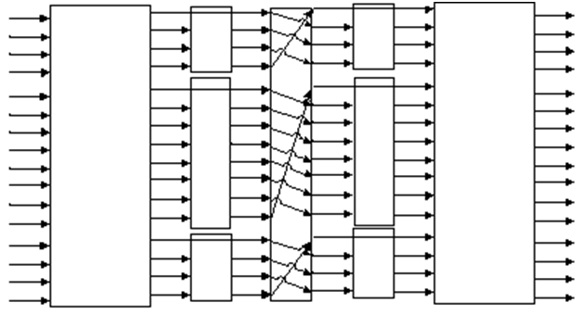

*1*

*2*

*3*

*4*

*5*

*6*

*7*

*8*

*9*

Рис. 1. Блок-схема формирователя перестановок с заданной структурой циклов

*Синтез аппаратных формирователей классов*

*сопряженных перестановок с использованием переключателей* 4*×*4

Ряд формирователей перестановок основан на топологиях сетей Бенеша [9] и Клосса [10], которые являются известными инструментами в области параллельной обработки информации. С использованием топологий данных сетей с *n* входами и *n* выходами данных можно осуществлять любые перестановки из группы *Sn.*

Рассмотрим способ реализации преобразования (1) с использованием сети с топологией Бенеша. Структурными элементами данных сетей являются так называемые баньян переключатели (*banyan swith*) или переключатели2*×*2, имеющие два входа данных *X*1, *X*2, два выхода данных *Y*1, *Y*2 и бинарный вход управляющего кода *C*. Каждый переключатель реализуют логическую функцию . В зависимости от логического уровня сигнала на входе *С* переключатель либо осуществляет транспозицию данных, подаваемых на входы *X*1, *X*2, либо не меняет порядок этих данных на своих выходах. Заметим, что при замене выходов и входов переключатель реализует обратное преобразование. Переключатель 4*×*4, реализующий одновременно прямое и обратное преобразования, представлен на рис. 2.

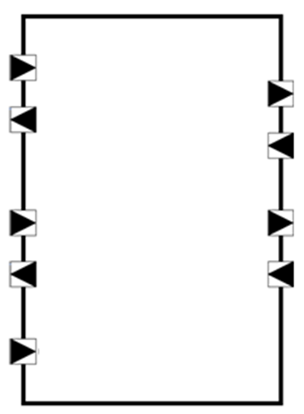

4*×*4

*Х*11

*Y*11

*Х*21

*С*

*Y*21

*Y*12

*Х*12

*Y*22

*X*22

Рис. 2. Переключатель 4*×*4

Переключатель реализует функцию, которая в матричной форме записи имеет вид

|  |  |
| --- | --- |
| , | (2) |

где *X*11, *X*21, *X*12, *X*22 – выходы логического элемента; *Y*11, *Y*21, *Y*12, *Y*22 – выходы логического элемента матрицы; *C* – бинарный код управления.



Если построить из данных переключателей перестановочную сеть, она будет осуществлять одновременно прямое и обратное преобразования. Для разработки функциональных формирователей перестановок с заданной цикловой структурой предлагается использовать такие сети, которые реализуют перестановки π и π–1, причем выходы переключателей последнего уровня соединяются с входами переключателей последнего уровня так, чтобы реализовать фиксированную перестановку *А* (см. (1)).

Схема полноциклового формирователя перестановок входных данных из восьми элементов представлена на рис. 3.

В качестве перестановочной сети выбрана топология *butterfly* [11], имеющая пять уровней преобразования. Топология модифицирована с целью обеспечения перестановок с одной неподвижной точкой. Для этого убраны переключатели верхней линии сети. Сеть также оптимизирована с целью уменьшения числа используемых переключателей [12].

Приведенная схема была исследована на предмет перечисления всех 5040 полноцикловых перестановок степени 8 с использованием имитационной модели, разработанной на языке *SystemC* [13].

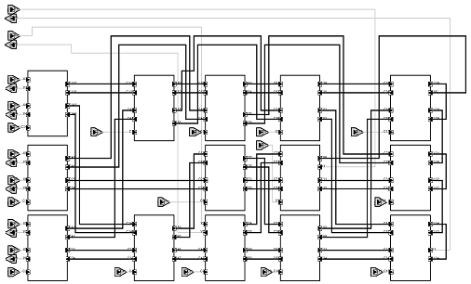

Рис. 3. Функционально-структурная схема полноциклового формирователя перестановок входных данных

*C*

*X*21

*Y*22

*Y*11

*X*12

*X*11

*Y*12

*Y*21

*X*22

*M*1

*C*

*X*21

*Y*22

*Y*11

*X*12

*X*11

*Y*12

*Y*21

*X*22

*M*2

*C*

*X*21

*Y*22

*Y*11

*X*12

*X*11

*Y*12

*Y*21

*X*22

*M*3

*C*6

*C*8

*C*

*X*21

*Y*22

*Y*11

*X*12

*X*11

*Y*12

*Y*21

*X*22

*M*4

*C*

*X*21

*Y*22

*Y*11

*X*12

*X*11

*Y*12

*Y*21

*X*22

*M*5

*C*

*X*21

*Y*22

*Y*11

*X*12

*X*11

*Y*12

*Y*21

*X*22

*M*6

*C*

*X*21

*Y*22

*Y*11

*X*12

*X*11

*Y*12

*Y*21

*X*22

*M*9

*C*

*X*21

*Y*22

*Y*11

*X*12

*X*11

*Y*12

*Y*21

*X*22

*M*7

*C*

*X*21

*Y*22

*Y*11

*X*12

*X*11

*Y*12

*Y*21

*X*22

*M*10

*C*

*X*21

*Y*22

*Y*11

*X*12

*X*11

*Y*12

*Y*21

*X*22

*M*11

*C*

*X*21

*Y*22

*Y*11

*X*12

*X*11

*Y*12

*Y*21

*X*22

*M*12

*C*

*X*21

*Y*22

*Y*11

*X*12

*X*11

*Y*12

*Y*21

*X*22

*M*18

*C*

*X*21

*Y*22

*Y*11

*X*12

*X*11

*Y*12

*Y*21

*X*22

*M*14

*C*

*X*21

*Y*22

*Y*11

*X*12

*X*11

*Y*12

*Y*21

*X*22

*M*13

*X*1

*Y*1

*X*2

*Y*2

*C*1

*X*3

*Y*3

*X*4

*Y*4

*C*2

*X*5

*Y*5

*X*6

*Y*6

*X*7

*Y*7

*X*8

*Y*8

*C*3

*C*5

*C*11

*C*9

*C*10

*C*14

*C*12

*C*7

*C*4

*C*13

Схема имитационной модели для исследования полноциклового формирователя перестановок входных данных, где *M*1 – модуль формирователя *CYC* 8, *M*2 – модуль восьмиразрядного регистра начальных данных *REG_X*, *М*3 – модуль восьмиразрядного регистра выходных данных *REG_Y*, *M*4 – модуль формирования четырнадцатиразрядного управляющего кода *REG_С*, *M*5 – модуль генератора тактовых импульсов, представлена на рис. 4.

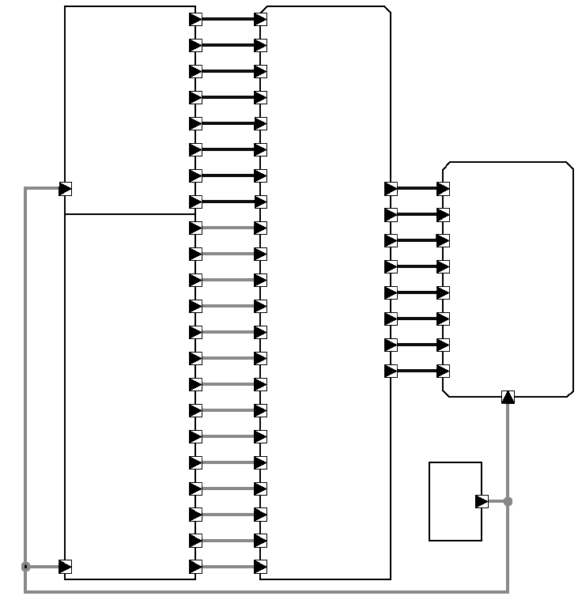

*M*1

*CYC* 8

*M*4

*REG_С*

*M*3

*REG_Y*

*M*5

*Х*1

*Х*2

*Х*3

*Х*4

*Х*5

*Х*6

*Х*7

*Х*8

*C*1

*C*2

*C*3

*C*4

*C*5

*C*6

*C*7

*C*8

*C*9

*C*10

*C*11

*C*12

*C*13

*С*14

*clk*

*clk*

*V*1

*V*2

*V*3

*V*4

*clk*

*V*5

*V*6

*V*7

*V*8

*clk*

*M*2

*REG_X*

*Х*5

*Х*6

*Х*7

*Х*8

*Х*1

*Х*2

*Х*3

*Х*4

*C*1

*C*2

*C*3

*C*4

*C*5

*C*6

*C*7

*C*8

*C*9

*C*10

*C*11

*C*12

*C*13

*С*14

*V*1

*V*2

*V*3

*V*4

*V*5

*V*6

*V*7

*V*8

Рис. 4. Схема имитационной модели формирователя перестановок входных данных

Во время инициализации устройства в регистр управляющих кодов заносился начальный набор данных – 1, 2, 3, 4, 5, 6, 7, 8. Далее фронту тактовых импульсов генератора на бинарных выходах модуля *REG_С* образуется последовательность 214 бинарных наборов. При этом в регистр выходных данных записываются полноцикловые перестановки начального набора данных.

Таким образом, представленный формирователь полноцикловых перестановок данных имеет пять уровней преобразования. На каждом уровне выполняется прямое и обратное преобразования, при этом задержка выполнения операции составляет 10 τ, где τ – задержка преобразования на уровне. При формировании полноцикловых перестановок степени *n* с использованием топологий сетей Бенеша задержка составляет 2 τ(log2*n*–1). Для увеличения быстродействия формирователей полноцикловых перестановок можно использовать топологию матричного коммутатора с использованием общей схемы построения формирователя перестановок с заданной структурой циклов, представленной на рис. 1.



*Аппаратные формирователи классов сопряженных перестановок*

*с использованием матричного коммутатора*

Схема матричного формирователя полноцикловых перестановок, выполненного с использованием *n*–1 дешифратора ДШ2–ДШ*n*, логических элементов 2И-НЕ, (*n*–1)И-НЕ, регистра выходных данных и коммутатора *A*, осуществляющего фиксированную полноцикловую перестановку, представлена на рис. 5.



Для сокращения количества соединительных линий на рис. 5 каждый из дешифраторов ДШ2–ДШ*n* изображен дважды.

Схема работает следующим образом. Входные данные поступают на входы *x*1, *x*2, …., *xn*. На дешифраторы ДШ2–ДШ*n* подаются коды управления, представляющие собой элементы набора чисел (1, 2, …, *n*–1).

Заметим, что на входы разных дешифраторов подаются разные числа. На одном из выходов каждого дешифратора появляется сигнал с высоким логическим уровнем в соответствии с подаваемым кодом управления. Объединяя логические элементы и дешифратор, подключенные к одному из входов коммутатора *A*, можно выделить *n*–1 входную группу элементов управления. От каждой такой группы, содержащей дешифратор с номером *m*, на вход коммутатора *A-А* поступает бинарный сигнал



где *dm*2, *dm*3, …, *dmn* – логические уровни сигналов на выходе дешифратора с номером *m* (ДШ*m*). Перестановка входных данных с неподвижной точкой *x*1 поступает на коммутатор *A-А*, представляющий собой фиксированные соединения между входами и выходами для обеспечения полноцикловой перестановки *A*. Объединяя логические элементы и дешифратор, подключенные к одному из входов регистра *RG*, можно выделить *n*–1 выходную группу элементов управления.

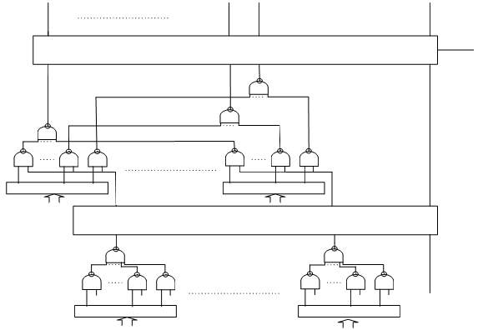

*dnn*

*Q*1

*Q*2

*Q*3

*Qn*

*Wn*

*W*3

*W*2

*W*1

*RG*

*clk*

*А-А*

*Y*2

*Yn*

*Z*2

*Zn*

*dn*3

*dn*2

ДШ*n*

ДШ*2*

*d*22

*d*23

*d*2*n*

*Xn*

*dnn*

ДШ*n*

*dn*3

*dn*2

*X*2

*X*3

*Xn*

*d*2*n*

ДШ2

*d*23

*d*22

*X*2

*X*3

*X*1

Рис. 5. Схема матричного формирователя полноцикловых битовых перестановок

Схемы, образующие выходные группы элементов управления и соединенные с выходами коммутатора *A-А*, а такжесо входами регистра *RG*, выполняют обратную перестановку данных. От каждой выходной группы элементов управления, содержащей дешифратор с номером *m*, на вход с номером *p* выходного регистра *RG* поступает логический сигнал





где *y*1, *y*2, …, *yn* – сигналы на выходах коммутатора *A-А*. В результате данные по тактовому импульсу *clk* записываются в регистр выходных данных *RG*, и устройство выполняет полноцикловую перестановку.

Покажем, что выходные группы управления реализуют обратную перестановку. Пусть коммутатор *A-А* осуществляет тождественную перестановку *yi* = *zi*, тогда







Действительно, учитывая что *di*,*pdi*,*j* = *di*,*p*δ*p*,*j* , где δ*p*,*j* – символ Кронекера**,** справедливы преобразования



*wp* = (*x*2*d*22 + *x*3*d*23 + … + *xnd*2*n*)·*d*2*p* + (*x*2*d*32 + *x*3*d*33 + … + *xnd*3*n*)·*d*3*p* +

+… + (*x*2*dn*2 + *x*3*dn*3 + … + *xndnn*)·*dnp* = *xpd*2*p* + *xpd*3*p* + … + *xpdnp* = *xp.*

Таким образом, выходные группы управления реализуют обратную перестановку.

Анализ скорости преобразования показывает, что время задержки при изменении входных данных составляет 2(τ1+τ2), где τ1 – задержка на элементе 2И-НЕ, τ2 – задержка на элементе (*n*–1)И-НЕ. Временной задержкой на коммутаторе *A-А* можно пренебречь. Следовательно, время задержки при изменении входных данных не зависит от *n*.



Время задержки при изменении кодов дешифраторов составляет τlog2*n*, где τ – задержка на мажоритарном уровне дешифратора. Таким образом, с использованием схемы (см. рис. 5) не возникает удвоения времени преобразования, связанного с необходимостью выполнять прямую и обратную перестановки.



*Вероятностный формирователь классов сопряженных перестановок*

В работе [7] показано, что если в выражении (1) π∈*Sn* является случайной перестановкой с равномерным распределением, то *В* также случайная перестановка с равномерным распределением и со структурой циклов, аналогичной структуре циклов перестановки *А*. Это позволяет упростить метод синтеза формирователей случайных перестановок с заданной структурой циклов, предложенный в [14], формируя указанным способом только случайные перестановки π.



Ранее было показано, что перестановки π в выражении (1) образуют подмножество *Qn* симметрической группы *Sn* с мощностью (*n* – 1)! и имеют носитель с мощностью *n* – 1. Если *Wn* – множество перестановок *B*, то выражение (1) определяет биекцию (π–1Aπ):*Qn*↔*Wn*. Таким образом, если π∈*Qn* – случайная перестановка с некоторым распределением, то *B* = (π–1*A*π) – случайная перестановка с аналогичным распределением и структурой циклов перестановки *А*.



Рассмотрим схему стохастического формирователя полноцикловых перестановок степени *n* = 8 с равномерным распределением вероятностей (рис. 6), построенную на базе схемы, представленной на рис. 4.



Перед началом работы внешняя управляющая ЭВМ:

* устанавливает высокий логический уровень сигнала на входе *PE* управления параллельной или последовательной записью блока регистров данных;
* записывает элементы начальной строки данных в регистры данных по отрицательным перепадам тактовых импульсов на входе *clk* последовательно.

После этого управляющая ЭВМ устанавливает низкий логический уровень сигнала на входе *PE* управления параллельной или последовательной записью блока регистров данных*.* По отрицательным перепадам тактовых импульсов на входе *clk* блока регистров данных генератор формирует на своих выходах случайные полноцикловые перестановки входных данных.

С приходом каждого нового тактового импульса на вход *clk* на входы управляющих сигналов генератора *С*1–*Сm* подаются новые бинарные случайные числа 0 или 1.

Полноцикловые подстановки, формируемые данным генератором, имеют равномерную функцию распределения.

В качестве источника случайных бинарных сигналов, подаваемых на входы управляющих сигналов *С*1–*Сm*, могут использоваться генераторы псевдослучайных последовательностей [15] или генераторы случайных последовательностей [16].

В статье представлены методы структурного синтеза и имитационные модели детерминированных и вероятностных аппаратных формирователей перестановок входных данных с управляемой цикловой структурой, основанные на использовании аппарата сопряженных подстановок *B* = π–1*A*π. Показано, что для формирования преобразования с заданной цикловой структурой  подстановки π, π–1 можно представить в виде произведения двух подстановок



π = π*r*πc,

,

где π*r*,  – прямая и обратная перестановки, формирующие неупорядоченные разбиения множества . Перестановки π*c*,  имеют фиксированную неподвижную точку множества *X* и реализуют полноцикловые преобразования внутри блоков *c*1, *c*2, … *cs*. Задержка выдачи очередной перестановки набора из *n* элементов составляет около 2τ·(log2(*n*)–1) для устройств на базе топологий многоуровневых коммутационных сетей и τ·log2(*n*) для матричных устройств с аппаратной сложностью O(*n*2), где τ *–* задержка на переключателе.

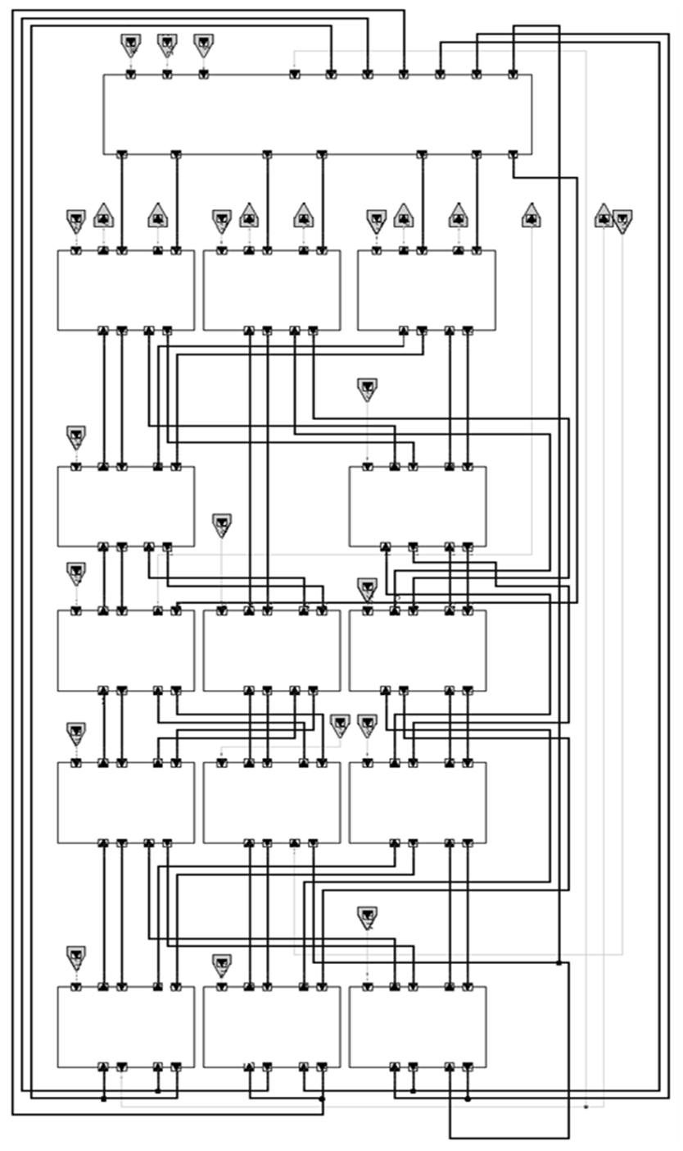

Рис. 6. Функционально-структурная схема стохастического формирователя полноцикловых перестановок

clk

*PE*

*S*

*Y*1

*X*1

*Y*2

*Y*3

*Y*4

*Y*5

*Y*6

*Y*7

*Y*8

*Q*1

*Q*2

*Q*3

*Q*4

*Q*5

*Q*6

*Q*7

*X*11

*Y*12

*X*12

*Y*11

*C*

*X*21

*Y*22

*X*22

*Y*21

*M*1

*X*11

*Y*12

*X*12

*Y*11

*C*

*X*21

*Y*22

*X*22

*Y*21

*M*2

*X*11

*Y*12

*X*12

*Y*11

*C*

*X*21

*Y*22

*X*22

*Y*21

*M*3

*X*11

*Y*12

*X*12

*Y*11

*C*

*X*21

*Y*22

*X*22

*Y*21

*M*4

*X*11

*Y*12

*X*12

*Y*11

*C*

*X*21

*Y*22

*X*22

*Y*21

*M*5

*X*11

*Y*12

*X*12

*Y*11

*C*

*X*21

*Y*22

*X*22

*Y*21

*M*6

*X*11

*Y*12

*X*12

*Y*11

*C*

*X*21

*Y*22

*X*22

*Y*21

*M*7

*X*11

*Y*12

*X*12

*Y*11

*C*

*X*21

*Y*22

*X*22

*Y*21

*M*8

*X*11

*Y*12

*X*12

*Y*11

*C*

*X*21

*Y*22

*X*22

*Y*21

*M*9

*X*11

*Y*12

*X*12

*Y*11

*C*

*X*21

*Y*22

*X*22

*Y*21

*M*10

*X*11

*Y*12

*X*12

*Y*11

*C*

*X*21

*Y*22

*X*22

*Y*21

*M*11

*X*11

*Y*12

*X*12

*Y*11

*C*

*X*21

*Y*22

*X*22

*Y*21

*M*13

*X*11

*Y*12

*X*12

*Y*11

*C*

*X*21

*Y*22

*X*22

*Y*21

*M*14

*X*11

*Y*12

*X*12

*Y*11

*C*

*X*21

*Y*22

*X*22

*Y*21

*M*12

*C*16

*C*13

*C*12

*C*14

*C*11

*C*10

*C*1

*C*2

*C*3

*C*4

*C*5

*C*6

*Y*9

*C*7

*C*8

*C*9

*C*15

*C*17

*C*20

*C*18

*C*19

Библиографический список

1. *Риордан Дж*. Введение в комбинаторный анализ. – М.: Изд-во иностр. лит., 1963. – 289 с.
2. *Фомичев В.М*. Сложность метода формального кодирования при анализе генератора с полноцикловой функцией переходов // Компьютерная безопасность и криптология: тез. докл. VIII Сибирской науч. школы-семинара с международным участием. – Омск: ОмГТУ, 2009. – С. 32–34.
3. *Алексеев Л.Е*., *Белкин Т.Г*., *Гуц Н.Д*., *Изотов Б.В*. Управляемые операции: повышение стойкости к дифференциальному криптоанализу // Безопасность информационных технологий. – 2000. – № 2. – С. 81–82.
4. *Белкин Т.Г*., *Гуц Н.Д*., *Молдовян А.А*., *Молдовян Н.А.* Способ скоростного шифрования на базе управляемых операций // Управляющие системы и машины. – 1999. – № 6. – С. 78–87.
5. *Молдовян А.А*., *Молдовян Н.А*. Скоростные шифры на базе нового криптографического примитива // Безопасность информационных технологий. – 1999. – № 1. – С. 82–88.
6. *Монахов В.С*. Введение в теорию конечных групп и их классов: учеб. пособие для физико-математических спец. вузов. – Минск: Выш. шк., 2006. – 207 с.
7. *Naor М*., *Reingold O*. Constructing Pseudo-Random Permutations with a Prescribed Structure // J. of Cryptology. – 2002. – № 15. – P. 97–102.
8. *Tsaban B*. Permutation graphs, fast forward permutations, and sampling the cycle structure of a permutation // J. of Algorithms. – 2003. – Vol. 47. – P. 104–121.
9. *Benes V*.*E*. Mathematical Theory of Connecting Networks and Telephone Trafic. – N.Y.: Academic, 1965. – 265 р.
10. *Clos С*. A study of nonblocking switching networks // Bell System Technical J. – 1953. – Vol. 32. – P. 406–424.
11. Пат. 6922472 США, H04L 9/34, 380/37. Method and system for performing permutations using permutation instructions based on butterfly networks.
12. *Сотов Л.С*., *Соболев C.C*., *Харин В.Н*. Кросс-кластерная коммутационная матрица для аппаратной поддержки управляемой перестановки данных в криптографических системах // Проблемы информационной безопасности. Компьютерные системы. – 2009. – № 4. – С. 56–63.
13. *Сотов Л.С*., *Хвалин А.Л*. Средства разработки и исследования архитектурных моделей в САПР System Studio.: Ч. 2: Основные объекты SystemC и их использование // Гетеромагнитная микроэлектроника. – 2008. – Вып. 5. – С. 121–146.
14. *Ляшенко А.В*., *Сотов Л.С*. Стохастические генераторы упорядоченных разбиений конечных множеств с быстрым ростом энтропии // Гетеромагнитная микроэлектроника. – 2010. – Вып. 6. – С. 60–76.
15. *Иванов М.А*., *Чугунков И.В*. Теория, применение и оценка качества генераторов псевдослучайных последовательностей.– М.: КУДИЦ-ОБРАЗ, 2003. – 218 р.
16. *Сотов Л.С*., *Харин В.Н*. Цифровой генератор подкачки энтропии на базе отображения Арнольда // Изв. вузов. Прикладная нелинейная динамика. – 2009. – Т. 17, № 6. – С. 57–66.

УДК 621.372

**ПРИМЕНЕНИЕ МЕТОДОВ КОМПЬЮТЕРНОГО МОДЕЛИРОВАНИЯ**

**МАГНЕТРОННЫХ УСИЛИТЕЛЕЙ**

**В ПРОЦЕССЕ ИХ РАЗРАБОТКИ И ОПТИМИЗАЦИИ**

**А.С. Зяблов**

ОАО «НИИ Тантал»

Россия, 410040, Саратов, пр. 50 лет Октября, 110А

E-mail: tix@list.ru

Изложены результаты применения компьютерной модели магнетронных усилителей на примере исследования свойств усилителя прямой волны сантиметрового диапазона. Проведено исследование влияния сопротивления связи, коэффициента вторичной эмиссии катода и входной мощности на выходные параметры усилителя. Определены границы усиления по анодному току и напряжению для заданной конструкции.

*Ключевые слова:* магнетронный усилитель, усилитель М-типа c пространством дрейфа, сопротивление связи, эмиссионные характеристики катода, зона усиления амплитрона по току и напряжению.

**Application of Computer modeling of Magnetron Amplifier**

**in the Process of Development and Optimization**

**A.S. Zyablov**

Described the use of a computer model of magnetron amplifiers, to calculate the direct wave amplifier centimeter band. Described the results of use of magnetron amplifiers computer model for example, study the properties of the amplifier of the direct wave centimeter band. Studied the effect of coupling resistance, the secondary emission coefficient of the cathode and the input power at the amplifier output. Determined the boundaries of the gain on the anode voltage and current for a given design.

*Key words*: magnetron amplifier, M-type amplifier with drift space, coupling impedance, emission characteristics of cathode, boundary gain current and voltage of amplitron.

Компьютерные модели, описанные в работах [1–4], и созданные на их основе программы позволяют проводить детальный анализ дифференциальных и интегральных характеристик большого класса магнетронных усилителей: амплитронов, ультронов, усилителей прямой и обратной волны с пространством дрейфа.

Методы компьютерного моделирования могут оказать большую помощь разработчикам как на начальных стадиях разработки, так и при детальном исследовании влияния отдельных параметров на выходные характеристики приборов, позволяя рассчитать такие специфические характеристики прибора, как конфигурация пространственного заряда, наведенные токи, энергии бомбардировки анода и катода и другие, недоступные для анализа методами прямого эксперимента.

В настоящей статье описываются некоторые результаты использования компьютерных моделей [3–4] при разработке усилителя прямой волны с пространством дрейфа, работающего в сантиметровом диапазоне.

Задача состояла в разработке усилителя с входной мощностью порядка 10–100 Вт, обеспечивающего коэффициент усиления не менее 13 дБ (20 раз) в заданном диапазоне анодных напряжений.

В качестве первоначального варианта была выбрана конструкция со следующими параметрами:

* радиус анода (*R*a) – 3,2 мм;
* радиус катода (*R*к) – 2,6 мм;
* высота анода и катода (*h*) – 3,5 мм;
* сопротивление связи (*R*св) – 60 Ом;
* плотность тока термоэмиссии (*J*) – 0,42 А/см2;
* максимальный коэффициент вторичной эмиссии (σ) – 2,7 при энергии бомбардировки (*w*) – 600 эВ;
* величина магнитного поля (*В*0) – 0,7 Тл;
* анодное напряжение (*U*a) – 3500 В;
* входная мощность (*P*вх) – 20 Вт.

Отдельной проблемой моделирования электронно-волнового взаимодействия в скрещенных полях является задание сопротивления связи. Дело в том, что как экспериментальные измерения, так и теоретические расчеты его затруднительны. Поэтому в процессе вычислений этот параметр варьировался. Результаты расчета исходной конструкции приведены на рис. 1.

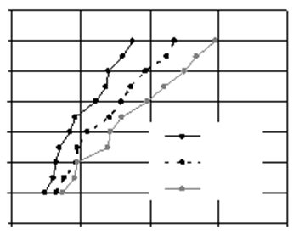

*а*

0

2

4

6

*I*a*,* A

4,8

5,0

5,2

5,4

5,6

5,8

6,0

*U*a,кВ

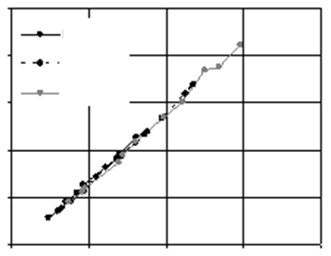

*б*

0

2

4

6

*I*a*,* A

*R*св= 60 Ом

*R*св= 90 Ом

*R*св= 120 Ом

5

10

25

*Р*вых,кВт

15

20

6,2

*R*св= 60 Ом

*R*св= 90 Ом

*R*св= 120 Ом

Рис. 1. Зависимость анодного напряжения *U*a (*а*) и выходной мощности *P*вых (*б*) от анодного тока *I*а для первоначальной конструкции

Проведенные расчеты показали, что вариации сопротивления связи не нарушают работоспособности прибора. При этом желательно выбирать сопротивление связи небольшим, что позволяет уменьшить значение анодного тока. Расчеты также выявили, что значения анодного напряжения, при которых достигался номинальный режим, оказались выше заданных. Для снижения рабочих напряжений до уровня менее 5 кВ была уменьшена величина магнитного поля.

Расчет характеристик усилителя с учетом вышеизложенного проведен для *B*0 = 0,55 Тл и *R*св = 60 Ом. Результаты приведены на рис. 2.

Отдельным вопросом магнетронных приборов является исследование влияния эмиссионных характеристик катода на выходные характеристики прибора [5]. Дело в том, что максимальный коэффициент вторичной эмиссии катода может со временем уменьшаться («старение» катода). Желательно, чтобы при этом прибор сохранял свою работоспособность и обеспечивал номинальные значения выходных характеристик.

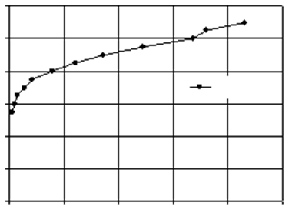

*а*

0

2

4

6

*I*a*,* A

*R*св= 60 Ом

1

*U*a,кВ

2

3

4

5

6

8

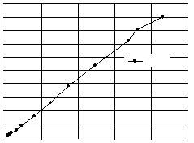

*б*

0

2

4

6

*I*a*,* A

*R*св= 60 Ом

*Р*вых,кВт

8

2

4

6

8

10

12

14

16

18

20

Рис. 2. Зависимость анодного напряжения (*а*) и выходной мощности (*б*) от анодного тока для конструкции с уменьшенным магнитным полем

Для изучения влияния эмиссионных характеристик катода был проведен расчет с вариацией максимального коэффициента вторичной эмиссии для следующих параметров: *R*св = 60 Ом, *Р*вх = 20 Вт, *B*0 = 0,55 Тл, σ = 1,5; 1,7; 2; 2,3. Результаты расчета приведены на рис. 3.

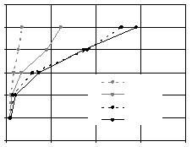

*а*

0

2

4

6

*I*a*,* A

2,5

3,0

3,5

4,0

4,5

5,0

*U*a,кВ

5,5

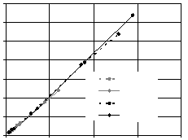

*б*

0

2

4

6

*I*a*,* A

2

14

*Р*вых,кВт

10

4

6

8

12

σ = 1,7

σ = 2,3

σ = 2,0

σ = 1,5

σ = 1,7

σ = 2,3

σ = 2,0

σ = 1,5

Рис. 3. Зависимость анодного напряжения (*а*) и выходной мощности (*б*) от анодного тока для разных максимальных коэффициентов вторичной эмиссии σ при входной мощности 20 Вт

Из приведенных результатов видно, что выходная мощность прибора не зависит от максимального коэффициента вторичной эмиссии. Влияние параметра σ наиболее заметно на вольт-амперной характеристике. Однако изменение рабочего анодного напряжения находится в допустимых границах (4–5 кВ).

Другой задачей, требующей дополнительных исследований, является анализ характеристик прибора при изменении входной мощности.

Расчеты проводились с варьированием входной мощности от 20 (см. рис. 3) до 100 Вт.

Результаты расчетов для *Р*вх = 50 Вт при *R*св= 60 Ом, *B*0 = 0,55 Тл, σ = 1,5; 1,7; 2; 2,3 приведены на рис. 4.

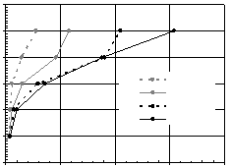

*а*

0

2

4

6

*I*a*,* A

2,5

3,0

3,5

4,0

4,5

5,0

*U*a,кВ

5,5

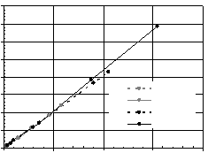

*б*

0

2

4

6

*I*a*,* A

2

16

*Р*вых,кВт

10

14

4

6

8

12

σ = 1,7

σ = 2,3

σ = 2,0

σ = 1,5

σ = 1,7

σ = 2,3

σ = 2,0

σ = 1,5

Рис. 4. Зависимость анодного напряжения (*а*) и выходной мощности (*б*) от анодного тока для разных максимальных коэффициентов вторичной эмиссии σ при входной мощности 50 Вт

Из результатов проведенных расчетов (рис. 3 и 4) видно, что при вариации входной мощности выходная мощность практически не меняется.

Не менее важным вопросом является исследование работы усилителя в так называемом предельном режиме, при котором происходит срыв усиления. Информация о предельных значениях анодного тока, выходной мощности и других характеристиках необходима для предотвращения выхода прибора из строя при отклонении режима его питания от номинала.

С целью выяснения значений предельных токов был проведен расчет динамических характеристик при уровнях мощности *Р*вх 20 Вт и 50 Вт не только в режиме синхронизма, но и в режиме срыва усиления для следующих параметров: *R*св = 60 Ом; *B*0 = 0,55 Тл; σ = 2,3. Полученные результаты приведены на рис. 5.

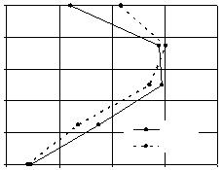

*а*

0

2

4

6

*I*a*,* A

3,0

3,4

3,8

4,2

4,6

5,0

*U*a,кВ

*Р*вх= 50Вт

*Р*вх = 20Вт

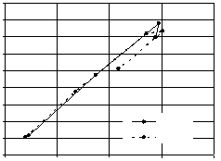

*б*

0

2

4

6

*I*a*,* A

*Р*вых,кВт

1

2

3

4

5

6

7

8

9

*Р*вх = 20 Вт

*Р*вх = 50 Вт

Рис. 5. Зависимость анодного напряжения (*а*) и выходной мощности (*б*) от анодного тока для входной мощности 20Вт и 50 Вт до точки срыва

Следует отметить, что изгибы характеристик (см. рис. 5) на практике, естественно, не реализуются из-за влияния сопротивления источника в динамическом режиме, а также возбуждения паразитных видов. Поэтому точку изгиба можно трактовать как точку срыва колебаний.

Проведенные расчеты показали, что область рабочих напряжений для номинального режима, обеспечивающая выходную мощность 0,5–2,0 кВт, находится намного ниже, чем для режима срыва колебаний. Это говорит об устойчивости работы усилителя.

Вместе с тем компьютерное моделирование выявило и некоторые негативные особенности первоначальной конструкции. Рабочий режим оказался слишком близко к началу процесса синхронизации (предложенная конструкция рассчитана на значительно большие токи и мощности). Поэтому незначительные флуктуации анодного напряжения могут «вывести» рабочую точку из синхронизма электронного потока с ВЧ-волной. Можно сказать, что обеспечивается устойчивость «справа» по анодному напряжению, а устойчивость «слева» нет.

Таким образом, в статье показаны возможности использования компьютерных моделей [3–4] на примере разработки магнетронного усилителя и исследования его характеристик.

Библиографический список

1. *Терентьев А.А., Ильин Е.М., Байбурин В.Б.* Многопериодная численная модель усилителей М-типа с распределенной эмиссией // Изв. вузов MB и ССО СССР. Радиоэлектроника. – 1986. – Т. 29, № 10. – С. 72–79.
2. *Терентьев А.А., Гурьев И.К.* Компьютерное моделирование процессов в усилителях М-типа прямой и обратной волны // Физические основы радиоэлектроники и полупроводников: межвуз. сб. – Саратов, 2000. – С. 28–29.
3. *Зяблов А.С., Леванде А.Б., Ляшенко А.В.* Численная модель возбуждения в амплитроне резонансных паразитных колебаний // Прикладные исследования физических процессов и явлений: межвуз. сб. – Саратов, 2006. – С. 17–20.
4. *Зяблов А.С., Леванде А.Б., Ляшенко А.В., Терентьев А.А., Фурсаев М.А.* Моделирование работы амплитрона в генераторном режиме // Электронная и вакуумная техника. Приборы и устройства. Технология. Материалы: материалы конф.: в 3 т. – Саратов, 2007. – Т. 2. – С. 45–47.
5. *Ляшенко А.В., Леванде А.Б., Зяблов А.С.* Исследование работы амплитрона со смешанными эмиссионными характеристиками // Прикладные исследования физических процессов и явлений: межвуз. сб. – Саратов, 2006. – С. 13–16.

УДК 681.5

Аппаратные устройства формирования прЯмых

и обратных перестановок данных

**Л.С. Сотов**

Саратовский государственный университет

Россия, 410012, Саратов, Астраханская, 83

E-mail: slskit@mail.ru

В работе рассмотрены устройства для аппаратной поддержки формирования упорядоченных разбиений и перестановок данных в вычислительной технике. При этом прямые и обратные перестановки осуществляются с использованием одинакового управляющего кода. Предложенные решения имеют эффективную аппаратную реализацию и быстродействие.

*Ключевые слова*: сортирующая сеть, многоуровневая коммутационная сеть, баньян переключатель, разбиение множества, перестановка, коммутатор.

**The Hardware Devices for Implementation of Direct**

**and Inverse Permutations of the Data**

**L.S. Sotov**

The devices for hardware support of implementation of partition of a set and permutations of the data in computer facilities are offered. Direct and inverse permutations of the data are carried out with use of the same controlling code. The offered decisions have effective hardware realization and speed.

Key words: sorting network, multistage interconnection network, banyan switch, partition of a set, permutation, crossbar switch.

В системах телекоммуникаций, вычислительной техники, защиты информации и криптографии часто возникает потребность высокоскоростного выполнения прямых и обратных перестановок данных [1–6].

Известны различные подходы для осуществления управляемых перестановок данных. Наибольшим быстродействием обладают устройства, оборудованные координатным коммутатором (*crossbar switch*). Однако для соединения большого количества информационных линий требуется много переключателей, поскольку в полносвязной сети их число увеличивается пропорционально *n*2[1].

Сокращение числа переключателей при сохранении высокого быстродействия достигается за счет использования многоуровневых коммутационных сетей Бенеша [7]. Такие сети состоят из *n*/2((2log2*n*) – 1)) переключателей, расположенных в матричном порядке и образующих *n*/2 линий и (2log2*n*)*–* 1 уровней коммутации. Каждый переключатель многоуровневой коммутационной сети имеет два входа, два выхода данных, битовый вход управляющего кода и представляет собой простейшую комбинационную схему, реализующую в зависимости от логического уровня управляющего кода либо перекрестное, либо параллельное соединение входов с выходами. Такие переключатели называют баньян переключателями 2×2. Используя модифицированные сети Бенеша [8], можно осуществлять упорядоченные разбиения данных [9].

Известны решения, в которых для реализации заданной перестановки используются топологии сортирующих сетей [10]. Эффективным является способ формирования перестановок с использованием *GRP* (group) инструкций [11].

В устройствах [8–10] формирование прямых и обратных разбиений и перестановок осуществляется с использованием различных управляющих кодов. Для осуществления обратных перестановок необходимо перенастраивать устройства, с помощью которых были реализованы преобразования. Это приводит к существенным временным затратам и замедляет процесс обработки информации.

*Целью данной работы* является исследование методов структурного синтеза управляемых устройств, формирующих прямые и обратные перестановки с использованием одинаковых кодов управления. Данные устройства можно использовать для аппаратной поддержки процедуры вычисления обратных перестановок.

## Организация прямых и обратных перестановок с использованием

## формирователей упорядоченных разбиений и перестановок

## бинарных множеств с последовательной загрузкой

Формирователи упорядоченных разбиений и перестановок бинарных множеств с последовательной загрузкой являются наиболее простыми в аппаратном исполнении. Структурная схема формирователя *BCTA_D* (*bit cluster transposition accelerator direct*) [12], который состоит из дешифратора перестановки (ДП), сдвигового регистра (СР) данных, реализующего функцию входного стека СР, двойного буферного регистра накопления и хранения форматированных данных (БР), регистра управляющих кодов (УК), генератора тактовых импульсов (ГТИ), представлена на рис. 1.

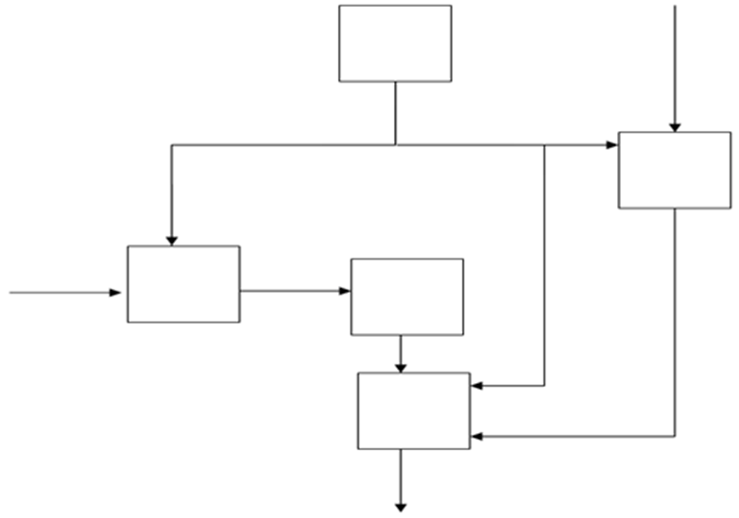

ГТИ

Вход

управляющих

кодов

Выход

форматированных данных

УК

ДП

БР

СР

Вход

данных

Рис. 1. Структурная схема формирователя *BCTA_D*

Схема дешифратора перестановки для трех уровней, позволяющая выполнять перестановку бинарного вектора данных из восьми элементов представлена на рис. 2.

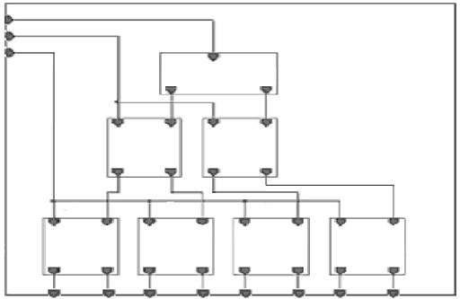

*SEL*

*SEL*

*SEL*

*SEL*0

*X*1

*X*2

*Y*1

*Y*2

*X*

*Y*1

*Y*2

**ДП**

*X*1

*X*2

*Y*1

*Y*2

*X*1

*X*2

*Y*1

*Y*2

*X*1

*X*2

*Y*1

*Y*2

*X*1

*X*2

*Y*1

*Y*2

*X*1

*X*2

*Y*1

*Y*2

Рис. 2. Схема дешифратора перестановки вектора длиной 8 бит

В общем случае дешифратор перестановок состоит из *k*= log2(*n*) уровней узлов дешифрации, выполняющих функцию перестановки бинарного вектора данных (*a*1, *a*2, …, *ai*, …, *an*), соединенных входами с регистром управляющих кодов (УК), а выходами – с двойным буферным регистром накопления и хранения форматированных данных (БР). Для ускорения работы входные данные поступают через стек СР типа *fifo* (*first in first out*). Это позволяет сократить задержки, связанные с подготовкой данных и передачей их через интерфейс ЭВМ. Каждый узел дешифрации выполнен в виде элементов *SEL*0, *SEL*. Элемент *SEL*0 имеет логическую формулу



.

Элементы *SEL* имеют логическую формулу



и образуют двоичное дерево. Для выполнения перестановки компонент вектора длиной *n* бит необходимо *ТВ* = *n –* 1 элементов.



Если исключить из матрицы дешифратора нижних уровней, то *BCTA_D* реализует упорядоченные разбиения компонент исходного вектора данных на 2*k–u* подмножеств мощности 2*u* (*u* = 0, 1, 2, …, *k*–1). Произвольные перестановки исходных данных формируются при *u* = 0 [13].



Для выполнения упорядоченного разбиения компонент вектора длиной *n* бит необходимо *ТВ* = 1 + 2 + 4 + … + 2*k–u–*1 = 2*k–u* – 1 = *n/*2*u* – 1 элементов.



Семантика преобразований позиционных коэффициентов элементов входных данных *аi* ∈ *S* определяется выражением

|  |  |
| --- | --- |
| , | (1) |

где ; π– перестановка на множестве {0, 2, … , *n*–1}.

Обратное преобразование определяется дескриптором 

|  |  |
| --- | --- |
| . | (2) |

Алгоритм работы *BCTA_D* следующий. По переднему фронту сигнала генератора тактовых импульсов (ГТИ) на выход двойного буферного регистра накопления и хранения форматированных данных (БР) поступает текущий бит данных в формате хранения, текущий управляющий код загружается в регистр (УК) и поступает на уровни дешифратора перестановок (ДП), c выходов которых управляющий сигнал поступает на соответствующий вход разрешения записи регистра (БР). По заднему фронту сигнала генератора тактовых импульсов данные со входа регистра (СР) записываются в соответствующую ячейку регистра (БР). Процесс повторяется *n* раз, после чего регистр (БР) оказывается полностью заполненным, операция транспозиции блокируется и выполняется операция записи транспонированных данных во второй регистр хранения (БР). Перед записью во второй буферный регистр (БР) осуществляется проверка *отсутствия в нем данных*, *в противном случае выполняется необходимое* число тактов ожидания. После процедуры записи транспозиции подвергается следующий пакет данных. Условием продолжения процесса транспозиции является наличие данных в регистрах (СР), (УК) и свободных элементов регистра (БР). При своевременном поступлении данных полный цикл транспозиции выполняется за *n* тактовых импульсов. Для исключения возможности потери информации обмен данными между модулями построен по стандартной схеме «запрос–подтверждение–дезактивация запроса–дезактивация подтверждения». Модули УК и ДП, БР и ДП, БР и СР соединены между собой шинами данных и линиями управления. Управляющие коды модуля УК подаются на ДП с использованием *k-*разрядной шины данных (*k* = log2*n*). Остальные шины данных бинарные. Предлагаемое выполнение *BCTA_D* позволяет обеспечить высокоскоростное преобразование форматов данных.

Структурно-функциональная схема устройства *BCTA_I* (*bit cluster transposition accelerator inverse*), реализующего обратные преобразования, представлена на рис. 3. Устройство состоит из регистра входных данных *RG*, дешифратора ДШ, сдвигового регистра выходных данных *SRG*, регистра управляющих кодов *RG_C* и логической схемы управления, выполненной на *n* элементах 2И-НЕ и элементе *n*И-НЕ.

Схема работает следующим образом. По тактовому импульсу *clk*1 в регистр *RG* записываются данные в параллельном формате. По тактовым импульсам *clk*2 в регистр *RG_C* записывается управляющий код транспозиции текущего бита данных, представляющий собой одно из чисел, последовательно выбираемых из набора

.

По первому тактовому импульсу в цикле преобразования входной строки данных в регистр *RG_C* загружается число . Сигнал *cj* на выходе дешифратора принимает высокий логический уровень. На вход данных регистра *SRG* поступает сигнал



.



Чертой сверху обозначается операция отрицания.

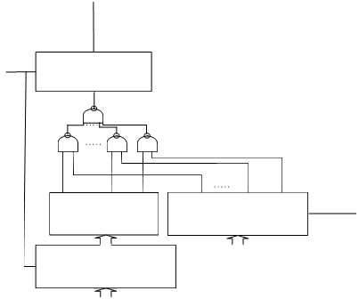

*ВСТА_I*

*clk*2

*SRG*

*RG*

*clk*1

*C*1

*C*2

*Cn*

*Q*

*D*

*Х*1

*Х*2

*Хn*

ДШ

*RG_C*

Данные

Управление

Рис. 3. Структурно-функциональная схема устройства, реализующего обратные преобразования *BCTA_I*

Согласно выражению

|  |  |
| --- | --- |
|  | (3) |

при прямом преобразовании первый элемент входной строки данных был переведен в позицию . Обратная операция переносит бит из позиции *j* в первую позицию. Цикл обработки битов входной строки данных повторяется в течение *n* шагов, и сдвиговый регистр *SRG* загружается битами через последовательный вход*.* В результате реализуется обратное преобразование, и данные могут быть переведены из параллельного кода в последовательный код.



При большой длине *n* преобразуемого блока данных число уровней дешифрации *k =*log2*n* велико, а суммарная задержка установки управляющих кодов τΣ = τ⋅*k*, где τ – задержка на одном уровне дешифрации. Это снижает скорость преобразования в *k* раз, что является недостатком рассмотренных устройств.

## Организация прямых и обратных перестановок с использованием топологий модифицированных матричных коммутаторов

Для ускорения выполнения прямых и обратных перестановок необходимо использовать схемы с параллельной обработкой данных.

Схема формирователя прямого и обратного преобразования перестановки с использованием топологий модифицированных матричных коммутаторов представлена на рис. 4.

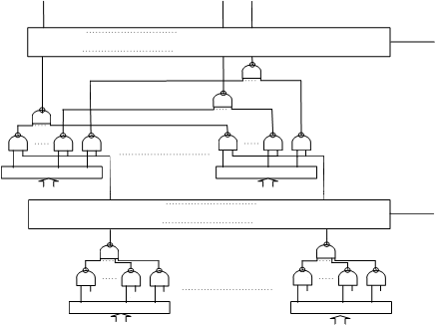

*ВСТАР_I*

*ВСТАР_D*

*RG1*

*RG2*

*Q*2

*Q*1

*D*2

*D*1

*Dn*

*Qn*

*Dn*

*Qn*

*clk*

*clk*

2ДШ 1

2ДШ *n*

*D*1

*Q*1

*Х*1

*Х*2

*Х*n

*Х*1

*Х*2

*Х*n

1ДШ 1

1ДШ *n*

*dn*1

*dnn*

*dn*2

*d2*1

*d2n*

*d2*2

*d2*1

*d2n*

*d2*2

*dn*1

*dnn*

*dn*2

Рис. 4. Структурно-функциональная схема осуществления прямого и обратного преобразования с использованием моделей *BCTAP*

Прямое преобразование реализует модуль *BCTAP_D* (*bit cluster transposition accelerator parallel direct*), обратное – модуль *BCTAP_I* (*bit cluster transposition accelerator parallel inverse*).

Схема работает следующим образом. На пары дешифраторов (1ДШ1, 2ДШ1), (1ДШ2, 2ДШ2), …, (1ДШ*n*, 2ДШ*n*) подаются коды управления, представляющие собой элементы набора чисел (1, 2, …, *n*–1). Схема дешифраторов представлена на рис. 2. Заметим, что на входы разных пар дешифраторов подаются разные числа. На одном из выходов каждого дешифратора появляется высокий логический уровень в соответствии с подаваемым кодом управления. Объединяя логические элементы и дешифратор, подключенные к одному из входов выходного регистра данных *RG*1, можно выделить *n* групп элементов управления модуля *BCTAP_D*. От каждой такой группы, содержащей дешифратор с номером *m*, на вход выходного регистра данных *RG*1 поступает логический сигнал

|  |  |
| --- | --- |
| , | (4) |

где *x*1, *x*2, …, *xn* – входные данные; *dm*1, *dm*2, …, *dmn* – логические уровни сигналов на выходах дешифраторов с номером *m* (1ДШ*m*). Перестановка входных данных поступает на регистр *RG*1.



Объединяя логические элементы и дешифратор, подключенные к одному из входов регистра *RG*2, можно выделить *n* групп элементов управления модуля *BCTAP_I*. Схемы логических элементов, образующие эти группы элементов управления, соединенные с выходами регистра *RG*1 и входами регистра *RG*2, выполняют обратную перестановку данных. От каждой группы элементов управления модуля *BCTAP_I*, содержащей дешифратор с номером *m* (2ДШ*m*), на вход с номером *p* выходного регистра *RG*2 поступает логический сигнал

|  |  |
| --- | --- |
| , | (5) |

где *Q*1, *Q*2, …, *Qn* – сигналы на выходах регистра *RG*1. В результате данные по тактовому импульсу *clk* записываются в регистр выходных данных *RG*2, и устройство выполняет тождественную перестановку, определяемую выражением



|  |  |
| --- | --- |
| , | (6) |

которое следует из (4), (5) если учесть, что после прихода тактового импульса данные на входах и выходах *RG*1 совпадают *Dm* = *Qm*.

Действительно, учитывая, что *di,pdi,j* = *di,p*δ*p*,*j*, где δ*p*,*j* – символ Кронекера**,** справедливы преобразования



*Dp* = (*x*1*d*11 + *x*2*d*12 +…+ *xnd*1*n*)*d*1*p* + (*x*1*d*21 + *x*2*d*22 +…+ *xnd*2*n*)*d*2*p* +

+ …+ (*x*1*dn*1 + *x*2*dn*2 +…+ *xndnn*)*dnp* = *xpd*1*p* + *xpd*2*p* +…+ *xpdnp* = *xp*.

Таким образом, выходные группы управления реализуют обратную перестановку.

Если исключить из матрицы дешифраторов нижних уровней, то *BCTA* реализует упорядоченные разбиения компонент исходного вектора данных на 2*k-u* подмножеств мощности 2*u*(*u* = 0, 1, 2, …, *k*–1). Произвольные перестановки исходных данных формируются при *u* = 0.



Устройства *BCTAP_D*, *BCTAP_I* являются наиболее быстродействующими. Задержка преобразования блока данных длиной *n* при неизменном управляющем коде составляет τ1+τ2, где τ1 – временная задержка на элементе 2И-НЕ, τ2 – временная задержка на элементе *n*И-НЕ. Задержка преобразования блока данных длиной *n* при изменении управляющего кода составляет τlog2(*n/u)*, где τ – временная задержка на элементе на уровне дешифратора (см. рис. 2). Недостатком данных устройств является быстрый рост с увеличением *n* аппаратной сложности, которая составляет O(*n*2).

## Формирователи прямых и обратных перестановок

## и упорядоченных разбиений на базе топологий сортирующих сетей

Ниже приводится общая схема построения формирователей *BCTAS_D* и *BCTAS_I* (*bit cluster transposition accelerator sort direct/inverse*) для выполнения прямых и обратных перестановок с использованием модифицированных топологий сортирующих сетей.

Если *P* – преобразование, осуществляемое сортирующей сетью, а π(1, 2, …, *n*) – некоторая перестановка, то

|  |  |
| --- | --- |
| *P*(π(1, 2, …, *n*)) = (1, 2, 3, …, *n*);  *P*(π(1, 2, …, *n*)) ∈ *Sn*; π (1, 2, …, *n*) ∈ *Sn*, | (7) |

где *Sn* – симметрическая группа. Преобразование *P* можно рассматривать как форматирующее преобразование (7). Осуществим обратное преобразование *P*–1 над правой и левой частями уравнения (7)

|  |  |
| --- | --- |
| π(1, 2, …, *n*) = *P*–1(1, 2, 3, …, *n*). | (8) |

Таким образом, π ≡ *P*–1. В соответствии с (8) для выполнения обратного преобразования формата у преобразователя, реализующего *P*, достаточно поменять выходы и входы. Поэтому если на сортирующую сеть *P* наложить сеть *P*–1 с аналогичной динамической топологией, у которой входы заменены на выходы, получим устройство, реализующее заданную перестановку

π(0, 1, …, *n*).

Аппаратная сложность предложенного решения составляет, что хуже, чем у *BCTAP*, но скорость настройки матрицы для реализации заданной перестановки может быть значительно выше и определяется глубиной логики используемой сортирующей сети.

Структурно-функциональная схема устройства управляемой перестановки, где

*X*1, *X*2, …, *Xn* – *n* входов данных;

*Y*1, *Y*2, …, *Yn* – *n* выходов данных;

*IC*1, *IC*2, …, *ICn* – *n* входов управляющих кодов;

*OC*1, OC2 ,…, *OCn* – *n* выходов управляющих кодов;

π(1, 2, …, *n*) – перестановка управляющих кодов;

(1, 2, …, *n*) – отсортированные управляющие коды;

(*x*1, *x*2, …, *xn*) – входные данные;

π (*x*1, *x*2, …, *xn*) – выходные данные, представлена на рис. 5.

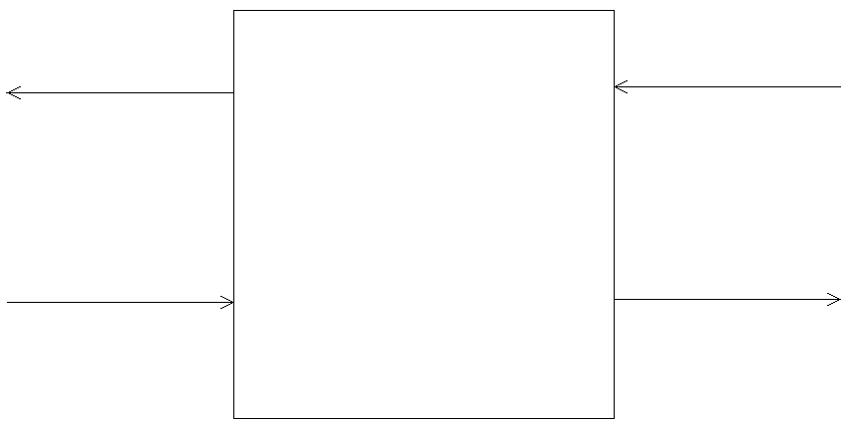

π(1, 2, …, *n*)

(1, 2, …, *n*)

π(*х*1, *x*2, …, *xn*)

(*х*1, *x*2, …, *xn*)

*X*1, *X*2, …, *Xn*

*Y*1, *Y*2, …, *Yn*

*ОС*1, *ОС*2, …, *ОСn*

*IС*1, *IС*2, …, *IСn*

Рис. 5. Структурно-функциональная схема устройства *BCTAS_D* для управляемой перестановки данных на базе сортирующей сети

Структурно-функциональная схема устройства *BCTAS_D* для управляемой перестановки вектора данных из четырех элементов на основе сортирующей сети Бетчера, где

*X*1, *X*2 – первый и второй входы данных транспозиционных элементов;

*Y*1,*Y*2 – первый и второй выходы данных транспозиционных элементов;

*IC*1, *IC*2 – первый и второй входы компараторов;

*OC*1, *OC*2 – первый и второй выходы компараторов;

*IC*1, *IC*2, *IC*3, *IC*4– входы управляющих кодов;

*OC*1, *OC*2, *OC*3, *OC*4 – выходы управляющих кодов;

*X*1, *X*2, *X*3, *X*4 – входы данных;

*Y*1, *Y*2, *Y*3, *Y*4 – выходы данных, приведена на рис. 6.

Предлагаемое устройство включает в себя сортирующую сеть (см. рис. 5), в узлах которой находятся ячейки, состоящие из компаратора сортирующей сети и транспозиционного элемента управляемой перестановки данных. Компаратор сортирующей сети имеет управляющий выход, два входа *IC*1, *IC*2, и два выхода *OC*1, *OC*2. Транспозиционный элемент имеет вход управления, входы *X*1, *X*2 и выходы *Y*1, *Y*2. В каждой ячейке управляющий выход компаратора соединен с входом управления транспозиционного элемента.

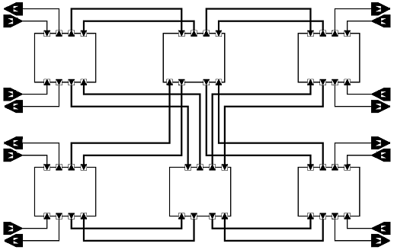

*Y*1

*IC*1

*Y*2

*IC*2

*Y*4

*IC*4

*Y*3

*IC*3

*X*2

*OC*2

*OC*3

*X*3

*OC*1

*X*1

*X*4

*OC*4

*X*1

*Y*1

*IC*1

*ОC*1

*X*1

*Y*1

*IC*1

*ОC*1

*X*2

*Y*2

*IC*2

*ОC*2

*X*1

*Y*1

*IC*1

*ОC*1

*X*2

*Y*2

*IC*2

*ОC*2

*X*2

*Y*2

*IC*2

*ОC*2

*X*2

*Y*2

*IC*2

*ОC*2

*X*1

*Y*1

*IC*1

*ОC*1

*X*1

*Y*1

*IC*1

*ОC*1

*X*2

*Y*2

*IC*2

*ОC*2

*X*1

*Y*1

*IC*1

*ОC*1

*X*2

*Y*2

*IC*2

*ОC*2

Рис. 6. Структурная схема формирователя *BCTAS_D* перестановок на базе сортирующей сети (для случая *n* = 4), состоящая из шести ячеек

Соединения выходов *OC*1 и входов *IC*1, выходов*OC*2 и входов *IC*2 компараторов, определяются топологией используемой сортирующей сети. Соединения *IC*1, *IC*2, …, *ICn* входов управляющих кодов с входами компараторов входных ячеек сортирующей сети определяются топологией используемой сортирующей сети. Соединения *OC*1, *OC*2, …, *OCn* выходов управляющих кодов с выходами компараторов выходных ячеек сортирующей сети определяются топологией используемой сортирующей сети.

Если выход *OC*1 компаратора одной ячейки сортирующей сети соединен с входом *IC*1 компаратора другой ячейки сортирующей сети, то вход *X*1 транспозиционного элемента одной ячейки соединен с выходом *Y*1 другой ячейки. Если выход *OC*2 компаратора одной ячейки сортирующей сети соединен с входом *IC*2 компаратора другой ячейки сортирующей сети, то вход *X*2 транспозиционного элемента одной ячейки соединен с выходом *Y*2 другой ячейки. Если выходы *OC*1, *OC*2 выходной ячейки сортирующей сети являются выходами управляющих кодов устройства, то входы *X*1, *X*2 транспозиционного элемента этой ячейки являются входами данных. Если входы *IC*1, *IC*2 входной ячейки сортирующей сети являются входами управляющих кодов устройства, то выходы *Y*1, *Y*2 транспозиционного элемента этой ячейки являются выходами данных.

Устройство работает следующим образом. На *n* входов управляющих кодов *IC*1, *IC*2, …, *ICn*, образованных входами компараторов *IC*1, *IC*2 устройства, подаются входные управляющие коды, представляющие собой перестановку чисел натурального ряда π(1, 2, …, *n*). На *n* входов данных *X*1, *X*2, …, *Xn*, образованных входами транспозиционных элементов *X*1, *X*2 устройства, подаются входные данные (*x*1, *x*2, …, *xn*). Через время задержки τ на *n* выходах данных *Y*1, *Y*2, …, *Yn*, образованных выходами транспозиционных элементов устройства, появляются выходные данные, представляющие собой перестановку π(*x*1, *x*2, …, *xn*). Время задержки τ определяется количеством элементов на пути распространения сигналов управления и данных. Если значение кода на входе компаратора *IC*1 больше значения кода на входе компаратора *IC*2 или равно ему,то значение кода поступает с входа *IC*1 на выход *OC*1, а значение кода на входе *IC*2 поступает на выход *OC*2. Одновременно на управляющем выходе компаратора появляется сигнал, который подается на управляющий вход транспозиционного элемента. При этом перестанавливаемые данные на входе *Х*1 поступают на выход *Y*1, а перестанавливаемые данные на входе *Х*2 поступают на выход *Y*2.

Если значение кода на входе компаратора *IC*1 меньше значения кода на входе компаратора *IC*2, то значение кода поступает с входа *IC*1 на выход *OC*2, а значение кода на входе *IC*2 поступает на выход *OC*1. Одновременно на управляющем выходе компаратора появляется сигнал, который подается на управляющий вход транспозиционного элемента. При этом перестанавливаемые данные на входе *Х*1 поступают на выход *Y*2, а перестанавливаемые данные на входе *Х*2 поступают на выход *Y*1.

Таким образом, перестановка входного вектора данных (*x*1, *x*2, …, *xn*) в соответствии с входными управляющими кодами π(1, 2, …, *n*) выполняется параллельно, что обеспечивает высокую скорость преобразования. Число ячеек устройства зависит от топологии используемой сортирующей сети и для сетей Бетчера составляет O(*n*⋅(log2*n*)2). Это число растет практически линейно с ростом *n*, что делает технически возможным управляемую перестановку больших блоков данных.

Рассмотрим метод формирования обратной перестановки с использованием структуры сортирующей сети. Если *P* – преобразование, осуществляемое сортирующей сетью, а π(*a*1, *a*2, …, *an*) – некоторая перестановка, то

|  |  |
| --- | --- |
| *P*(π(1, 2, …, *n*)) = *E*, | (9) |

где *E* = (1, 2, 3,…, *n*) – тождественная перестановка.

Умножим выражение (9) справа на π–1(1, 2, …, *n*) и используем свойство ассоциативности перестановок

|  |  |
| --- | --- |
| *Р*ππ–1 = *Е*π–1 ⇒ Р(1, 2, …, *n*) = π–1(1, 2, …, *n*). | (10) |

Поэтому если на сортирующую сеть *P* наложить сеть с аналогичной динамической топологией, получим устройство, реализующее заданную перестановку π–1(0, 1, 2,…, *n*). Аппаратная сложность предложенного решения составляет О.

Структурно-функциональная схема устройства формирования обратной перестановки, где

*ICS*1, *ICS*2, …, *ICSn* – *n* входов данных устройства;

*YS*1, *YS*2, …, *YSn* – *n* выходов данных устройства;

*OCS*1, *OCS*2, …, *OCSn* – *n* выходов сортированных входных данных;

*XS*1, *XS*2, …, *XSn* – *n* входов сортированных входных данных;

π(*а*1, *а*2, …, *аn*) – перестановка набора чисел, являющаяся входными данными;

π–1(*а*1, *а*2, …, *аn*) – обратная перестановка набора чисел, являющаяся выходными данными;

(*а*1, *а*2, …, *аn*) – сортированные наборы чисел, представлена на рис. 7 .

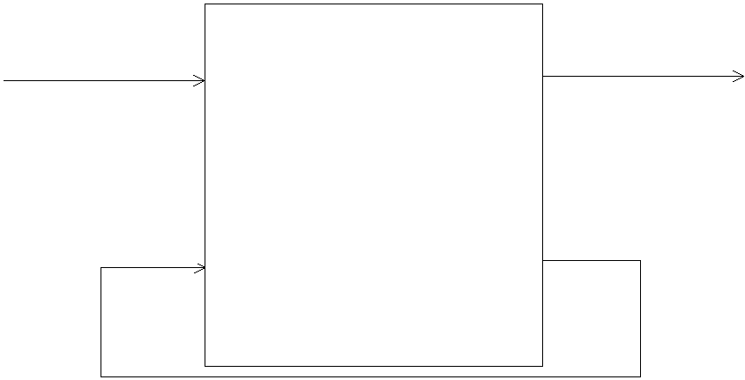

π(*a*1, *a*2, …, *an*)

*XS*1, *XS*2, …, *XSn*

*YS*1, *YS*2, …, *YSn*

*ОСS*1, *ОСS*2, …, *ОСSn*

*IСS*1, *IСS*2, …, *IСSn*

π–1(*a*1, *a*2, …, *an*)

(*a*1, *a*2, …, *an*)

(*a*1, *a*2, …, *an*)

Рис. 7. Структурно-функциональная схема формирователя *BCTAS_I* обратных перестановок на базе сортирующей сети

Структурно-функциональная схема формирователя *BCTAS_I* обратных перестановок на базе сортирующей сети (ячейки сети) для реализации обратной перестановки данных из четырех элементов π(*а*1, *а*2, *а*3, *а*4), где

*X*1, *X*2 – первый и второй входы транспозиционных элементов ячейки сети;

*Y*1, *Y*2 – первый и второй выходы транспозиционных элементов ячейки сети;

*IC*1, *IC*2 – первый и второй входы компараторов ячейки сети;

*OC*1, *OC*2 – первый и второй выходы компараторов ячейки сети;

*ICS*1, *ICS*2, *ICS*3, *ICS*4– входы данных устройства;

*OCS*1, *OCS*2, *OCS*3, *OCS*4– выходы сортированных входных данных;

*XS*1, *XS*2, *XS*3, *XS*4 – входы сортированных входных данных;

*YS*1, *YS*2, *YS*3, *YS*4 – выходы данных устройства, приведена на рис. 8.

*OCS*1

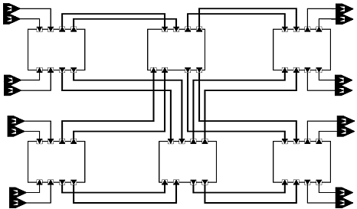

*XS*1

*ICS*1

*YS*2

*OCS*2

*OCS*3

*YS*3

*YS*1

*YS*4

*OCS*4

*Y*1

*X*1

*IC*1

*ОC*1

*Y*1

*X*1

*IC*1

*ОC*1

*Y*2

*X*2

*IC*2

*ОC*2

*Y*1

*X*1

*IC*1

*ОC*1

*Y*2

*X*2

*IC*2

*ОC*2

*Y*2

*X*2

*IC*2

*ОC*2

*XS*3

*ICS*3

*ICS*2

*XS*2

*ICS*4

*XS*4

*Y*1

*X*1

*IC*1

*ОC*1

*Y*1

*X*1

*IC*2

*ОC*2

*Y*2

*X*2

*IC*1

*ОC*1

*Y*1

*X*1

*IC*1

*ОC*1

*Y*2

*X*2

*IC*2

*ОC*2

*Y*2

*X*2

*IC*2

*ОC*2

Рис. 8. Структурно-функциональная схема формирователя *BCTAS_I* обратных перестановок на базе сортирующей сети для случая *n* = 4

Предлагаемое устройство включает в себя сортирующую сеть (см. рис. 7), в узлах которой находятся ячейки (см. рис. 8), состоящие из компаратора сортирующей сети и транспозиционного элемента управляемой перестановки данных на входах элемента. Компаратор сортирующей сети имеет управляющий выход, два входа *IC*1, *IC*2 и два выхода *OC*1, *OC*2. Транспозиционный элемент имеет вход управления, входы *X*1, *X*2 и выходы *Y*1, *Y*2. В каждой ячейке управляющий выход компаратора соединен с входом управления транспозиционного элемента.

Соединения выходов *OC*1, *OC*2 и входов *IC*1, *IC*2 компараторов определяются топологией используемой сортирующей сети. Соединения входов данных устройства *ICS*1, *ICS*2, …, *ICSn* с входами компараторов входных ячеек сортирующей сети определяются топологией используемой сортирующей сети. Соединения выходов сортированных входных данных *OCS*1, *OCS*2, …, *OCSn* с выходами компараторов выходных ячеек сортирующей сети также определяются топологией используемой сортирующей сети.

Рассмотрим подробнее метод структурного синтеза устройства.

Если выход *OC*1 компаратора выходной ячейки сети соединен с *i*-м выходом сортированных входных данных *OCS*1, *OCS*2, …, *OСSn*, то выход *Y*1 транспозиционного элемента этой ячейки соединен с *i*-м выходом данных устройства *YS*1, *YS*2, …, *YSn*. Если выход *OC*2 компаратора выходной ячейки сети соединен с *i*-м выходом сортированных входных данных *OCS*1, *OCS*2, …, *OСSn*, то выход *Y*2 транспозиционного элемента этой ячейки соединен с *i*-м выходом данных устройства *YS*1, *YS*2, …, *YSn*.

Если вход *IC*1 компаратора входной ячейки сети соединен с *i*-м входом данных устройства *ICS*1, *ICS*2, …, *IСSn*, то вход данных *X*1 транспозиционного элемента этой ячейки соединен с *i*-м входом сортированных входных устройства *XS*1, *XS*2, …, *XSn*. Если вход *IC*2 компаратора входной ячейки сети соединен с *i*-м входом данных устройства *ICS*1, *ICS*2, …, *IСSn*, то вход данных *X*2 транспозиционного элемента этой ячейки соединен с *i*-м входом сортированных входных устройства *XS*1, *XS*2, …, *XSn*.

Если выход *OC*1 компаратора одной ячейки сети соединен с входом *IC*1 компаратора другой ячейки сети, то выход *Y*1 транспозиционного элемента одной ячейки соединен с входом *X*1 другой ячейки. Если выход *OC*2 компаратора одной ячейки сети соединен с входом *IC*2 компаратора другой ячейки сети, то выход *Y*2 транспозиционного элемента одной ячейки соединен с входом *X*2 другой ячейки. Если выход *OC*1 компаратора одной ячейки сети соединен с входом *IC*2 компаратора другой ячейки сети, то выход *Y*1 транспозиционного элемента одной ячейки соединен с входом *X*2 другой ячейки. Если выход *OC*2 компаратора одной ячейки сети соединен с входом *IC*1 компаратора другой ячейки сети, то выход *Y*2 транспозиционного элемента одной ячейки соединен с входом *X*1 другой ячейки.

Таким образом, транспозиционные элементы ячеек внутри сети соединены между собой так же, как компараторы ячеек сортирующей сети.

Выход сортированных входных данных *OCS*1 соединен с входом *XS*1 сортированных входных данных, выход сортированных входных данных *OCS*2 соединен с входом *XS*2 сортированных входных данных и т.д. Выход сортированных входных данных *OCSn* соединен с входом *XSn* сортированных входных данных. Входы *IC*1, *IC*2 компараторов входных ячеек сети образуют *n* входов данных устройства. Выходы *Y*1, *Y*2 транспозиционных элементов выходных ячеек сети образуют *n* выходов данных устройства.

Устройство работает следующим образом. На *n* входов *ICS*1, *ICS*2, …, *ICSn*, образованных входами компараторов *IC*1, *IC*2 входных ячеек сортирующей сети, подаются входные данные, представляющие собой перестановку чисел π(*a*1, *a*2, …, *an*). Через время задержки τ на *n* выходах *YS*1, *YS*2, …, *YSn*, образованных выходами транспозиционных элементов устройства, появляются выходные данные, представляющие собой перестановку π–1(*a*1, *a*2, …, *an*). При этом на выходах сортированных входных данных появляются сортированные входные данные (*a*1, *a*2, …, *an*), где *a*1 ≤ *a*2 ≤ … ≤ *an*. Время задержки τ определяется количеством ячеек сети на пути распространения данных. Если число на входе компаратора *IC*1 больше числа на входе компаратора *IC*2 или равно ему, то число на входе *IC*1 поступает на выход *OC*1, а число на входе *IC*2 поступает на выход *OC*2. Одновременно на управляющем выходе компаратора появляется бинарный сигнал, который подается на управляющий вход транспозиционного элемента. При этом перестанавливаемые данные на входе *Х*1 поступают на выход *Y*1, а перестанавливаемые данные на входе *Х*2 поступают на выход *Y*2.

Если число на входе компаратора *IC*1 меньше числа на входе компаратора *IC*2, то число на входе *IC*1 поступает на выход *OC*2, а число на входе *IC*2 поступает на выход *OC*1. Одновременно на управляющем выходе компаратора появляется бинарный сигнал, который подается на управляющий вход транспозиционного элемента. При этом перестанавливаемые данные на входе *Х*1 поступают на выход *Y*2, а перестанавливаемые данные на входе *Х*2 поступают на выход *Y*1.

Таким образом, транспозиционный элемент ячейки осуществляет транспозицию данных на своих входах тогда и только тогда, когда компаратор ячейки осуществляет транспозицию данных на своих входах.

Если сортированный набор чисел (*a*1, *a*2, …, *an*), известен заранее, его можно сразу подать на входы *XS*1, *XS*2, …, *XSn* для увеличения быстродействия устройства.

Таким образом, формирование перестановки обратной перестановке π(*a*1, *a*2, …, *an*) выполняется параллельно, что обеспечивает высокую скорость преобразования. Число ячеек устройства зависит от топологии используемой сортирующей сети и для сетей Бетчера составляет O(*n*⋅(log2*n*)2). Это число увеличивается практически линейно с ростом *n*, что делает технически возможным получение обратных перестановок для больших значений *n*.

В статье рассмотрено три класса устройств для выполнения прямых и обратных упорядоченных разбиений и перестановок. Предложенные решения отличаются аппаратной сложностью и быстродействием. Наиболее простым является формирователь с последовательной загрузкой *BCTA_D*, *BCTA_I*. Его аппаратная сложность составляет O(*n*), а быстродействие O(*n*⋅(log2*n*)2).

Устройства *BCTAP_D*, *BCTAP_I* являются наиболее быстродействующими. Задержка преобразования блока данных длиной *n* при неизменном управляющем коде составляет τ1+τ2, где τ1 – временная задержка на элементе 2И-НЕ, τ2 – временная задержка на элементе *n*И-НЕ. Задержка преобразования блока данных длиной *n* при изменении управляющего кода составляет τ⋅log2(*n/u)*, где τ – временная задержка на элементе на уровне дешифратора (см. рис. 2). Недостатком данных устройств является быстрый рост с увеличением *n* аппаратной сложности, которая составляет O(*n*2).

Аппаратная сложность устройств *BSTAS_D, BSTAS_I*, построенныхс использованием топологий сортирующих сетей, составляет . Скорость настройки для реализации заданной перестановки определяется глубиной логики используемой сортирующей сети и составляет примерно , где τ – время задержки на уровне преобразования.

Библиографический список

1. *Coulon M*., *Roviras D*. Аdaptive Joint Detection for a Random Permutation-based Multiple-access System on Unknown Time-varying // 14th EUSIPCO 2006. – Florence. Italy, 2006. URL: http://www.eurasip.org/Proceedings/Eusipco/Eusipco2006/papers/1568981610.pdf (дата обращения: 20.12.2010).
2. *Sklavos N.* *et al.* Encryption and data dependent permutations: implementation cost and performance evaluation // Lecture Notes in Computer Science. – 2003. – Vol. 2776. – Р. 337–348.
3. *Awad A*., *Saadane A*. Efficient Chaotic Permutations for Image Encryption Algorithms // Proceedings of the World Congress on Engineering. – 2010. URL: http://www.iaeng.org/publication/WCE2010/WCE2010_pp748-753.pdf (дата обращения: 20.12.2010).
4. *Uehara T*., *Safavi-Naini R.*, *Ogunbona P*. Securing wavelet compression with random permutations // IEEE Pacific-Rim Conference on Multimedia. – 2000. – P. 332–335.
5. *Chen H.C*., *Guo J.I*., *Huang L.C*., *Yen J.C.* Design and realization of a new signal security system for multimedia data transmission//Applied Signal Processing. – 2003. – № 13. – P. 1291–1305.
6. *Zeng W*., *Lei S*. Efficient frequency domain selective scrambling of digital video // IEEE Trans. Multimedia. – 2003. – № 5(1). – P. 118–129.
7. *Benes V.E*. Mathematical Theory of Connecting Networks and Telephone Trafic. – N.Y.: Academic, 1965. – 333 р.
8. *Сотов Л.С*. Комбинаторная модель функционального формирователя разбиений бинарного множества // Информационные технологии. – 2010. – № 10. – С. 46–52.
9. *Соболев C.C*., *Сотов Л.С*., *Харин В.Н*. Модели устройств кросс-кластерных перестановок данных в ЭВМ // Вестн. компьютерных и информационных технологий. – 2009. – № 12. – С. 51–55.
10. Пат. 2405187 Россия, С1 МПК G06F7/24(2006.01). Устройство управляемой перестановки информации, хранимой в ЭВМ.
11. *Dimitrakopoulos G*., *Mavrokefalidis C*., *Galanopoulos K*., *Nikolos D*. Fast bit permutation unit for media enhanced microprocessors // IEEE Intern. Symposium on Circuits and Systems. – Island of Kos, Greece, 2006. – P. 49–52.
12. Пат. 2320000 Россия, C1, МПК G06F 7/76 (2006.01), G06F 12/14 (2006.01). Дешифратор управляемой побитовой транспозиции информации, хранимой в персональной ЭВМ.
13. *Молодченко Ж.А*., *Сотов Л.С*., *Харин В.Н.* Модели аппаратных функциональных формирователей перестановок // Информационно-измерительные и управляющие системы. – 2009. – Т. 7, № 10. – С. 78–85.

УДК620.16

Формирование германиевых наносфер

в расплавленных металлах

**В.Б. Байбурин, Е.М. Ильин*, Ю.П. Волков, А.В. Ляшенко\*\***

Саратовский государственный технический университет

Россия, 410054, Саратов, Политехническая, 77

E-mail: baiburinvb@rambler.ru

*Министерство обороны РФ

Россия, 119160, Москва, Знаменка, 19.

E-mail: emIlin35@mail.ru

**ОАО «НИИ-Тантал»

Россия, 410040, Саратов, пр. 50-лет Октября, 110А

E-mail: tantal@renet.ru

Методом трансмиссионной электронной микроскопии получено изображение германиевых сферических частиц нанометрового диаметра, сформировавшихся в расплавленных алюминии и индии при растворении в них германия. Образованные частицы германия округлой формы имеют размеры от нескольких десятков до единиц нанометров

*Ключевые слова*: нанотехнология, наноразмерные германиевые частицы, фуллерены, электронная микроскопия.

**Spherical Ge Nanoparticle Formation inside Melted Metals**

**V.B. Bayburin, E.M. Il’in, Yu.P. Volkov, A.V. Ljashenko**

Nanometer spherical silicon and germanium particles have fabricated nanometer by dissolving semiconductors in some melted metals (aluminum, indium). The obtained spherical particles have sizes from hundreds nanometers to tens angstroms.

*Key words*: nanotechnology, nanometer spherical germanium particles, fullerenes, transmission electron microscopy.

В настоящее время значительный интерес вызывает разработка методов создания различных наноструктур из полупроводниковых материалов. В частности, были получены нитевидные нанокристаллы из кремния, арсенида галлия и других полупроводниковых материалов [1]. Однако публикации о создании сферических германиевых частиц нанометрового размера, по нашим данным, отсутствуют.

В настоящей работе предлагается способ формирования германиевых сферических частиц нанометровых размеров и приводятся результаты трансмиссионной электронной микроскопии данных структур. Метод основан на известном явлении активного растворения твердого германия в некоторых расплавленных металлах, в частности в алюминии и индии [2].

Небольшое количество (~0,1 г) чистого (99,99%) металла (алюминия или индия) помещалось на поверхность монокристаллической германиевой пластины и нагревалось электрическим током в вакууме 10-5 мм рт. ст. до его плавления. После расплавления металла германий растворялся в нем практически мгновенно, и ток сразу же выключали. Образцу давали остыть, его извлекали из вакуумной камеры. Далее сплав металла с германием травили в течение 5 дней в большом количестве 60% раствора соляной кислоты (марки ХЧ) в дистиллированной воде. После травления шарика из металла оставался пористый комочек из германия, который затем извлекали и промывали несколько раз дистиллированной водой для удаления остатков кислоты и водорастворимых солей металла. Далее шарик разрушали ультразвуком (44 кГц) в дистиллированной воде, каплю полученной жидкости помещали на сеточку для электронной микроскопии, высушивали на воздухе и рассматривали с помощью трансмиссионного электронного микроскопа *Hitachi HU-*12*A* при ускоряющем напряжении 75 кВ.

Наряду с осколками германия неправильной формы и кристаллами германия были обнаружены частицы сферической формы (рис. 1, 2), имеющие размеры от нескольких десятков нанометров до 1,4 нм, что близко по размерам фуллеренам С180 (диаметр 1,19 нм [1]). Подобные сферические частицы были обнаружены также в растворе кислоты, в котором травили кусочек сплава металла с германием.

Картины микродифрации электронов для полученных вышеописанным способом германиевых сферических наночастиц представлены на рис. 1, *б* и 2, *б*. Вычисленные по ним межплоскостные расстояния (точность 10%) составляют (см. рис. 1, *б* и 2, *б*) соответственно 0,323 нм и 0,313 нм (111); 0,192 нм и 0,200 нм (220); 0,161 нм и 0,156 нм (311); 0,125 нм и 0,125 нм (400); 0,116 нм и 0,119 нм (331); 0,093 нм и 0,094 нм (531) (табличные данные межплоскостных расстояний для *Ge* составляют (0,3266 нм (111); 0,2000 нм (220); 0,171 нм (311); 0,1298 нм (400); 0,1155 нм (331); 0,109 нм (422); 0,09562 нм (531) [3]). Дифракционные кольца (422) и (311) слились в одно ввиду малого расстояния между ними. Совпадение вычисленных и табличных значений подтверждает, что полученные частицы состоят из германия.

Дальнейшее исследование структуры и свойств подобных наноразмерных сфер позволит установить, имеют ли они регулярную структуру, подобную углеродным фуллеренам, содержащим внутри наноразмерный кристаллик металла, или представляют собой сплошные шарики из германия.

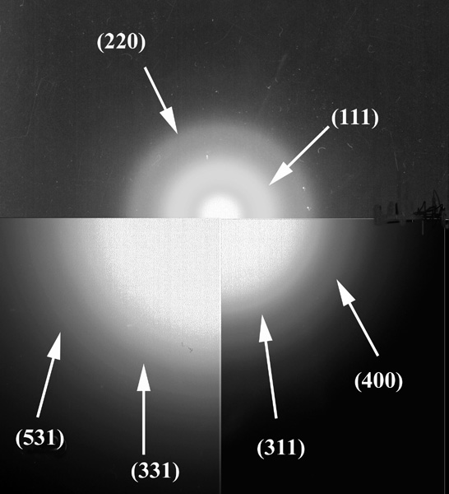

*а*

*б*

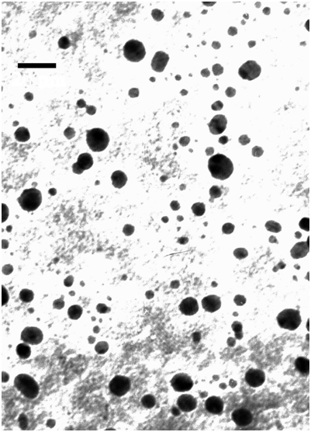

20 нм

Рис. 1. Германиевые наносферы, сформированные внутри расплавленного алюминия: *а* – электронно-микроскопическое изображение германиевых частиц различных размеров, сформировавшихся внутри расплавленного алюминия при растворении в нем германия (размер маркера на фотографии соответствует 40 нм); *б* – картина микродифракции электронов для данного участка

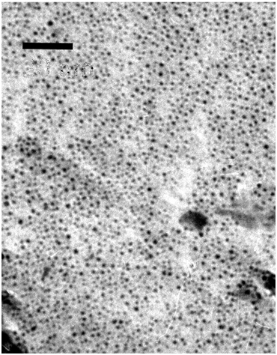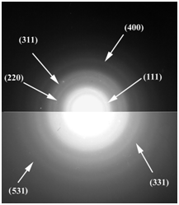

*б*

20 нм

*а*

Рис. 2. Германиевые наносферы, сформированные внутри расплавленного индия: *а* – электронно-микроскопическое изображение германиевых частиц, сформировавшихся внутри расплавленного индия при растворении в нем германия (размер маркера на фотографии соответствует 40 нм.); *б* – картина микродифракции электронов на данном участке

Библиографический список

1. Bhushan Ed. B.Handbook of nanotechnology. – Berlin:Springer, 2004. – 1222 p.
2. *Хансен М., Андерко К.* Структуры двойных сплавов: в 2 т. – М., 1962. – Т. 1. – 608 с.
3. *Миркин Л.И.* Справочник по рентгеновскому анализу порошков. – М., 1961. – 750 с.

УДК 519.71

**ХАОТИЧЕСкИЕ ОТОБРАЖЕНИЯ и кодирование информации:**

**модификации исторически первого алгоритма**

**В.М. Аникин, С.В. Чебаненко**

Саратовский государственный университет

Россия, 410012, Саратов, Астраханская, 83

E-mail: AnikinVM@info.sgu.ru

Обсуждается исторически первый алгоритм кодирования текстовой информации на основе хаотических отображений. Предложены модификации метода и иллюстрируется его работа на примере кодирования изображений.

*Ключевые слова:* хаотические отображения, кодирование информации.

**Chaotic Maps and Coding of Information:**

**Modifications of the First Algorithm**

**V.M. Anikin, S.V. Chebanenko**

The first algorithm of text coding by using chaotic maps is discussed. Its modifications are suggested. The work of a new algorithm for the coding of images is illustrated.

*Key words:* chaotic maps, coding of information.

*Введение*

Развитие информационных технологий, электроники и техники связи неизменно сопровождается решением проблем обеспечения конфиденциальности передаваемой информации, которая может иметь разнообразную форму представления – в виде тестовых, табличных, видео и иного рода файлов, голосовых сообщений и т.п. Защита информации может идти в различных направлениях – посредством кодирования информации и создания линий связи, защищенных от несанкционированного доступа. Задачи шифрования информации (точнее, ее *за*шифровывания (кодирования) отправителем сообщения, допустимого декодирования (адресатом сообщения) и несанкционированного *рас*шифровывания) составляют, как известно, предмет криптографии. Базовым для криптографической науки является положение, кажущееся на первый взгляд несколько парадоксальным: разрабатываемые алгоритмы шифрования и криптоанализа (расшифрования) не считаются объектами, из которых подлежит делать тайну. Главная задача – создать алгоритмы, которые максимально затрудняли бы задачу криптоанализа. Поэтому открытое опубликование разнообразных методов и способов шифрования и криптоанализа призвано стимулировать криптографов и криптоаналитиков к исследованию криптостойкости, т.е. надежности предлагаемых методов защиты информации посредством ее кодирования.

С начала 90-х гг. прошлого века в качестве новых носителей информации для систем связи стали разрабатываться и использоваться коммуникационные системы, реализующие свойства динамического хаоса. Простейшие хаотические схемы связи изначально обладают определенной степенью конфиденциальности. Имеется значительное количество различных схем передачи информации на основе динамического хаоса. Начиная с 1992 г. был предложен ряд способов передачи информации, использующих хаотическую динамику [1, 2]: хаотическая маскировка (*chaotic masking*), переключение хаотических режимов (*chaos shift keying*), нелинейное подмешивание (*nonlinear mixing*), схемы на основе систем фазовой автоподстройки частоты (ФАП), инверсные схемы, схемы на базе одномерных, двумерных и трехмерных хаотических отображений и др.

Растущие требования к коммуникационным системам с любой точки зрения, в том числе и с точки зрения повышения уровня защиты информации от несанкционированного доступа, требуют новых идей и подходов.

В конце 90-х гг. – начале 2000-х гг. для целей кодирования информации предложено использовать хаотические отображения малой размерности – одномерные, двумерные и трехмерные [3–15]. Применение алгоритмов на основе хаотических отображений вполне естественно и уместно, поскольку они представляют собой генераторы псевдослучайных последовательностей, а использование датчиков псевдослучайных чисел, в том числе получаемых на основе модулярной арифметики, – краеугольный камень схем шифрования. С помощью хаотических отображений модифицируются широко апробированные алгоритмы кодирования, подпадающие под классификации *Data Encryption Standard* (*DES*), *International Encryption Algorithm* (*IDE*), *the Advanced Encryption Standard* (*AES*) и т.д., и реализуются различные приемы кодирования (замены, ротации и пр.). Само по себе подобное «обновление» известных алгоритмов в криптографии вполне оправданно. Но главным стимулом использования хаотических отображений в схемах кодирования информации является, на наш взгляд, стремление получить высокоэффективные и криптоустойчивые схемы кодирования, удобные для различного применения, в частности для реализации во внутрикорпоративных компьютерных сетях с целью решения вполне определенного класса задач (конфиденциальной передачи данных, идентификации отправителя и получателя информации, установления подлинности передаваемой информации и т.п.).

Возникает естественный вопрос: какими свойствами должно обладать хаотическое отображение, чтобы обеспечить устойчивость схемы шифрования для криптоанализа? Изначальная предпосылка заключается в том, что динамические системы, демонстрирующие хаотическое поведение, обладают высокой чувствительностью к изменению начальных условий (стартовой точки для итераций) и параметров отображения. Так, незначительная вариация начальных условий ведет к существенно новой орбите (траектории) отображения. Изменение же параметра отображения сказывается на всех его характеристиках, включая вид инвариантного распределения, показатель Ляпунова, собственные числа линейного оператора Перрона – Фробениуса, ассоциированного с отображением, и т.п. [16].

Существует счетное множество различных вариантов изменения стартовой точки и параметров отображения. Иначе говоря, теоретических возможностей кодирования возникает бесконечно много. Определенное сочетание значений стартовой точки и последовательности изменения параметров – это ключ, который может и должен использоваться при построении схем кодирования. Кроме того, выбор самого отображения может привести к интересным особенностям схемы кодирования.

Главная цель построения криптографической схемы на основе хаотического отображения – умело воспользоваться общими свойствами хаотических динамических систем и индивидуальными особенностями выбранного отображения, с тем чтобы максимально затруднить криптографический анализ любым разработанным методом, будь то тотальный перебор вариантов на компьютерах с самыми мощными вычислительными возможностями (с учетом возможной организации параллельных вычислений на компьютерах с многоядерными процессорами), статистический и корреляционный анализы зашифрованного текста и т.д.

Очевидно, что параллельно с детальной разработкой системы *за*шифровывания должна быть определена и методика *рас*шифровывания передаваемой информации, выявлена степень влияния на них случайных возмущений, исследованы преимущества и недостатки схемы, а также другие сопутствующие вопросы.

Ниже будут рассмотрены некоторые конкретные варианты построения схем кодирования информации на основе хаотических отображений, отвечающих некоторым общим криптографическим схемам. Для этих целей были синтезированы хаотические отображения, которым присущ режим развитого хаоса на сплошном диапазоне изменения параметра. Эти отображения замечательны еще и тем, что они обладают точными аналитическими выражениями для инвариантной плотности, орбит и решений задач на собственные функции и собственные значения соотносимого с отображениями эволюционного оператора Перрона – Фробениуса.

*Кодирование символов на базе хаотических отображений*

*в схемах замены символов исходного текста*

Наиболее прозрачная (и одновременно простая для практической реализации!) идея кодирования символа исходного текста на основе динамики хаотического отображения состоит в замене данного символа числом, связанным с *числом итераций* отображения. Это исторически первая принципиальная схема, примененная для рассматриваемого круга задач. В частности, это может быть число итераций, необходимое для попадания траектории отображения в *заданный интервал*, который соотнесен с вполне определенным символом исходного текста [3]. Отображение в этом случае должно, по крайней мере, обладать инвариантным распределением, гарантирующим его эргодичность, т.е. посещение точкой орбиты любого подынтервала на аттракторе (интервале определения) с соответствующей вероятностью, определяемой инвариантным распределением. Если такое распределение является равномерным, то инвариантная плотность вероятности будет константой, что делает все символы алфавита, используемого при записи исходного текста, теоретически «равноправными» (равновероятными) для «достижения» в процессе итераций отображения.

Рассмотрим некоторое отображение, обладающее свойством хаотичности:

|  |  |
| --- | --- |
| *xn*+1 = *g*(*xn*., λ); *xn*∈Ω∈(*a*, *b*), *n* = 0, 1, 2, …, | (1) |

где *xn –* текущее значение динамической переменной; *g*(*x*, λ) – итеративная функция, определенная на некотором интервале (*a*, *b*) и зависящая от параметра λ, изменяющегося в некоторых пределах. Мы будем рассматривать только те отображения, которые заведомо имеют аналитически точно вычисляемые инвариантные распределения для всех значений параметра.

Чтобы построить на основе отображения (1) систему кодирования для *N*= 256 текстовых символов, интервал определения отображения (*a*, *b*) разбивается на 256 частей (ячеек), с каждой из которых соотносится некоторый символ используемого алфавита. Такое соотнесение может быть совершенно произвольным и меняться от сеанса к сеансу связи и (или) в процессе одного сеанса. Длина такой ячейки в простейшем случае равенства длин всех подынтервалов есть *e =*(*b* – *a*)/*N*. Образец «раскладки» символов алфавита по частичным интервалам отражает таблица, приведенная ниже.

**Вариант соотнесения символов алфавита с подынтервалами области**

**определения отображения для фиксированного значения параметра λ**

|  |  |  |  |  |  |  |  |
| --- | --- | --- | --- | --- | --- | --- | --- |
| Номер  ячейки | 1 | 2 | … | *k* | *…* | *N*–1 | *N* |
| Позиция  ячейки | [*a*, *a+e*] | [*a*, *a+2e*] | … | [*a*, *ke*] | … | [*a*, (*N*–1)*e*] | [*a*, *b*] |
| Кодируемый символ | *a* | *b* | *…* | % | *…* | $ | *@* |

Идея алгоритма замены символов исходного текста на коды, которые вырабатываются в процессе итераций, заключается в следующем. Задается параметр отображения. Для него по некоторым правилам выбираются вариант соответствия порядкового номера символа и подинтервала (см. таблицу), а также и некоторое начальное значение *х*0 для отображения (1). В качестве кода символа исходного текста принимается число итераций (например, *n*), приводящих орбиту отображения в ячейку, с которой соотнесен данный символ. Далее процедура повторяется для очередного символа передаваемого текста, причем в качестве *x*0 может выступать значение *xn*, полученное при завершении предыдущей серии итераций.

Алгоритм расшифровки сообщения идентичен (симметричен) алгоритму шифрования. Адресат должен знать вид отображения (1), полный ключ, включая таблицу соответствия. Знание кодов поможет задать необходимое число итераций отображения (1), которые «приведут» точку в подынтервал, соотнесенный с порядковым номером вполне определенного символа алфавита.

Вербальный алгоритм, описанный выше, на самом деле не является оптимальным и может быть усовершенствован по ряду параметров. Прежде всего нужно иметь в виду, что для передачи информации, закодированной описанным способом, может потребоваться большее число битов по сравнению с оригинальным текстом, если число итераций окажется велико (требующим для представления большего числа битов, чем исходный символ). Поэтому для устранения этой коллизии необходимо искать «непрямые» способы задания кодировки символов в рамках хаотического процесса.

Далее схема может быть видоизменена с учетом особенностей машинной арифметики. Вычислительная машина оперирует только с выборкой рациональных чисел. Множество машинных чисел обладает весьма специфическими свойствами [17]:

1. оно является дискретным, ограниченным и конечным;
2. каждое число имеет вполне определенное количество разрядов (в зависимости от свойств разрядной сетки компьютера);
3. числа этого дискретного множества расположены с определенным шагом, зависящим от области представления числа.

В процессе вычислений происходит округление результатов, при этом машинное итоговое значение может зависеть от порядка следования операндов.

Таким образом, начальная точка траектории хаотического отображения может быть задана только рациональным числом. Изменяя формат представления этого числа, можно искусственно увеличить или уменьшить число значащих разрядов в представлении этого числа. В силу существенной зависимости орбиты отображения от начального условия «отрицательная» особенность множества машинных чисел может быть превращена в схемах кодирования в некоторый «плюс»: варьируемое число значащих разрядов начального значения можно использовать в качестве дополнительного параметра в составе ключа схемы кодирования.

Что касается повышения криптостойкости алгоритма, то, во-первых, формирование кода можно начинать после некоторого «переходного» процесса (некоторого числа итераций отображения (1)), во-вторых, условие «результативного попадания» в нужный интервал можно усложнить, совместив его с достижением истинности некоторого предиката (условия, сравнения). Например, при достижении интервала можно провести дополнительный розыгрыш случайной величины *R* из данного интервала по некоторому закону и предусмотреть окончание алгоритма «пристрелки» или его продолжение до выполнения условия *xn* > *R*. Можно также заранее случайным образом задать свое число «успешных попаданий», используемое для записи кода, для каждого кодируемого символа.

Вербальные схемы алгоритмов шифрования и расшифрования закодированного сообщения получателем представлены ниже. В них используются общие данные, формирующие ключ (кроме того, отправителю и получателю информации, естественно, известно, какое отображение используется в схеме в каждом конкретном случае).

*Составляющие ключа:*

(*a*, *b*) – границы интервала определения отображения;

*x*0 – начальное значение отображения (при запуске алгоритма), в общем случае варьируемая и (или) векторная величина;

ε*x* – точность представления начального значения (число разрядов, использующееся для записи этого числа);

λ – параметр отображения (в общем случае варьируемая и (или) векторная величина;

ελ – точность представления параметра отображения (число разрядов, использующееся для записи этого числа);

*N*0 – число вспомогательных итераций «переходного процесса»;

*R* – параметр (случайная величина), влияющий на число итераций, обеспечивающих попадание точки орбиты в интервал, отвечающий кодируемому символу;

*S* – размер алфавита (число подынтервалов интервала определения отображения);

||*Ai,k*|| – матрица соответствия списочных номеров символов алфавита  и номеров подынтервалов отображения ∆*k*.

*Входные данные:*

*L* – число символов (длина) кодируемого текста;

*T*[1׃ *L*] – массив символов для кодирования.

*Выходные данные:*

*С*[1׃ *L*] – массив кодов (каждый код записывается с определенным числом двоичных разрядов).

*Алгоритм кодирования:*

1. Ввод ключа.

2. Ввод исходных данных (кодируемого текста).

3. Вычисление длины подынтервала *e* = (*b*–*a*)/*s*.

4. Внешний цикл (процедура кодирования исходного текста). Для *i* = 1 до *L* с шагом 1выполнить:

* {;
* положить *T* = *αi*;
* по таблице соответствий определить номер *k* подынтервала, отвечающий *T* = *αi*;
* положить *x* = *x*0. Вспомогательный внутренний цикл (организация «переходного процесса»): {Выполнить *N*0 итераций *x* = *g*(*x*, λ)};
* положить *n* = 1, *m* = 0;
* основной цикл по определению кода числа *T* = *αi* (числа итераций, необходимых для попадания точки орбиты *x* в интервал с номером *k*). Пока [(*x*–*a*)/*e*]+1 ≠ *k* и *m* ≠ *R* вычислять {*x* = *g*(*x*, λ); *n* = *n*+1; *m* = *m*+1};
* положить *C*(*i*) = *n*;
* }.

5. Вывод кодов *C*(1), *C*(2), …, *C*(L).

*Алгоритм раскодирования:*

1. Ввод ключа.

2. Ввод исходных данных – кодов *C*(1), *C*(2), …, *C*(L).

3. Внешний цикл (процедура расшифровки закодированного текста). Для *i* = 1 до *L* с шагом 1выполнить:

* {;
* положить *x* = *x*0. Вспомогательный внутренний цикл (организация «переходного процесса»): {Выполнить *N*0 итераций *x* = *g*(*x*, λ)};
* основной цикл по определению символа алфавита по его коду: {Выполнить *C*(*i*) итераций *x* = *g*(*x*, λ)};
* вычислить *k* = [(*x*–*a*)/*e*]+1;
* по таблице соответствий по полученному значению *k* определить знак алфавита *T*(*i*) = *ai*;
* положить *n* = 0;
* }.

4. Вывести расшифрованный текст (массив *T*(*i*) = *ai*).

*Примечание.* Тело циклов в схемах кодирования и раскодирования взято в фигурные скобки. Квадратные скобки обозначают операцию выделения целой части числа.

*Использование свойств хаотических отображений,*

*построенных на базе эллиптических функций Якоби,*

*при решении задач кодирования*

Дополнительные возможности для усложнения алгоритмов шифрования (и тем самым, для большей защиты) информации на базе хаотических отображений обеспечивают отображения, эволюционные (динамические) и вероятностные свойства которых зависят от параметра отображения. Уникальную возможность в этом плане открывают хаотические отображения, которые могут быть построены на основе хаотических кусочно-линейных отображений посредством обратимой замены переменной на базе эллиптических функций Якоби. Эти отображения генерируют развитый хаос, характеризуемый наличием инвариантной плотности, для некоторой области непрерывного изменения параметра и обладают точными аналитическими траекторными и вероятностными характеристиками [16].

В качестве сопрягающих функций между кусочно-линейными и новыми отображениями мы предлагаем использовать монотонные участки эллиптических функций Якоби (или функций от них). Эллиптические функции Якоби sn(*u*,*k*), cn(*u*,*k*) и dn(*u*,*k*) определяются как обращения соответствующих эллиптических интегралов с модулем 0 < *k* < 1. Под обращением интеграла понимается рассмотрение его предела как функции от значения интеграла. Все упоминаемые далее свойства эллиптических функций описаны в [18, 19]. Будем иметь в виду вещественные значения *u*, которым соответствуют вещественные значения эллиптических функций. Рассмотрим построение отображения, обладающего инвариантной плотностью, на основе эллиптического синуса Якоби.

Эллиптический синус Якоби sn(*u*,*k*) является обращением эллиптического интеграла первого рода:

|  |  |
| --- | --- |
|  | (2) |

Функция sn(*u*,*k*) является нечетной (sn(–*u*,*k*) = –sn(*u*,*k*)), непрерывной, дифференцируемой, периодической с периодом 4*К*, где *К* – полный эллиптический интеграл первого рода:

|  |  |
| --- | --- |
|  | (3) |

Рассмотрим область изменения аргумента *u*∈[0, 4*K*]. При увеличении *u* от 0 до *К* функция sn(*u*,*k*) монотонно возрастает от 0 до 1, а при изменении от 3*К* до 4*К* – монотонно возрастает от –1 до 0. На отрезке [*К*, 3*К*] функция sn(*u*,*k*) является монотонно убывающей; ее значения уменьшаются от 1 до –1. Помимо свойства периодичности (sn(*u*,*k*) = sn(*u*+4*K*,*k*)) эллиптический синус Якоби обладает свойствами симметрии, выражаемыми равенствами:

sn(*K*–*u*,*k*) = sn(*K*+*u*,*k*),

sn(2*K*–*u*,*k*) = –sn(2*K*+*u*,*k*).

Вид графика функции sn(*u*,*k*) зависит от модуля *k*. При *k* = 0 происходит вырождение в тригонометрическую функцию: sn(*u*,0) = sin *u*. При приближении *k* к 1 период 4*К*, возрастая, устремляется в бесконечность. Функция sn(*u*,*k*) вырождается в гиперболический тангенс sn(*u*,1) ≡ tanh(*u*) при *k* = 1. Очевидно, что функция sn2(*u*,*k*) будет обладать уже периодом 2*К*, монотонно возрастая от 0 до 1 на участке [0, *K*] и монотонно убывая на участке от 1 до 0 в диапазоне [*K*, 2*K*]. Свойства периодичности и симметрии для sn2(*u*,*k*) переписываются как

sn2(*u*,*k*) = sn(*u*+2*К*,*k*) = sn2(*K*–*u*,*k*) = sn2(*K*+*u*,*k*).

Обратной для функции  является функция

|  |  |
| --- | --- |
| . | (4) |

Соответственно для sn2(*u*,*k*) обратная функция представляется в виде

|  |  |
| --- | --- |
| . | (5) |

Построим новое отображение, зависящее от параметра, методом замены переменных в некотором исходном отображении. Рассмотрим в качестве базового (с равномерным инвариантным распределением) отображения кусочно-линейное пирамидальное отображение

|  |  |
| --- | --- |
|  | (6) |

а в качестве сопрягающей – функцию

|  |  |
| --- | --- |
| *x* = sn2(*Kz*,*k*), | (7) |

которая монотонно возрастает при изменении переменной *z* от 0 до 1. Обратная для (7) функция на этом сегменте является однозначной, так что

|  |  |
| --- | --- |
| . | (8) |

Учитывая (8) и то, что sn20 = 0, sn2(*K*) = 1, в результате преобразования координат в пирамидальном отображении получим следующее непрерывное сопряженное отображение:

|  |  |
| --- | --- |
| . | (9) |

Для дальнейшего преобразования (9) необходимо воспользоваться теоремой сложения для аргумента функции sn(*u*,*k*) (параметр *k* при записи будем опускать):

|  |  |
| --- | --- |
| , |  |

что при *u* = *ν* дает

|  |  |
| --- | --- |
| . | (10) |

Пользуясь связью между функциями sn*u*, cn*u* и dn*u* в виде

cn2*u* = 1–sn2*u*,

dn2*u* = 1–*k*2sn2*u*,

из (10) найдем далее

.

Полагая здесь *u* = sn–1, получим окончательное представление для искомого отображения (9):

|  |  |
| --- | --- |
|  | (11) |

Вид отображения (11) для различных значений параметра *k* показан на рис. 1.

Отображение демонстрирует хаотическое поведение при непрерывном изменении параметра в диапазоне 0 < *k* < 1(см. рис. 1). Соответствующая инвариантная плотность существует для всех значений параметра *k* и определяется как производная от (8) [16] и имеет вид (рис. 2)

|  |  |
| --- | --- |
| . | (12) |

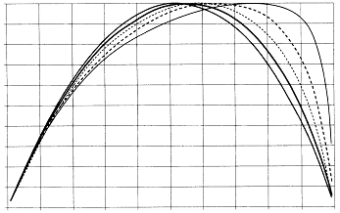

0

0,1

0,2

0,3

0,4

0,5

0,6

0,7

0,8

0,9

*x*

*g*(*x*)

0,1

0,2

0,3

0,4

0,5

0,6

0,7

0,8

0,9

*k* = 0,18

*k* = 0,9

Рис. 1. Семейство хаотических отображений (11), полученных из пирамидального отображения заменой переменной на основе эллиптического синуса Якоби для значений параметра *k* = 0,18; 0,36; 0,54; 0,72; 0,9. С ростом значения параметра вид отображения приближается к параболе – отображению Улама-фон Неймана

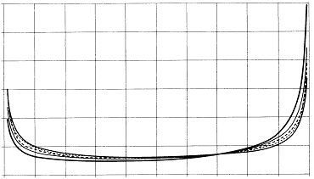

0

0,1

0,2

0,3

0,4

0,5

0,6

0,7

0,8

0,9

*x*

*f\**(*x*)

1

2

3

4

5

6

*k* = 0,18

*k* = 0,9

Рис. 2. Инвариантная плотность (12) хаотического отображения (11), полученного из пирамидального отображения заменой переменной на основе эллиптического синуса Якоби, как функция параметра *k*, с ростом которого график становится все более симметричным, приближаясь к виду инвариантной плотности отображения Улама-фон Неймана

Интересно, что на большей части интервала (от 0,05 до 0,9) плотность распределения меняется незначительно (см. рис. 2) (другими словами, близка к равномерной).

При предельном значении параметра *k* = 0 отображение (11) сводится к логистическому отображению (отображению Улама-фон Неймана)

|  |  |
| --- | --- |
| *xn*+1 = 4*xn*(1–*xn*), 0 < *xn* < 1. | (13) |

Таким образом, отображение (11) можно рассматривать как обобщение этого классического отображения. Соответственно при *k* = 0, когда *K* = π/2, выражение (12) дает инвариантную плотность распределения для отображения Улама-фон Неймана.

Для справки отметим, что эллиптический косинус Якоби cn(*u*,*k*) определяется как обращение интеграла

|  |  |
| --- | --- |
| , | (14) |

где *k*'2 = 1 – *k*2 – дополнение модуля.

Эллиптическая же функция dn(*u*,*k*) определена как обращение эллиптического интеграла

|  |  |
| --- | --- |
| . | (15) |

Соотношения (14) и (15) могут быть использованы для построения других классов отображений, генерирующих хаос для любого значения параметра отображения из некоторой области его задания.

*Пример: кодирование изображения.* Идеи кодирования информации на основе использования хаотических отображений в виде (11) нами были воплощены при решении задачи кодирования изображений. Алгоритм реализован программным образом. Рабочие окна программы, отражающие процессы кодирования и раскодирования информации в форме изображения представлены на рис. 3 и 4. Программа работает также и в режиме кодирования текстовой информации (вводимая информация для кодирования отображается в специальных окнах).

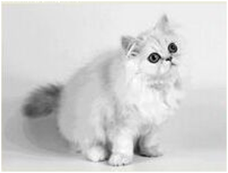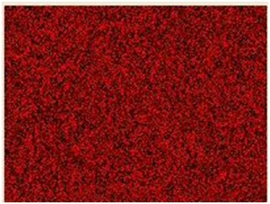

Открыть

Зашифровать

Дешифровать

Фотография

Рис. 3. Результат работы программы кодирования изображения на основе хаотического отображения (11): слева – кодируемая фотография, справа – результат кодирования

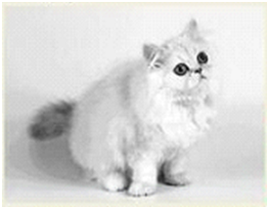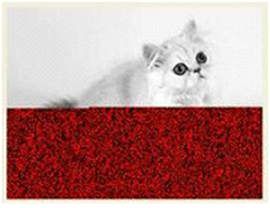

Фотография

Открыть

Зашифровать

Дешифровать

Рис. 4. Работа программы в процессе раскодирования графической информации: слева – исходная фотография, справа – иллюстрация построчного восстановления изображения из закодированного представления

*Заключение*

Эргодические свойства хаотических отображений, обладающих инвариантной плотностью, заведомо гарантируют «посещаемость» орбитой отображения всех подынтервалов аттрактора (совпадающего с областью его определения) и позволяют свести алгоритм кодирования к определению числа итераций, необходимых для «попадания» точки орбиты (на некотором шаге итераций) в заданный подынтервал определения отображения (с конкретным подынтервалом соотносится вполне определенный знак алфавита, используемого для записи сообщения). Построение схемы кодирования не зависит от выбора конкретного алфавита и способа соотнесения его знаков с отдельными участками аттрактора отображения.

Криптостойкость подобных систем шифрования информации обусловлена прежде всего чувствительной зависимостью хода траекторий отображения от начальных условий и значения параметра отображения. Отличительной особенностью работы являются разработка и использование *специальных отображений*, обладающих аналитически точно рассчитываемыми инвариантными законами для целого диапазона непрерывного изменения параметра. Объективно это повышает стойкость системы кодирования, поскольку с возможностью изменения параметра (при существовании инвариантного распределения) появляется дополнительная возможность управления процессом кодирования при решении криптографической задачи.

Синтез отображений, генерирующих хаос для некоторой области изменения параметра, может быть осуществлен на основе отображений, сопряженных с кусочно-линейными отображениями, посредством обратимой замены переменных, выражаемой через эллиптические функции Якоби. В работе проиллюстрирован принцип построения новых отображений с использованием эллиптического синуса Якоби.

Дополнительные приемы повышения защищенности схемы кодирования от приемов криптоанализа, направленных на несанкционированное декодирование сообщения, могут быть связаны со встраиванием в механизм кодирования некоторых алгоритмических блоков, назначение которых состоит в «перемешивании» и выравнивании средних значений кодов передаваемого сообщения для затруднения частотного и корреляционного анализов закодированного сообщения.

Дальнейшие направления работы могут быть связаны с поиском (синтезом) новейших отображений, обладающих точными аналитическими характеристиками, совершенствованием алгоритмического механизма кодирования на базе хаотических отображений для корпоративных использований, а также аппаратной реализации [20].

БИБЛИОГРАФИЧЕСКИЯ СПИСОК

1. *Дмитриев А.С.*, *Панас А.И.* Динамический хаос: новые носители информации для систем связи. М.: Изд-во физ.-мат. лит., 2002. 252 с.

2. *Владимиров С.Н*., *Измайлов И.В*., *Пойзнер Б.Н.* Нелинейно-динамическая криптология. Радиофизические и оптические системы / под ред. С.Н. Владимирова. М.: ФИЗМАТЛИТ, 2009. 208 с.

3. *Baptista M.S.* Cryptography with chaos // Phys. Lett. 1998. Vol. A240. P. 50–54.

4. *Fridrich I.* Symmetric ciphers based on two-dimrnsional chaotic maps // Intern. J. of Bifurcation and Chaos. 1998. Vol. 8. P. 1259–1284.

5. *Minai A.A*., *Pandian T. D.* Communication with noise combine to generate secure encryption keys // Chaos. 1998. Vol. 8, № 3. P. 621–628.

6. *Alvarez E*., *Fernández A*., *García P*. *et al*. New approach to chaotic encryption // Phys. Lett. 1999. Vol. A262. P. 373–375.

7. *Alvarez G.*, *Montoya F.*, *Romera M.*, *Pastor G.* Cryptanalysis of a chaotic encryption system // Phys. Lett. 2000. Vol. A276. P. 191–196.

8. *Kokarev L*., *Jakimoski G.* Logistic map as a block encryption algorithm // Phys. Lett. 2001. Vol. A289. P. 199–206.

9. *García P., Jiménez J.* Communication through chaotic map systems // Phys. Lett. 2002. Vol. A298. P. 35–40.

10. *Wong K.W.* A fast chaotic cryptographic scheme with dynamic look-up table // Phys. Lett. 2002. Vol. A289. P. 238–242.

11. *Wong Kwok-Wo.* A combined chaotic cryptographic and hashing scheme // Phys. Lett. 2002. Vol. A307. P. 292–298.

12. *Лоскутов А.Ю*., *Рыбалко С.Д*., *Чураев А.А.* Система кодирования информации посредством стабилизации циклов динамических систем // Письма в ЖТФ. 2004. Т. 30, вып. 20. С. 1–7.

13. *Chen G*., *Mao Y*., *Chui Ch. K.* A symmetric image encryption scheme based on 3D chaotic cat maps // Chaos, Solitons and Fractals. 2004. Vol. 21. P. 749–761.

14. *Machado R.F*., *Baptista M.S.*, *Grebogi C.* Cryptography with chaos at the physical level // Chaos, Solitons and Fractals. 2004. Vol. 21. P. 1265–1269.

15. *Tang G., Liao X, Chen Y.* A novel method for designing S-boxes based on chaotic maps // Chaos, Solitons and Fractals. 2005. Vol. 23. P. 413–419.

16. *Аникин В.М*., *Голубенцев А.Ф.* Аналитические модели детерминированного хаоса. М.: ФИЗМАТЛИТ, 2007. 328 с.

17. *Годунов С.К*., *Антонов А.Г*., *Кирилюк О.П*., *Костин В.И.* Гарантированная точность решения систем линейных уравнений в евклидовых пространствах. Новосибирск: Наука, 1988. Гл. 4.

18. *Сикорский Ю.С.* Элементы теории эллиптических функций с приложениями к механике. М.:ОНТИ, 1936. Гл. 1.

19. *Уиттекер Э.Т*., *Ватсон Дж. Н.* Курс современного анализа: в 2 т. М.: ГИФМЛ, 1962. Т. 2. Трансцендентные функции. Гл. 1.

20. *Чебаненко С.В*., *Аникин В.М.* Устройство криптографической защиты данных сетевого обмена ПК // Всероссийская молодежная выставка-конкурс прикладных исследовании, изобретений и инноваций. Саратов, 27–28 октября, 2009 г. Саратов: Изд-во Сарат. ун-та, 2009. С. 41.

УДК 621.391.822

**Вибрации в автоматических системах**

**А.А. Никитин, Ю.В. Кузьмин**

Саратовский государственный университет

Россия, 410012, Саратов, Астраханская, 83

E-mail: nikitin_an@inbox.ru

Введен и исследован параметр активности механических колебаний. Он позволяет оперативно и достоверно осуществлять оценку технического состояния подшипника.

*Ключевые слова*: вибрация, вибропреобразователь, автоматические системы, динамические силы, подшипник.

**Vibration in automatic Systems**

**A.A. Nikitin, U.V. Kuzmin**

Introduction and study the activity of mechanical vibrations. This option allows you to quickly and accurately evaluate the technical condition of the bearing.

*Key words:* vibrations, converter of vibrating movings, automatic systems, dynamic forces, bearing.

В современных автоматических системах, приборах и устройствах широкое применение находят электрические машины (электродвигатели, электроприводы и т.п.). Стремление к повышению энергетических показателей на единицу массы машины обычно достигается за счет увеличения частоты вращения, уменьшения воздушного зазора между статором и ротором, использования более легких материалов. Перечисленные приемы решения данной проблемы приводят к усилению виброакустической активности, а следовательно к снижению качества электрической машины. Динамические силы, возбуждающие шум и вибрацию машины, по своей природе могут быть механического, магнитного и аэродинамического происхождения. Колебания от вышеперечисленных факторов взаимодействуют между собой, в результате возникает вибрация в широком спектре частот с различными амплитудами.

Источниками механической вибрации в подобных машинах обычно являются неуравновешенный вращающийся ротор и подшипники качения. Колебательные процессы, возникающие в подшипниках, оказывают разрушающее действие в первую очередь на подшипниковый узел и становятся причиной отказа машины. Поэтому важное значение приобретает анализ энергетических характеристик механических колебаний. Известно, что в установившихся режимах работы подшипников статистические характеристики колебательных процессов можно считать неизменными во времени, а наблюдаемые процессы полагать стационарными.

В связи с изложенным для анализа механических колебаний подшипников качения предлагается ввести параметр активности *А*:

|  |  |
| --- | --- |
| , | (1) |

где  – спектральная плотность средней мощности рассматриваемой реализации (при достаточной большой длительности *Т*), соответствующей единичному частотному интервалу в окрестности выбранной частоты ω; *x*(*t*) – вещественная функция (в данном случае напряжение случайного сигнала вибрации).

Дисперсия σ2, равная средней мощности стационарного случайного процесса, есть, таким образом, сумма вкладов от всех частот.

Если рассматривать случайный процесс *x*(*t*) с ненулевым средним значением, то энергетический спектр следует представить в виде [1]

|  |  |
| --- | --- |
| , | (2) |

где *W*~(ω) – сплошная часть спектра, соответствующая флуктуационной составляющей *x*(*t*), а δ(ω) – дельта-функция.

При интегрировании (2) по частоте первое слагаемое в правой части дает , т.е. мощность постоянной составляющей, а второе – мощность флуктуационной составляющей, т.е. дисперсию



Тогда, по определению,

.

Таким образом, если *x*(*t*) представляет собой электрический сигнал, например напряжение, то  – можно интерпретировать как постоянную составляющую случайного сигнала,  – как среднюю мощность, *A* = σ2 – средняя мощность флуктуации сигнала (относительно постоянной составляющей ). Следовательно, введенный параметр активности *А* является энергетической характеристикой и при экспериментальном исследовании случайных процессов должен характеризовать действительное состояние механической системы. При этом чем выше требование к точности результатов измерений, тем длиннее должен быть интервал интегрирования *Т*. Наилучшие результаты будут достигнуты при усреднении по нескольким реализациям.

Для исследования отклика параметра активности на различные дефекты использовались отечественные и зарубежные (фирмы *SKF*) подшипники качения типа 206К.

Экспериментальные работы проводились на приводной установке ВНИПП-551 (Всероссийский научно-исследовательский институт подшипниковой промышленности, Москва) с помощью бесконтактного сверхвысокочастотного вибропреобразователя перемещений (СВЧ-ВП) [2, 3]. Частота вращения шпинделя установки и осевое усилие на подшипник соответствовали техническим требованиям. Измерения вибраций производились в радиальном направлении. Степень развития дефектов подбиралась по возможности одинаковой. При этом подшипники 206К (1) и SKF – исправны (без дефектов), а подшипники под номерами 11, 21 и 31 имели один, два и три дефекта внутреннего кольца соответственно. Подшипник под номером 51 имел один дефект, а 61 – два дефекта наружного кольца. У подшипника под номером 91 были дефекты тел качения. При этом расположение точки съема вибросигнала относительно дефектов наружного кольца от подшипника к подшипнику могл о изменяться.

Отклик параметра активности на дефекты дорожек качения внутреннего и наружного колец, а также дефекты тел качения в сравнении с исправными (без дефектов) подшипниками показаны на рисунке.

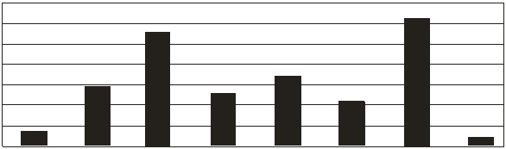

Активность

*SKF*

140

120

100

80

60

40

20

0

1

11

21

31

61

51

91

Отклик параметра активности на дефекты подшипников

Из анализа рисунка следует, что наименьшее значение активности, а следовательно, наименьшая величина энергии процесса разрушения наблюдалась у подшипника *SKF*. Несколько выше активность у подшипника 206К и значительно выше (в несколько раз) у дефектных подшипников.

При этом необходимо отметить, что параметр активности от одиночного дефекта внутреннего кольца подшипника под номером 11 несколько меньше, чем от одиночного дефекта наружного кольца подшипника под номером 51.

Таким образом, введенный для анализа вибрации подшипников качения параметр активности отображает реальное техническое состояние рассмотренной механической системы. Приведенные выше данные и результаты многочисленных измерений параметра активности подтверждают оперативность и достоверность контроля технического состояния подшипников и подшипниковых узлов механических систем. Простота и надежность измерения параметра активности позволяют использовать его для исследования вибраций и мониторинга электрических машин автоматических систем.

Библиографический список

1. *Гоноровский И.С.* Радиотехнические цепи и сигналы. – М.: Сов. радио, 1977. – 679 с.
2. *Никитин А.А.*, *Засорин В.А.* Радиоволновой бесконтактный сверхвысокочастотный вибропреобразователь перемещений // Тяжелое машиностроение. – 2001. – № 9. – С. 5–6.
3. *Никитин А.А.*, *Машников В.В.*, *Дробязко С.В.* Обнаружение неисправностей подшипников качения методом анализа вибраций // Вопр. прикладной физики. – 2005. – № 12. – С. 129 –130.

УДК 621.372

**ЧИСЛЕННАЯ МОДЕЛЬ МАГНЕТРОНОВ САНТИМЕТРОВОГО**

**И МИЛЛИМЕТРОВОГО ДИАПАЗОНОВ, УЧИТЫВАЮЩАЯ КОНКУРЕНЦИЮ РАЗНЫХ ВИДОВ КОЛЕБАНИЙ И НАЛИЧИЕ ПРОСТРАНСТВЕННЫХ ГАРМОНИК**

**А.С. Ершов, А.А. Терентьев, А.В. Ляшенко*, В.Б. Байбурин**

**\***ОАО «НИИ Тантал»

Россия, 410040, Саратов, пр. 50 лет Октября, 110 А

Саратовский государственный технический университет

Россия, 410054, Саратов, Политехническая, 77

E-mail: ace2886@mail.ru

Изложена численная математическая модель магнетронного генератора, учитывающая разрезную структуру анодного блока, конкуренцию между разными видами высокочастотных колебаний и наличие пространственных гармоник, а также результаты ее применение для исследования физических эффектов в магнетронах сантиметрового и миллиметрового диапазонов.

*Ключевые слова*: математическая модель, численный метод, компьютерная программа, магнетронный генератор, сантиметровый и миллиметровый диапазоны, конкуренция видов колебаний.

**Magnetrons Numerical Model of Сentimeter and Millimeter Range that Considers Competition of Different Oscillation Modes and Presence of spatial Harmonics**

**A.S. Yershov, A.A. Terentyev, A.V. Ljashenko, V.B. Baiburin**

Numerical mathematical model of magnetron generator, that considers slotted anodal block structure, competition of different high-frequency oscillations modes and presence of spatial harmonics, and the results of this model application are stated.

*Key words*: mathematical model, numerical method, computer program, magnetron generator, sm- and mm-range, competition of oscillation modes.

Несмотря на достаточно длительный процесс развития и совершенствования, компьютерные модели магнетронных генераторов [1–5] нельзя считать завершенными.

Ограниченные возможности вычислительной техники (по быстродействию и использованию памяти) приводили к необходимости введения разного рода приближений и допущений: приближение «бегущей волны», приближение «гладкого анода» и др. В результате известные компьютерные модели не позволяют учитывать влияние на физические процессы в приборе конкуренцию побочных (паразитных) видов колебаний, высших пространственных гармоник, разрезной структуры анода.

При моделировании магнетронов миллиметрового диапазона пренебрежение вышеперечисленными эффектами начинает заметно сказываться, так как они работают, как правило, на высших гармониках основного вида колебаний. Кроме того, в области высших частот разделение побочных видов колебаний (по фазовой скорости и, следовательно, по напряжению синхронизации) значительно меньше, чем в сантиметровом диапазоне. В результате определяющую роль начинает играть конкуренция паразитных видов колебаний.

Для учета указанных особенностей требуется разработка соответствующей математической модели, основные уравнения которой изложены ниже.

Предложенная математическая модель основана на совместном решении системы уравнений (движения, Лапласа, Пуассона и др.), которые в нормализованных координатах (x = ϕ, y = ln(r/+rк), где ϕ – угол; r – текущий радиус; rк – радиус катода) в двумерном приближении имеют следующий вид.

Уравнения движения:

|  |  |
| --- | --- |
| , | (1) |

где η = e/me; ωc= ηB; B – индукция магнитного поля; Ф *=* Фст*+*ФПЗ*+*ФВЧ*,* Фст – потенциал электростатического поля; ФПЗ – потенциал поля, создаваемого пространственным зарядом; ФВЧ – потенциал ВЧ поля.

Уравнение Лапласа:

|  |  |
| --- | --- |
| . | (2) |

Уравнение Пуассона:

|  |  |
| --- | --- |
| , | (3) |

где ; *Q* – заряд в пространстве взаимодействия; *h* – высота прибора.

Волновое уравнение:

|  |  |
| --- | --- |
| , | (4) |

где *c* – скорость света.

Уравнения возбуждения:

|  |  |
| --- | --- |
| , | (5) |

где  – ВЧ-энергия;  и  – активная и реактивная составляющие наведенной ВЧ-мощности соответственно;  – мощность потерь; **Е**ВЧ = – **grad**(ФВЧ); ;  – коэффициент формы; **v** – скорость в нормализованных координатах; *Us* – амплитуда вида колебаний; ω0, ω – соответственно «холодная» и «горячая» частоты; Qн, *Q*соб, *Q*вн – соответственно нагруженная, собственная и внесенная добротности; *z*0 – волновое сопротивление; *V* – объем пространства взаимодействия.

Уравнение движения (1) решается методом конечных разностей с применением методов крупных частиц и однородного поля (правые части считаются неизменными на шаге моделирования). В отличие от известных моделей рассматривается движение электронов не только в рабочем, но и в «межламельном» пространстве.

Потенциал электростатического поля (Фст) в модели рассчитывается путем решения уравнения (2) методом конечных разностей (в пространстве взаимодействия между катодом и анодом и в щелях резонаторов).

Потенциал поля, создаваемого пространственным зарядом (ФПЗ), находится путем решения уравнения Пуассона (3) в пространстве взаимодействия (включая щели резонаторов) методом последовательных приближений [6], что позволяет учесть влияние разрезной структуры.

Волновое уравнение (4) решается в квазистационарном приближении (фазовая скорость ВЧ-волны много меньше скорости света). Для учета гармоник поля ВЧ-потенциал на уровне анода раскладывается в ряд Фурье [7].

На каждом шаге решается уравнение возбуждения (5), в отличие от известных подходов для всех рассматриваемых видов колебаний в приборе.

При попадании частиц на электроды вычисляются токи (ток на аноде *I*a = *N*a*q*0/*T*; ток на катоде *I*к = *N*к*q*0/*T*, где *q*0 – заряд частицы, *N*а и *N*к – число частиц, попавших на анод и катод за время *T*), средние энергии бомбардировки анода и катода (, , где *νi* – скорость *i-*й чачтицы), выделяемые мощности (*Р*a = *W*a*N*a/*T*, *Р*к = *W*к*N*к/*T*), а также распределения плотностей токов и выделяемых мощностей на катоде и аноде.

В модели учитывается два вида эмиссии на катоде: термоэмиссия и вторичная эмиссия. Для моделирования термоэмиссии на каждом шаге вводится распределенное случайным образом на катоде определенное число частиц. При ударе частиц о катод моделируется также процесс вторичной эмиссии.

Изложенная выше система уравнений является замкнутой и достаточной для получения самосогласованного решения.

Модель можно охарактеризовать как двумерную многопериодную (процессы анализируются в неподвижных координатах во всем рабочем пространстве) и многоволновую (анализируется возможность возбуждения разных видов колебаний и их конкуренция).

Конфигурация реального прибора и его модельного представления показаны на рис. 1.

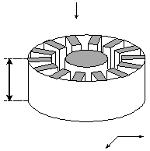

**

*h*

**

*a*

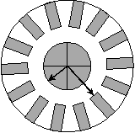

*r*к

*r*a

*б*

Рис. 1. Конфигурация магнетрона (*а*) и схема рабочего

пространства магнетрона в двумерном приближении (*б*)

По входным параметрам (геометрические размеры, эмиссионные характеристики катода, анодное напряжение (Ua), индукция магнитного поля (*B*), число рассматриваемых видов колебаний, электродинамические характеристики каждого вида (0, *Q*соб, *Q*вн, *z*0) рассчитываются выходные характеристики: выходная мощность

*Р*вых = χ*Р*акт, где χ = *Q*н/*Q*вн;

КПД = *Р*вых / *U*a*I*a;

анодный ток Ia и др.

В начальный момент крупные частицы распределены случайным образом, занимают прикатодную область (статическую втулку). Заряд электронного облака задается как затравочный (обычно 5% от ожидаемого значения). ВЧ-колебания задаются с некоторой затравочной амплитудой (на несколько порядков меньшей, чем ожидаемая) и «холодной» частотой. В начальный момент проводится также решение уравнения Лапласа (2), определяются относительные амплитуды гармоник ВЧ-полей (коэффициенты в разложении Фурье).

Далее проводится пошаговое решение основных уравнений модели: моделирование термоэмиссии, решение уравнения Пуассона (3), решение уравнений движения (1), для чего осуществляется перебор по всем крупным частицам. При попадании частиц на катод проводится моделирование вторичной эмиссии. Далее рассчитывается наводимая ВЧ-мощность (Pакт, Pреакт) и решаются уравнения возбуждения (5), определяются «новые» значения амплитуды ВЧ-потенциала и «горячей» частоты генерации  каждого вида колебаний. Затем рассчитываются токи на анод и катод, мощности (выходная, рассеиваемая на электродах и в резонаторной системе) и другие выходные характеристики.

При учете конкуренции нескольких видов колебаний происходит установление амплитуды одного из видов на определенном уровне, а амплитуды других видов уменьшаются до нуля.

Расчеты продолжаются до получения самосогласованного решения и прекращаются, когда конфигурация электронного облака, основные выходные характеристики (заряд в пространстве взаимодействия, амплитуды ВЧ-колебаний и т.д.) остаются с небольшими флуктуациями на неизменном уровне. Обычно это требует от 100 до 1000 ВЧ-периодов.

Разработанная модель может быть использована для выявления и количественной оценки малоисследованных механизмов влияния различных параметров (эмиссионных, электродинамических, конструктивных) на выходные характеристики прибора.

Модель позволяет рассчитывать магнетроны различного типа: «классические» сантиметрового диапазона, работающие на основной гармонике -вида колебаний; миллиметрового диапазона, работающие на высших гармониках (m = ±1).

Технологические трудности создания систем c большим числом резонаторов для приборов миллиметрового диапазона привели к идее перехода с основной гармоники на следующую, отличную от нуля (минус первую). Результаты, проведенные на основе предложенной модели и методов решения, позволили выявить отличительные особенности магнетронов миллиметрового диапазона, работающих на минус первой гармонике, по сравнению с «классическими» магнетронами сантиметрового диапазона.

Так, на рис. 2 показана конфигурация электронного облака в магнетронах сантиметрового и миллиметрового диапазонов.

Видно, что в магнетроне миллиметрового диапазона в отличие от конфигурации электронного облака в магнетроне сантиметрового диапазона электронная втулка занимает большую часть пространства взаимодействия, а также слабо выражены спицы.

Кроме того, в магнетронах сантиметрового диапазона увеличение ширины щели между ламелями резонаторов приводит к уменьшению КПД и смещению ВАХ в область более высоких значений анодного напряжения.

При отношении ширины щели к периоду разрезной структуры μ < 0,5 эффект уменьшения КПД незначителен (1–2%), а при μ > 0,5 оказывается существенным (до 10% при μ > 0,6) (рис. 3). В то время как вариация щели в магнетронах миллиметрового диапазона практически не влияет на выходные характеристики прибора.

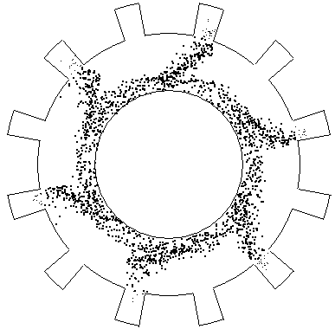

*а*

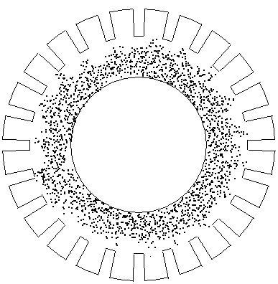

*б*

Рис. 2. Конфигурация электронного облака в магнетронах сантиметрового (*а*) и миллиметрового (*б*) диапазонов

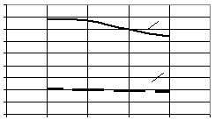

90

80

70

60

50

40

30

20

10

0

0,2

0,4

0,6

0,8

1,0

μ

*2*

*1*

КПД, %

Рис. 3. Зависимость КПД магнетрона сантиметрового (*1*) и миллиметрового (*2*) диапазонов от относительной ширины щели (μ)

Наиболее заметное влияние на КПД приборов сантиметрового диапазона оказывает «краевой эффект» статического электрического поля. В магнетронах миллиметрового диапазона вследствие большого числа резонаторов влияние этого эффекта менее существенно. Кроме того, в магнетронах сантиметрового диапазона значительная часть электронов попадает в «межламельное» пространство, а в приборах миллиметрового диапазона вследствие более «пологих» траекторий попадание электронов в щели маловероятно.

Влияние ширины щели на выходные характеристики магнетронов миллиметрового диапазона могло бы сказаться в результате изменения относительной амплитуды минус первой гармоники. Однако, как показано в [6], соотношение амплитуд основной и минус первой гармоник практически не зависит от параметра μ.

Проведен также анализ зависимости выходных характеристик от эмиссионных свойств катода с учетом явлений срыва колебаний и перескока на высоковольтный паразитный вид. При недостаточной эмиссии может происходить уменьшение предельных значений выходной мощности и анодного тока, что ухудшает стабильность работы.

Дальнейшее увеличение коэффициента вторичной эмиссии в магнетронах сантиметрового диапазона не оказывает заметного влияния на выходные характеристики, а увеличение термоэмиссии может приводить к уменьшению КПД (до 5–7%) вследствие увеличения потерь на катоде и аноде (рис. 4).

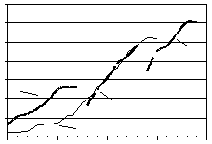

70

60

50

40

30

20

10

0

13

*U*a, кВ

*2*

*3*

*Р*вых, кВт

14

15

16

17

*1*

*4*

Рис. 4. Зависимость выходной мощности от анодного напряжения с учетом конкуренции: *1 –* генерация низковольтного побочного вида; *2 –* рабочего вида; *3 –* высоковольтного побочного вида; *4 –* без учета конкуренции побочных видов

Несколько иная картина наблюдается в магнетронах миллиметрового диапазона. В электронной втулке, занимающей практически все пространство между анодом и катодом, могут возникать случайным образом устойчивые и достигающие анода электронные сгустки пространственного заряда, не связанные с ВЧ-полями [8–10].

Увеличение эмиссии (вторичной или термоэмиссии) в магнетронах миллиметрового диапазона приводит к разрушению электронных сгустков, не связанных с ВЧ-полями, уменьшению паразитного «нулевого» тока и повышению КПД. Необходимо отметить, что аналогичные процессы наблюдались экспериментально в магнетронном диоде [11] при напряжениях близких к критическим.

Другой особенностью магнетронов миллиметрового диапазона является неустойчивость их работы. Незначительное изменение конструктивных или электродинамических параметров может приводить к изменению доминирующего вида при том же режиме питания и существенно сузить область устойчивой генерации рабочего вида. Это обстоятельство заставляет учитывать в моделировании магнетронов миллиметрового диапазона конкуренцию различных видов колебаний.

Так, на рис. 4 показаны результаты расчета магнетрона миллиметрового диапзона с учетом конкуренции между рабочим и побочными видами колебаний, а также без такого учета (в одноволновом приближении).

Видно, что расчет по одноволновой модели может дать неверный результат (например, в области анодного напряжения 13–14 кВ), в то время как расчеты, проведенные по предложенной модели, позволяют выявить эффект сужения рабочей области вследствие конкуренции паразитных видов колебаний.

Таким образом, расчеты, проведенные на основе предложенной модели, позволили выявить особенности физических процессов в магнетронах сантиметрового и миллиметрового диапазонов и определить пути улучшения их выходных характеристик.

Библиографический список

1. *Yu S.P*., *Kooyers G.P*., *Buneman O.* Time-Dependent computer Analysis of Electron-Wave Interaction in Crossed Field // Journ. Appl. Phys. – 1965. – Vol. 36, № 8. – Р. 2550–2559.
2. *Романов П.В*., *Рошаль А.С*., *Галимулин В.Н*. О расчете методом Монте-Карло цилиндрического электронного потока в скрещенных полях // Изв. вузов. Радиофизика. – 1970. – Т. 13, № 10. – С. 1554–1562.
3. *Ширшин С.И*., *Байбурин В.Б*. Анализ и моделирование динамического режима многорезонаторного магнетрона // Радиотехника и электроника. – 1976. – Т. 21, № 2. – С. 297–302.
4. *MacGregor D.M*. Computer modeling of crossed-field tubes // Application surface. – 1981. – Vol. 8, № 1–2. – P. 213–224.
5. *Байбурин В.Б*., *Терентьев А.А*., *Пластун С.Б*. Многопериодная численная модель магнетронного генератора на основе метода крупных частиц // Радиотехника и электроника. – 1996. – Т. 41, № 2. – С. 236–240.
6. *Терентьев А.А*., *Ляшенко А.В*., *Ершов А.С*. Расчет полей пространственного заряда при компьютерном моделировании приборов М-типа // Гетеромагнитная микроэлектроника: cб. науч. ст. – Вып. 6. Гетеромагнитная микро- и наноэлектроника. Системы информационной безопасности. – Саратов, 2009. – С. 77–85.
7. *Терентьев А.А*., *Гурьев И.К*., *Ляшенко А.В*. Расчет ВЧ-полей в численных моделях магнетронов мм-диапазона, работающих на гармониках основного вида // Гетеромагнитная микроэлектроника: cб. науч. ст. – Вып. 6. Гетеромагнитная микро- и наноэлектроника. Системы информационной безопасности. – Саратов, 2009. – С. 85–94.
8. *Смирнов А.В*., *Усыченко В.Г*. Эволюция колебаний пространственного заряда магнетронного диода от зарождения до хаоса // Радиотехника и электроника. – 1991. –Т. 36, № 1. – С. 151.
9. *Галаган А.В*., *Грицунов А.В*., *Писаренко В.М*. К вопросу решения уравнения возбуждения в моделях «крупных частиц» // Радиотехника. – 1989. – Вып. 90. – С. 123–126.
10. *Байбурин В.Б*., *Терентьев А.А*., *Сысуев А.В*. *и др.* «Нулевой» ток в приборах М-типа и самоподдерживающие электронные сгустки // Письма в ЖТФ. – 1998. – Т. 24, № 12. – С. 57–62.
11. *Бербасов В.А*., *Кузнецов М.И*., *Степанов С.В*. Экспериментальное исследование роли флуктуаций электрического поля в механизме токопрохождения в магнетронном диоде в режиме отсечки // Изв. вузов. Радиофизика. – 1968. – Т. XI, № 9.– С. 1423–1430.

УДК 621.372

**ЧИСЛЕННАЯ МНОГОВОЛНОВАЯ МОДЕЛЬ МАГНЕТРОННЫХ УСИЛИТЕЛЕЙ С ЗАМКНУТЫМ ЭЛЕКТРОННЫМ ПОТОКОМ,**

**УЧИТЫВАЮЩАЯ ВОЗБУЖДЕНИЕ ПОБОЧНЫХ ВИДОВ КОЛЕБАНИЙ**

**А.С. Зяблов, А.А. Терентьев*, В.Б. Байбурин*, А.В. Ляшенко**

ОАО «НИИ-Тантал»

Россия, 410040, г. Саратов, пр. 50 лет Октября, 110А

E-mail: tantal_mail@mail.ru

*Саратовский государственный технический университет

Россия, 410054, Саратов, Политехническая, 77

E-mail: tix@list.ru

Изложена многоволновая модель магнетронных усилителей, учитывающая отраженные и переотраженные волны, возбуждение побочных видов колебаний, обусловленных многократным отражением от устройств ВЧ-входа и ВЧ-выхода, и позволяющая моделировать работу магнетронных усилителей в усилительном и генераторном режимах. Проведено исследование процессов конкуренции рабочего и побочных видов колебаний, а также их влияния на границы усиления по анодному току и напряжению.

*Ключевые слова*: магнетронный усилитель, амплитрон, усилитель М-типа с пространством дрейфа, отражение от устройств ввода и вывода, обратное излучение, возбуждение побочных видов, зона усиления амплитрона по току, амплитрон в генераторном режиме.

**Numerical Multiwave Model of Magnetron Amplifiers with closed Electronic Flow,**

**takes into Account Generation Side Type Oscillations**

**A.S. Zyablov, A.A. Terentyev, V.B. Bayburin, A.V. Ljashenko**

Described multiwave model of magnetron amplifiers takes into account the reflected and multiply reflected waves, the generation side type oscillations caused by multiple reflections from the device RF input and RF output, and allows simulating the operation of magnetron amplifiers in the amplifier and generator mode.

The investigation of competition working type oscillations with side type oscillations and their influence on the boundary gain anode current and voltage.

*Key words*: magnetron amplifier. amplitron. m-type amplifier with drift space. reflection from the input and output devices. reverse radiation. generation side type oscillations. boundary gain current of amplitron. amplitron in generator mode.

Процессы электронно-волнового взаимодействия, протекающие в системах со скрещенными полями, существенно отличаются нелинейной динамикой, неподдающейся аналитическим методам.

Математическое моделирование указанных систем связано с численным решением системы уравнений Лапласа, Пуассона, волнового уравнения, уравнений движения и возбуждения.

Несмотря на обширную библиографию (работы большого числа зарубежных и отечественных авторов: W.C. Brown, S.P. Yu, G.P. Kooyers, O. Buneman, П.Л. Капицы, Л.А. Арцимовича, А.С. Рошаля, С.И. Ширшина, В.Б. Байбурина, М.А. Фурсаева и др.), научная и практическая значимость исследования процессов в скрещенных полях для таких областей, как астрофизика, физика плазмы, электроника и др. приобретает все большую актуальность.

В частности, это связано с практически важным классом систем со скрещенными полями, представленными усилителями магнетронного типа, нашедшими широкое применение в системах связи и радиолокации.

Известные численные методы и построенные на их основе проблемно ориентированные программы [1–5] не учитывают волны, отраженные от выхода усилителя и переотраженные от входа, а также возможность возникновения побочных колебаний, отличных от частоты основного усиливаемого сигнала. Указанные реально действующие факторы определяют области ограничения режимов усилителей (область рабочих токов, устойчивость колебаний и т.д.).

В связи с вышеизложенным актуальной проблемой создания высокоэффективных магнетронных усилителей является разработка математических методов моделирования колебательных процессов в приборах со скрещенными полями, учитывающих отражение энергии от устройств входа и выхода, наличие побочных видов колебаний, их конкуренцию с основным видом колебания, а также их применение для исследования закономерностей в магнетронных усилителях разных типов.

В настоящей статье рассматривается многоволновая модель магнетронных усилителей, учитывающая уже перечисленные физические эффекты и позволяющая моделировать работу магнетронных усилителей разного типа: амплитронов, ультронов, стабилотронов, усилителей прямой волны с пространством дрейфа (УПВМ) и усилителей обратной волны с пространством дрейфа (УОВМ).

Модель позволяет в отличие от известных описывать не только усиление рабочего вида колебаний, но и возбуждение побочных видов, их конкуренцию, тем самым определять границы усиления по анодному току и напряжению с учетом реальных факторов, экспериментально наблюдаемых в приборах.

Результаты компьютерных исследований процессов усиления и срыва колебаний в зависимости от эмиссии катода, параметров замедляющей системы с учетом отражения от устройств ВЧ-входа, ВЧ-выхода и конкуренции разных видов колебаний необходимы при проектировании магнетронных усилителей, так как позволяют не только наметить пути оптимизации характеристик прибора, но и сократить количество промежуточных экспериментальных макетов и стоимость разработки.

Математическая модель магнетронных усилителей построена с учетом общепринятых в теории приборов М-типа допущений и приближений, к которым относятся двумерное (предполагается, что электрические и магнитные поля не зависят от аксиальной координаты) и квазистационарное (фазовая скорость ВЧ-волны много меньше скорости света), а также приближение «гладкого анода» (не учитываются «краевые эффекты», обусловленные разрезным анодом).

При разработке математической модели использовались методы решения, развитые в [1–7].

В основе двумерной модели магнетронных усилителей лежит система дифференциальных уравнений. К ним относятся уравнения движения:

|  |  |
| --- | --- |
|  | (1) |

где

;

Φ – потенциал электрического поля; c  η*B*z – циклотронная частота; *B*z – индукция магнитного поля; η = e/m = 1,7588·1011 Кл/кг; *r*, ϕ – цилиндрические координаты.

Потенциал электрического поля представляется в виде суперпозиции электростатического поля (Φст), поля пространственного заряда (Φпз) и высокочастотного поля (Φвч).

Для определения электростатического поля Φст решается цилиндрическое уравнение Лапласа

|  |  |
| --- | --- |
|  | (2) |

с граничными условиями: Φст(*r*a,ϕ) = *U*a, где *U*a – анодное напряжение; Φст(*r*к,ϕ) = 0; Φст(*r*,ϕ) = Φст(*r*,ϕ+2π), где *r*a – радиус анода; *r*к – радиус катода. Поле пространственного заряда Φпз определяется из уравнения Пуассона

|  |  |
| --- | --- |
|  | (3) |

с граничными условиями: Φпз(*r*a,ϕ) = 0; Φпз(*r*к,ϕ) = 0; Φпз(r,ϕ) = Φпз(*r*,ϕ+2π), где ** плотность пространственного заряда; ε0= 8,8541·10–12Ф/м – диэлектрическая проницаемость вакуума.

Волновое уравнение

|  |  |
| --- | --- |
|  | (4) |

решается с учетом граничных условий: Φвч(*r*a,ϕ) = *U*cos(γϕ–ωt); Φвч(*rk*,ϕ) = 0; Φвч(*r*,ϕ) = Φвч(*r*,ϕ+2π), где ω = 2πƒ – круговая частота ВЧ-поля, *U* – амплитуда ВЧ-поля на аноде; γ – «горячая» постоянная распространения.

Уравнения возбуждения, определяющие усиление ВЧ-сигнала, представляются в виде

|  |  |
| --- | --- |
|  | (5) |

где ,  – активная и реактивная составляющие угловой плотности наведенного ВЧ-тока; **V** – вектор скорости частиц; **Е** = –**grad**Фвч – напряженность ВЧ-поля; *S* – площадь пространства взаимодействия между анодом и катодом; γ0 – «холодная» постоянная распространения; *R* – сопротивление связи.

Для нахождения решения приведенных уравнений требуется применение численных методов. Электронное облако заменяется набором крупных частиц, имеющим такое же отношение заряда к массе, как у электрона. Для удобства перейдем к нормализованным координатам *х* = ϕ и *y* = ln(*r*/*r*к), где *r*к – радиус катода. При решении уравнений движения предполагается: за время ∆*t* напряженности электрических полей остаются постоянными; в момент времени *t*0 задаются координаты  и скорости заряженных частиц. Таким образом, задача сводится к определению новых координат и скоростей частиц в момент времени *t*0 + ∆*t*: , .

Для решения системы уравнений движения введем комплексную переменную *W* = exp(∆*y* – *j*∆*x*), где ∆*y* = *y – y*0; ∆*x* = *x* – *x*0; *x*0 = *x*(*t*0); *y*0= *y*(*t*0), что позволяет свести систему уравнений к одному уравнению, которое, пользуясь методикой, изложенной в [1, 3], удается решить аналитически на шаге моделирования:

|  |  |
| --- | --- |
| *x = x*0 – arg(*W*), *y = y*0 + ln⎟*W*⎟, *x' = –*Im(*V*/*W*), *y' =* Re(*V*/*W*), | (6) |

где

,

,

,

.

Уравнение Лапласа в нормализованных координатах имеет вид

|  |  |
| --- | --- |
| . | (7) |

В приближении гладкого анода  легко получить решение 

Уравнение Пуассона в нормализованных координатах имеет вид

|  |  |
| --- | --- |
| , | (8) |

где .

Для численного решения уравнения применим метод сеток. Обозначим правую часть (8) *F*(*x*,*y*) =  и будем считать, что она известна в узлах пространственной сетки

,

где ∆*Qij* – заряд, отнесенный к узлу пространственной сетки.

Уравнение Пуассона представим в виде разностного уравнения

|  |  |
| --- | --- |
| , | (9) |

где α  *y**x*; *i* = 0, 1, …, *N*; *j* = 0, 1, …, *M*.

Пользуясь предположением о периодичности Ф(*x*,*y*) и *F*(*x*,*y*), разложим их в дискретный ряд Фурье, как это рекомендовано в [2], и перейдем от Ф*i,j* и *Fi,j* к гармоникам ϕ*k,j* и *fk,j*, где *k* – номер гармоники.

Для всех гармоник разностные уравнения получаются в виде

|  |  |
| --- | --- |
| , | (10) |

где .

Для нахождения гармоник потенциала ϕ*k,j* решается система (10), состоящая из (*М*– 1) уравнений с учетом нулевых граничных условий методом циклической редукции. С помощью обратного преобразования Фурье вычисляются сами потенциалы Ф*i,j*:

|  |  |
| --- | --- |
| . | (11) |

Волновое уравнение (4) в нормализованных координатах имеет вид

|  |  |
| --- | --- |
| . | (12) |

Учитывая конечное количество волн, ВЧ-потенциал на уровне анода можно представить в виде

|  |  |
| --- | --- |
| , |  |

где *Ui* – амплитуда;  – частота;  – постоянная распространения ВЧ-волны с номером *i*.

Суммарный ВЧ-потенциал в пространстве взаимодействия может быть представлен в виде

|  |  |
| --- | --- |
| . | (13) |

Подставляя Фвч в волновое уравнение для каждого вида колебаний получаем

|  |  |
| --- | --- |
| . | (14) |

Учитывая, что скорость распространения волны (угловая –  , линейная – *r*  во много раз меньше скорости света (как минимум на порядок), считаем, что ω2*r*/γ2 << *c*2.

Тогда волновое уравнение принимает вид

|  |  |
| --- | --- |
| . | (15) |

Для бегущей волны каждого вида получаем решение для ВЧ-потенциала

|  |  |
| --- | --- |
| . | (16) |

Суммарный потенциал ВЧ-поля определяется как

|  |  |
| --- | --- |
| , | (17) |

где амплитуды *Ui* и значения ω*i* («горячие» частоты) определяются из уравнений возбуждения (5).

В отличие от известных численных моделей в описываемой модели предусмотрено наличие нескольких ВЧ-волн, распространяющихся по азимуту в «прямом» или в «обратном» направлениях.

Уравнения возбуждения (5) представляются в рекуррентной форме [4] и решаются на каждом шаге по времени. Значения плотностей ВЧ-тока *ja* и *jr* усредняются в каждой точке пространства за временной интервал, равный одному или нескольким ВЧ-периодам.

Для перехода к дискретной форме уравнений разобьем пространство взаимодействия на *М* секторов. При этом длине замедляющей системы будет соответствовать *J* секторов (*J* < *M*).

Тогда для усилителей прямой волны уравнения возбуждения будут иметь вид

|  |  |
| --- | --- |
|  | (18) |

где *m* = 1, 2, …, *J*; ∆ϕ = 2π/*M*; *j* и *j* – активная и реактивная составляющие угловой плотности наведенного ВЧ-тока сектора *m*. При этом  γ1 = γ0 = ψ/θ, выходная мощность прибора может быть вычислена как *P*вых= .

Для усилителя обратной волны

|  |  |
| --- | --- |
|  | (19) |

где ; γ*J* = γ0 = ψ/θ; *P*вых= .

При учете в усилителях отраженных от выхода ВЧ-волн используются те же формулы (18), (19), но в УПВМ и ультроне основная волна описывается формулой (18), отраженная – (19), а в амплитроне и УОВМ (усилитель обратной волны магнетронный) основная – (19), отраженная – (18).

Таким образом, элементы *Um*,*m* массивов описывают изменения амплитуды ВЧ-поля (*U*) и «горячей» постоянной распространения () вдоль всей ЗС (замедляющая система). В пространстве дрейфа (холостой ячейке) *U* = 0. В каждом секторе (*m* = 1  *M*) и на каждом временном шаге вычисляются активные и реактивные угловые плотности наведенного ВЧ-тока:

|  |  |
| --- | --- |
|  | (20) |

где *q*0 – заряд крупной частицы; *j* = 1   *Nm*; *Nm* – число «крупных» частиц в секторе с номером *m*;  и  – скорости *j*-й частицы.

Усреднение величин *j*, *j* проводится в каждом секторе после каждого шага моделирования методом скользящего среднего за время прохождения ВЧ-волной одного оборота вокруг катода или за ее период.

В модели предусмотрен учет отражений от ВЧ-входа и ВЧ-выхода, для чего задаются комплексные коэффициенты отражения [7].

Таким образом, при учете процессов отражения от ВЧ-выхода необходимо рассматривать две волны, распространяющиеся от входа к выходу и от выхода к входу. Уравнения возбуждения (5) решаются независимо для двух волн – основной и отраженной. В уравнениях движения (1) учитывается суперпозиция ВЧ-полей.

Далее отраженная волна, попадая на ВЧ-вход прибора, отражается и суммируется с основной волной. Переотраженная волна будет иметь направление, совпадающее с направлением основного сигнала. Поэтому имеет смысл рассматривать сигнал на входе как суперпозицию входного сигнала *U*вхcos(ωt+ψ0) и переотраженного *U*персos(ωt+ ψпер).

Условие на входе можно записать в виде

|  |  |
| --- | --- |
| *U*вхcos(ωt+ψ0) + *U*персos(ωt+ ψпер) = *U*0cos(ωt+ ψ1). | (21) |

Откуда получаем

|  |  |
| --- | --- |
| ,  , | (22) |

где *U*0 и ψ0 – амплитуда и начальная фаза суммарного сигнала на входе.

Таким образом, в модельных соотношениях мы должны рассматривать волну, распространяющуюся от входа к выходу: *U*cos(γφ–ωt+ψ1) с амплитудой *U*0 на входе вместо *U*cos(γφ–ωt+ψ0) с амплитудой *U*вх.

В отличие от известных моделей в описываемой происходит пересчет по формулам (22) амплитуды (*U*0) и начальной фазы (ψ1) суммарной волны на входе на каждом шаге моделирования.

Отдельно в модели предусмотрен случай возбуждения автоколебаний, когда входной сигнал отсутствует, а возбуждение происходит исключительно из-за многократного отражения волны от устройств входа и выхода [8].

Пусть в этом режиме на частоте автоколебаний на входе замедляющей системы образуется сигнал с ВЧ-амплитудой *U*0. При прохождении от входа к выходу происходит его усиление с коэффициентом *К*ус. От выхода сигнал будет отражен с амплитудой, равной *U*0·*К*ус·*Г*1, где *Г*1 – коэффициент отражения от устройства вывода ВЧ-энергии. При прохождении от выхода к входу уровень сигнала может измениться (усилиться или ослабиться) в *К*отр раз. После переотражения от входа уровень сигнала будет равен

*= U*0·*К*ус·*Г*1·*К*отр·*Г*2,

где *Г*2 – коэффициент отражения от входного устройства.

Для обеспечения амплитудного условия стационарного режима необходимо, чтобы уровень переотраженного сигнала на входе был равен *U*0, т.е.

|  |  |
| --- | --- |
| *= U*0 = *U*0·*К*ус·*Г*1·*К*отр·*Г*2. | (23) |

Откуда следует

|  |  |
| --- | --- |
| *К*ус·*Г*1·*К*отр·*Г*2 = 1. | (24) |

Предварительные расчеты магнетронных усилителей [7, 9, 10], проведенные с учетом не только основной волны, но и отраженной, показали, что отраженный сигнал проходит от выхода к входу, практически не взаимодействуя с электронным потоком, и, следовательно, не оказывает значительного влияния на распространяющуюся от входа к выходу волну.

С учетом данного вывода амплитудное условие стационарного режима возбуждения автоколебаний примет вид

|  |  |
| --- | --- |
| *К*ус·*Г*1·*Г*2 = 1. | (25) |

Из-за переотражения ВЧ-волны, распространяющейся по замедляющей системе, от рассогласованных выводов энергии в амплитроне образуется положительная обратная связь, которая способствует возбуждению низковольтного вида колебаний.

В динамическом режиме для автоколебаний должно выполняться условие

|  |  |
| --- | --- |
|  | (26) |

где Θхол – фазовый сдвиг на ячейку замедляющей системы по связкам; *N* – число ячеек в анодном блоке амплитрона; φотр – изменение фазы ВЧ-волны при отражении от каждого рассогласованного вывода энергии; ΔΘгор – изменение электрической длины замедляющей системы по связкам в динамическом режиме относительно ее длины в «холодном» приборе.

При построении модели считаем, что в начальный момент (*t* = 0) каждая ВЧ-волна с амплитудой  и γ0*i* = ϕ*i*/ψ («холодной» постоянной распространения) занимает всю область усиления (соответствующую замедляющей системе), а «затравочные» частицы случайным образом расположены в статической втулке, ограниченной по высоте эмиссионной частью катода, а по радиусу – поверхностью катода (*у* = 0) и верхней границей *ys*:

|  |  |
| --- | --- |
| , | (27) |

где  – «бриллюэновская» плотность.

В динамическом режиме заряд, находящийся во всем пространстве взаимодействия, близок к значению бриллюэновского заряда, сосредоточенного в статической втулке с бриллюэновской плотностью ρ0:

|  |  |
| --- | --- |
| . | (28) |

Заряд частицы |*q*0| выбираем равным *Q*бр/*n*, где *n* – ориентировочное число крупных частиц в установившемся динамическом режиме (обычно от 2000 до 10000 частиц). Ориентировочное число частиц выбирается в зависимости от конструкции (в частности, от электронной длины) прибора, но не должно превышать предельного значения, используемого при описании массивов координат и скоростей крупных частиц.

Методика моделирования и процесса вычисления заключается в следующем. В начальный момент (*t* = 0) число «затравочных» частиц, случайным образом расположенных в статической втулке, составляет 0,05*n*, что соответствует 5% бриллюэновского заряда *Q*бр.

После задания начального состояния начинается решение основных уравнений модели. Блок-схема алгоритма показана на рис. 1.

Временной шаг моделирования составляет 1/20 ВЧ-периода (1/10 циклотронного периода). Размеры пространственной сетки, используемой при решении уравнения Пуассона, задаются во входных данных и могут варьироваться. Обычно по оси *Х* пространство взаимодействия разбивается на 64 или 128 ячеек, по оси *Y* – на 16 или 32 ячейки.

Следует отметить, что даже в установившемся режиме выходные характеристики имеют значительное отклонение (до 15%) текущего значения от среднего. Поэтому наряду с расчетом мгновенных значений выходных характеристик вычисляются также их усредненные по времени (за 20–100 ВЧ-периодов) значения (при этом используется метод скользящего среднего). Моделирование можно считать законченным после того, как усредненные значения перестают изменяться со временем.

Моделирование автоколебаний проводится в два этапа [10, 11]. На первом этапе на вход усилителя на частоте автоколебаний подается затравочный входной сигнал, обеспечивающий выход на режим усиления. На втором этапе величина входного сигнала пересчитывается на каждом шаге моделирования с учетом выходной мощности и коэффициентов отражения.

Моделирование работы усилителя с учетом конкуренции рабочего и паразитного видов колебаний проводится при заданной величине входного сигнала рабочего вида, а величина выходного сигнала паразитного вида определяется как результат моделирования.

Модель позволяет рассчитать основные динамические характеристики взаимодействия ВЧ-волн с электронным потоком: выходную ВЧ-мощность (*Р*вых), анодный ток (*I*a), «горячие» фазовые сдвиги (), мощности, рассеиваемые на аноде (*P*a) и на катоде (*P*к), мощность потерь в замедляющей системе (*P*зс), усредненные энергии электронной бомбардировки анода (*W*a) и катода (*W*к), эффективный коэффициент вторичной эмиссии катода (), угловую плотность наведенных ВЧ-токов (*j*) (её активную (*ja*) и реактивную (*jr*) компоненты), полный (), контурный (онт) и электронный (e) КПД прибора, а также изменение основных динамических характеристик в процессе установления режима устойчивого усиления, их распределение по азимуту и конфигурацию электронного облака в приборе.

Ввод входных данных, расчет постоянных величин и статических полей

Начало

Задание начального состояния в пространстве взаимодействия

τ = 0

Перебор по всем частицам

Определение электрического поля в точке

Анализ местоположения частицы, расчет токов и мощностей бомбардировки электродов, моделирование вторичной эмиссии

Моделирование термоэмиссии

Расчет потенциала пространственного заряда

τ = τ + Δ*t*

Решение уравнений движения

Решение уравнений возбуждения для всех волн

τ < *T*вч

Да

Нет

Расчет и усреднение выходных характеристик

Моделирование отражения и переотражения

Сохранение текущего состояния

Рис. 1. Блок-схема алгоритма численной многоволновой модели амплитрона

С учетом вышеизложенного авторами был разработан пакет программ, реализующих основные модельные соотношения и ориентированных на персональные компьютеры под управлением операционной системы *Windows*. Пакет программ включает в себя расчетную программу и программу визуализации полученных результатов, которые написаны на языке ФОРТРАН с использованием встроенных стандартных графических библиотек. Исходные модули пригодны для использования с любыми версиями компиляторов (в частности, фирмы *Microsoft*).

Анализ проводится в двумерном приближении применительно к цилиндрической конструкции усилителя *М*-типа с распределенной эмиссией. Считаются заданными:

* геометрические размеры прибора: радиус анода (*r*a), радиус катода (*r*к), высота анода (*h*), угловой период замедляющей системы (θ), число рабочих резонаторов (*N*);
* «холодные» электродинамические параметры возможных ВЧ-колебаний в приборе: частота (*f*), сопротивление связи (*R*), фазовые сдвиги на ячейку замедляющей системы (ψ), коэффициенты затухания (α), направления распространения (прямой или обратной волн), амплитудные и фазовые коэффициенты отражения от устройств входа и выхода;
* параметры режима работы: анодное напряжение (*U*a), постоянное магнитное поле (*B*0), входная ВЧ-мощность (*P*вх);
* характеристики катода: максимальный коэффициент вторичной эмиссии (σ*m*), энергия электрона в эВ, соответствующая максимальному коэффициенту эмиссии (*Wm*), наиболее вероятная энергия вылета (*W*в) вторично-эмиссионных электронов в эВ.

Модель была апробирована на многочисленных примерах расчета амплитронов и УПВМ с пространством дрейфа [7, 9–12]. Ниже приводятся результаты моделирования магнетронных усилителей с учетом конкуренции паразитного и рабочего видов колебаний.

При рассогласованных выводах энергии в амплитроне могут возбуждаться автоколебания. В частности, таким паразитным видом является низковольтный вид колебаний (обычно наблюдается на фронтах импульса выходного сигнала) в импульсных амплитронах среднего и высокого уровней мощности со второй рабочей зоной. С возбуждением этого вида колебаний связано ограничение снизу области рабочих токов.

Если частота входного сигнала совпадает или незначительно отличается от частоты автоколебаний, происходит увеличение тока срыва паразитного вида, что является следствием синхронизации этого вида колебаний с входным сигналом. Если отличие частот существенно, максимальный ток паразитного вида колебаний уменьшается, что свидетельствует о конкуренции видов колебаний. Последний случай имеет место в импульсных амплитронах, где не удается качественно согласовать выводы энергии за длинноволновой границей рабочего диапазона. Он иллюстрируется на рис. 2, где приведены три ветви вольтамперной характеристики.

Кривая *1* на рис. 2 получена в результате моделирования усиления входного сигнала без учета возможности возбуждения паразитного вида. Кривая *2* получена при расчете возбуждения паразита без учета усиливаемого сигнала. Кривая *3* – результат моделирования конкуренции усиливаемого сигнала и паразитного вида. Видно, что при малых значениях анодного тока и напряжения усиление сигнала невозможно из-за возбуждения паразитного вида, а при больших значениях анодного тока и напряжения рабочий сигнал оказывается в состоянии подавить возбуждение паразитного вида.

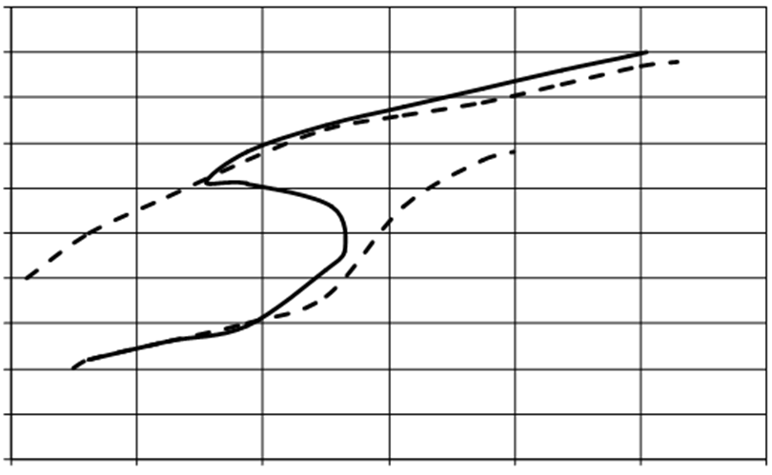

*Ua*, кВ

0

2

9

10

11

12

13

14

*1*

*2*

*3*

*Ia*, А

*3*

*3*

4

6

8

10

Рис. 2. ВАХ амплитрона в режимах: *1 –* усиление рабочего сигнала; *2* –возбуждение паразитного вида; *3* – конкуренция рабочего и паразитного видов

Таким образом, для определения нижней границы рабочей области анодных токов амплитрона требуется проводить моделирование с учетом мощности входного сигнала. Такое моделирование может быть выполнено только с использованием многоволновой модели.

Необходимо отметить, что до разработки описанной в статье модели такие исследования были невозможны с помощью методов компьютерного моделирования.

Библиографический список

1. *Романов П.В., Рошаль А.С., Галимулин В.Н.* О расчете методом Монте-Карло цилиндрического электронного потока в скрещенных полях // Изв. вузов. Радиофизика. – 1970. – Т. 13, № 10. – С. 1554–1562.
2. *Романов П.В., Рошаль А.С.* О решении уравнения Пуассона для области взаимодействия электронных приборов // Там же. – 1971. – Т. 14, № 7. – С. 1097–1105.
3. *Байбурин В.Б., Ширшин С.И., Еремин В.П.* Цилиндрическая модель усилителя с распределенной эмиссией и замкнутым электронным потоком // Радиотехника и электроника. – 1984. – Т.29, № 3. – С. 508–515.
4. *Терентьев А.А., Ильин Е. М., Байбурин В.Б.* Многопериодная численная модель усилителей М-типа с распределенной эмиссией // Изв. вузовов MB и ССО СССР. Радиоэлектроника. – 1986. – Т. 29, № 10. – С. 72–79.
5. *Терентьев А.А., Лазовская Б.Э.* Программа расчета характеристик усилителей М-типа с распределенной эмиссией и замкнутым электронным потоком // Электронная техника. Сер. Электроника СВЧ. – 1990. – Вып. 8. – С. 63–64.
6. *Терентьев А.А., Гурьев И.К.* Компьютерное моделирование процессов в усилителях М-типа прямой и обратной волны // Физические основы радиоэлектроники и полупроводников: межвуз. сб. – Саратов, 2000. – С. 28–29.
7. *Терентьев А.А., Леванде А.Б., Зяблов А.С.* Моделирование процессов отражения от входного и выходного устройств в магнетронных усилителях // Моделирование процессов в радиофизических и оптических устройствах: межвуз. сб. – Саратов, 2003. – С. 34–37.
8. *Зяблов А.С.* Расчет электронного смещения частоты в стабилотроне // Теоретические и экспериментальные исследования в радиофизике и спектроскопии: межвуз. сб. – Саратов, 2007. – С. 59–62.
9. *Ляшенко А.В., Леванде А.Б., Зяблов А.С.* Исследование работы амплитрона со смешанными эмиссионными характеристиками // Прикладные исследования физических процессов и явлений: межвуз. сб. – Саратов, 2006. – С. 13–16.
10. *Зяблов А.С., Леванде А.Б., Ляшенко А.В.* Численная модель возбуждения в амплитроне резонансных паразитных колебаний // Там же. – С. 17–20.
11. *Фурсаев М.А., Терентьев А.А.,* *Зяблов А.С.* Численное моделирование динамических характеристик стабилотрона // Там же. – С. 9–12.
12. *Зяблов А.С., Леванде А.Б., Ляшенко А.В., Терентьев А.А., Фурсаев М.А.* Моделирование работы амплитрона в генераторном режиме // Электронная и вакуумная техника. Приборы и устройства. Технология. Материалы: материалы конф.: в 3 т. – Саратов, 2007. – Т. 2. – С. 45–47.

**метод Акустического секвенирования фрагметнов днк**

**А.О. Мантуров, Д.С. Нугманов, В.Б. Байбурин, Ю.П. Волков, А.В. Ляшенко\***

Саратовский государственный технический университет

Россия, 410054, Саратов, Политехническая, 77

E-mail: baiburinvb@rambler.ru

*ОАО «НИИ-Тантал»

Россия, 410040, Саратов, пр. 50-лет Октября, 110А

E-mail: tantal@renet.ru

В статье описывается новый метод секвенирования, основанный на регистрации акустических колебаний, возникающих в процессе синтеза копии ДНК с помощью макромолекулы ДНК полимеразы.

*Ключевые слова*: нанотехнология, методы секвенирования ДНК, молекулярная биология, молекулярная электроника.

**DNA Fragments Acoustic Sequencing Method**

**A.O. Manturov, D.S. Nugmanov, V.B. Bayburin,**

**Yu.P. Volkov, A.V. Ljashenko**

In this article presented new methods of DNA sequencing based on registration of acoustic signal arise in DNA synthesis reaction with DNA polymerase.

*Key words*: nanotechnology, DNA sequencing methods, molecular biology, molecular electronics.

Секвенирование (определение первичной нуклеотидной последовательности) ДНК в настоящее время является наиболее прогрессивным и востребованным методом в нанотехнологических и молекулярно-генетических исследованиях. Цепь ДНК состоит из последовательности четырех оснований (нуклеотидов) аденина (*A*), тимина (*T*), гуанина (*G*) и цитозина (*C*) и может достигать в длину нескольких десятков миллионов нуклеотидов [1]. Секвенирование имеет многочисленные приложения как в фундаментальных исследованиях (проект «геном человека», картирование геномов различных высших организмов, простейших и бактерий), так и в практической биологии и медицине.

Прогресс использования секвенирования в фундаментальных и практических исследованиях определяется дешевизной приборов и реактивов, используемых для их работы, скоростью и простотой проведения анализа. Поэтому в настоящее время разработан ряд методов секвенирования ДНК: гель-электрофоретические (секвенирование по Сэнгеру); пиросеквенирование (454 *pyrosequencing*, *SOLiD sequencing*); секвенирование путем гибридизации, использование нанопоровых приборов, микроскопическое секвенирование ДНК.

Самый распространенный на сегодняшний день способ секвенирования ДНК – «метод терминации цепи», или «метод секвенирования по Сэнгеру», разработанный в 70-х гг. прошлого века Фредериком Сэнгером (секвенаторы первого поколения) [1]. При всех очевидных достоинствах данный способ имеет ряд существенных недостатков: высокую стоимость приборов (десятки миллионов рублей) и расходных материалов; крайне низкую производительность (за один цикл возможно прочтение малого фрагмента ДНК длиной не более 500–700 пар нуклеотидов); сложную, дорогостоящую и длительную процедуру подготовки фрагментов ДНК (в среднем 5 этапов пробоподготовки).

Для устранения вышеперечисленных недостатков компанией 454 *Life Sciences* были разработаны приборы для секвенирования ДНК второго поколения, основанные на использовании люминесцентно-меченых нуклеотидов (пиросеквенирование и *SOLiD sequencing*). Данные приборы обладают повышенной скоростью получения данных, однако имеют и ряд существенных недостатков: огромную стоимость секвенаторов (до 30 млн. руб.), повышенную стоимость реактивов (до 500 евро за 50 мг), высокую сложность процедуры секвенирования и очень малую длину фрагмента анализируемой ДНК (не более 40 пар нуклеотидов) [2].

Поэтому в настоящее время продолжается разработка приборов для секвенирования, основанных на анализе одиночных молекул ДНК (секвенаторы третьего поколения) [3]. Достоинствами данных приборов являются высокая скорость работы (секвенирование в реальном времени) и возможность анализа больших фрагментов ДНК (до тысяч пар нуклеотидов). Большинство разрабатываемых приборов третьего поколения основаны на оптическом методе регистрации информации и использовании люминесцентно-меченых нуклеотидов. Одним из одномолекулярных методов является *Single-molecule real-time sequencing* (*SMRTTM*), развиваемый фирмой *Pacific Biosciences* (*PacBio*, *Menlo Park*, США, http://www.pacificbiosciences.com). Его сущность состоит в регистрации оптического сигнала, возникающего при включении люминесцентно-меченых нуклеотидов в цепочку ДНК в ходе полимеразной цепной реакции (ПЦР) с участием ДНК полимеразы. Достоинствами данного метода являются большая длина секвенируемой ДНК (более 1000 оснований) и высокая скорость секвенирования (до 100 оснований/с). Недостатками данного метода являются высокая стоимость прибора (для регистрации используется многоканальный конфокальный микроскоп реального времени) и необходимость в специальном дорогостоящем многоконтейнерном планшете с закрепленными в каждой лунке молекулами ДНК полимеразы, а также не до конца решенные технические проблемы реализации данного метода. В настоящее время все известные методы секвенирования ДНК третьего поколения находятся в стадии разработки. Работающих прототипов приборов не создано.

Для устранения вышеперечисленных недостатков необходим поиск новых методов секвенирования, одним из которых может быть расшифровка нуклеотидной последовательности ДНК посредством анализа механических колебаний, возникающих при перемещении ДНК полимеразы в ходе проведения полимеразной цепной реакции (ПЦР).

Известно, что ДНК полимераза (фермент, создающий копии молекул ДНК) перемещается при работе скачками после присоединения очередного нуклеотида [4]. В качестве регистратора возникающих колебаний могут быть использованы электрокинетические преобразователи различного типа [5]. В качестве чувствительного элемента датчика выступают ионы электролита, обладающие наименьшей возможной массой, а, следовательно, способные перемещаться под влиянием нанометровых акустических волн в среде, возникающих при перемещении ДНК полимеразы, по фрагменту цепи нуклеотидов в ходе ПЦР.

Таким образом, присоединение каждого отдельного нуклеотида к цепи ДНК регистрируется по возникшему колебанию в жидкости. Для секвенирования ДНК нужно различить тип присоединенного основания, для чего мы используем растворы с пониженной концентрацией только одного нуклеотида. Таким образом, получают четыре раствора для проведения ПЦР, в каждом из которых содержится ДНК полимераза и другие стандартные вещества, а также четыре нуклеотида, три из которых имеют стандартную (исходную) концентрацию, а один – пониженную на 50% (например, в первом растворе снижена концентрация нуклеотида аденина, во втором – тимина, в третьем – гуанина, в четвертом – цитозина).

Скорость присоединения нуклеотидов ДНК полимеразой к создаваемой копии ДНК (а, следовательно, и частота колебаний) варьируется в зависимости от используемой полимеразы от 20 до 100 нуклеотидов в секунду [4]. После присоединения очередного нуклеотида ДНК полимераза перемещается на один нуклеотид по копируемой цепи ДНК и делает паузу (интервал времени), ожидая прихода из окружающей среды комплементарного нуклеотида. ДНК полимераза, дойдя до основания с пониженной концентрацией, делает паузу большую, чем для остальных оснований. Таким образом, получается четыре группы сигналов, в каждой из которых увеличенными паузами отмечены места присоединения основания с меньшей концентрацией. После совмещения полученных четырех групп акустических сигналов производят сопоставление пауз наибольшей продолжительности местам присоединения нуклеотида пониженной концентрации, восстанавливая таким образом исходную структуру нуклеотидной последовательности секвенируемой цепи ДНК.

Поскольку присоединение нуклеотидов к цепи ДНК в ходе ПЦР – процесс статистический, необходима регистрация колебаний, вызываемых перемещением только одной молекулы ДНК полимеразы.

Для повышения отношения сигнал/шум и увеличения достоверности полученных результатов необходимо одновременно в большом количестве ячеек акустического регистратора проводить анализ и статистическую обработку полученных данных. Кроме того, реакцию синтеза ДНК в каждой ячейке можно циклически повторять несколько тысяч раз (продолжительность одного цикла составляет несколько минут) и усреднять полученные данные статистически.

Диаграммы четырех групп сигналов, полученных при секвенировании фрагмента ДНК *ATAGCAT*, представлены на рисунке.

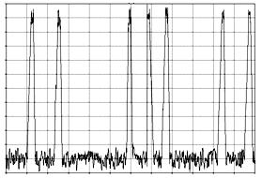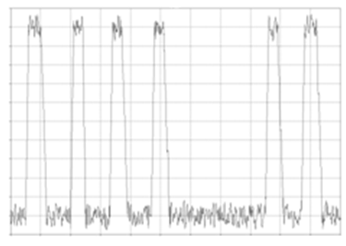

0,0

0,2

0,4

0,6

0,8

1,0

0

20

40

60

80

100

мс

0,0

0,2

0,4

0,6

0,8

1,0

0

20

40

60

80

мс

100

Амплитуда, мкВ

Амплитуда, мкВ

Диаграммы акустического сигнала для группы ячеек с малой концентрацией нуклеотида: *а* – *G*; *б* – *Т*; *в* – *A*; *г* – *С*

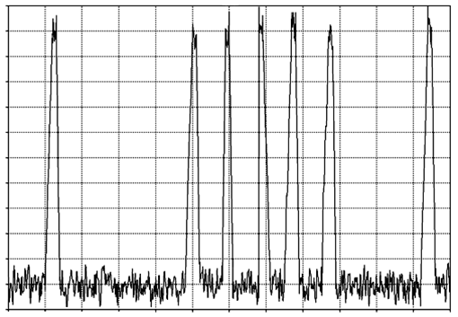

0,0

0,2

0,4

0,6

0,8

1,0

0

20

40

60

80

100

мс

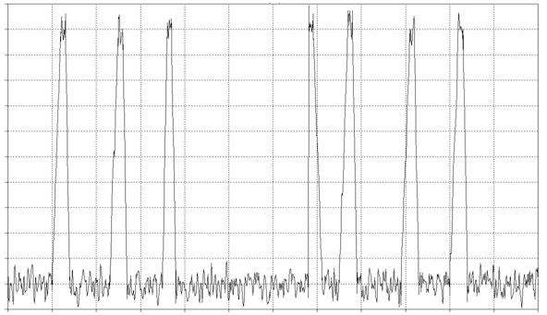

0,0

Амплитуда, мкВ

0,2

0,4

0,6

0,8

1,0

0

20

40

60

80

100

мс

Амплитуда, мкВ

*а*

*б*

*в*

*г*

Из представленных диаграмм акустических сигналов (рис. 1) видно, что общее количество нуклеотидов равно 7, при этом нуклеотид *G* расположен на 4 месте от начала, *T* – на 2 и 7, *С* – на 5. Остальные позиции занимает нуклеотид *A*. Следовательно, общая последовательность ДНК имеет вид *ATAGCAT*.

Предлагаемый способ секвенирования имеет ряд преимуществ, в частности позволяет создать недорогой переносной секвенатор, используемый в полевых условиях, проводить анализ фрагмента ДНК длиной в 5000 и более нуклеотидов, повысить скорость до 100 нуклеотидов в секунду, снизить стоимость анализа за счет использования дешевых реактивов.

Библиографический список

1. *Чемерис А.В*., *Ахунов Э.Д.*, *Вахитов В.А*. Секвенирование ДНК. – М., 1999. –429 с.
2. *Щелкунов С.Н*. Генетическая инженерия. – Новосибирск, 2004. – 496 с.
3. *Gupta P.K*. Single-molecule DNA sequencing technologies for future genomics Research //Trends in Biotechnology. – 2008. – Vol. 26, № 11. – P. 602–611.
4. *Eid J*., *Fehr A*., *Gray J*. *et al*. Real-Time DNA Sequencing from Single Polymerase Molecules // Science. – 2009. – Vol. 323. – Р. 133–138.
5. *Духин С.С*. Электропроводность и электрокинетические свойства дисперсных систем. – Киев, 1975. – 242 с.

УДК 001.8(031)

**СРАВНЕНИЕ ЕВРОПЕЙСКОЙ И РОССИЙСКОЙ СИСТЕМ**

**ПРИСУЖДЕНИЯ УЧЕНОЙ СТЕПЕНИ**

**(на примере защит диссертаций Альбертом Эйнштейном**

**и Питиримом Сорокиным)**

**В.М. Аникин**

Саратовский государственный университет

Россия, 410012, Саратов, Астраханская, 83

E-mail: AnikinVM@info.sgu.ru

Сравниваются процедуры получения ученой степени в Западной Европе и России, существовавшие в начале XX столетия, на примере защиты в 1905 г. докторской диссертации нобелевским лауреатом Альбертом Эйнштейном (1876–1955) в Цюрихском университете и подготовки в 1914–1922 гг. магистерской диссертации крупнейшим российско-американским социологом XX столетия Питиримом Сорокиным (1889–1968) в Петербургском (Петроградском) университете. Отмечается стабильность комплекса требований, предъявляемых к соискателям ученых степеней в России.

*Ключевые слова*: диссертация, процедура защиты, история научных защит.

**Comparison of European and Russian Systems**

**of Receiving Scientific Degree**

**(Thesis Defenses by Albert Einstein and Pitirim Sorokin)**

**V.M. Anikin**

The difference between procedures of receiving scientific degrees in Europe and Russia is demonstrated by means of comparison of thesis defenses by Nobel laureate Albert Einstein (1876–1955) in Zurich University (1905) and outstanding Russian/American sociologist Pitirim Sorokin (1889–1968) in Peterburg University (1914–1922).

*Key words*: Thesis, receiving scientific degree, public defense.

*Введение*

В название статьи можно внести еще большую интригу, переформулировав его следующим образом: «Стал бы доктором философии Альберт Эйнштейн в России?» Вопрос нужно понимать в таком ключе: защитил бы свою диссертацию на соискание степени Philosophy Doctor основоположник постньютонианской физики Альберт Эйнштейн столь же успешно, если бы он в 1905 году представил свою диссертацию для защиты не в Цюрихский университет, а в один из российских университетов?

Эта гипотетическая ситуация на самом деле очень наглядно отражает жизненные реалии, ибо, во-первых, в России всегда существовали более жесткие правила продвижения соискателей к ученой степени, и, во-вторых, содержание диссертации Эйнштейна после присуждения ему докторской степени не избежало критических замечаний.

В статье излагаются факты, почерпнутые из биографических материалов и регламентирующих документов, которые позволяют на конкретных примерах наглядно продемонстрировать различие в системах присуждения ученых степеней, практиковавшихся (и практикующихся) в России и на Западе. Обсуждаются также некоторые аспектные характеристики диссертационной работы А. Эйнштейна. В качестве альтернативы рассматривается диссертационная «эпопея» одного из крупнейших российско-американских социологов XX столетия Питирима Александровича Сорокина. Одновременно изложение можно также рассматривать как аргументацию, свидетельствующую в пользу «разумности» постановки сформулированной выше гипотетической проблемы.

Подобные «исторические» рассмотрения особенно интересны и полезны в периоды, когда происходят серьезные изменения в системе подготовки высокообразованных научно-педагогических кадров, от наличия которых зависит, собственно, будущее страны.

1. *Как Альберт Эйнштейн стал доктором*

На русском языке докторская диссертация Альберта Эйнштейна публиковалась (правда, с некоторыми изменениями и дополнениями) дважды – в сборнике «Броуновское движение» (1936) и в третьем томе Собрания научных трудов [1, с. 75–91]. В конце работы стоит дата: «Берн. 30 апреля 1905 г.» Диссертация носит название «Eine neue Bestimmung der Moleküldimensionen» («Новое определение размеров молекул») и занимает (в зависимости от издания) 16–18 страниц. Первоначально текст диссертации был опубликован в 1905 г. отдельным изданием в Берне [2] с посвящением «Моему другу Марселю Гроссману».

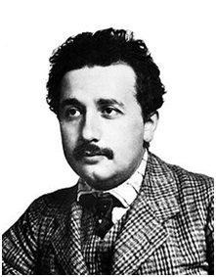

Альберт Эйнштейн, начало 1900-х гг.

Марсель Гроссман (Marcel Grossmann, 1878–1936), швейцарский математик, однокурсник Альберта Эйнштейна по Цюрихской высшей технической школе (Политехникуму) в 1896–1900 гг., друг, а впоследствии – соавтор первых работ по общей теории относительности. В его честь регулярно проводятся международные семинары по общей теории относительности (MG Meetings), на которыхприсуждаются премии Марселя Гроссмана.

Марсель Гроссман (Marcel Grossmann, 1878–1936)

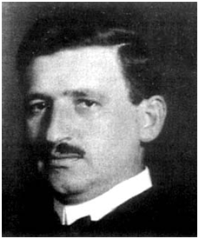

После окончания Политехникума, когда Эйнштейн долго не мог найти работу и находился в отчаянном материальном положении, Гроссман (через своего отца) помог Эйнштейну устроиться на должность эксперта в Федеральное бюро патентования изобретений в Берне. Эйнштейн всегда тепло и с благодарностью вспоминал Гроссмана и высоко ценил его вклад в создание общей теории относительности. Он посвятил памяти Гроссмана одну из последних своих статей с автобиографией (1955).

В Берне, в Бюро патентования, будущий нобелевский лауреат и начал свою научную карьеру, публикуя статьи в престижном немецком журнале «Annalen der Physik».

20 июля 1905 г. Эйнштейн представил оттиск диссертации декану философского факультета (секция II) Цюрихского университета [3, с. 90]. Спустя два дня были получены положительные заключения экспертов – профессора экспериментальной физики Альфреда Кляйнера (Alfred Kleiner) и профессора математики Генриха Буркхардта (Heinrich Burkhardt). Вот тексты этих заключений (на английском языке) [4]:

*Expert opinion by Alfred Kleiner and Heinrich Burkhardt on Einstein's Dissertation*

*Zurich, 22 July 1905*

*Kleiner: The arguments and calculations to be carried out are among the more difficult ones in hydrodynamics.*

*Burckhardt: What I checked, I found to be correct without exception.*

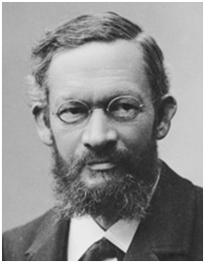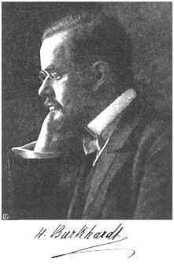

Профессор

Альфред Кляйнер

(1849–1916)

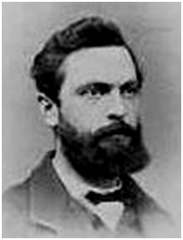

Профессор

Генрих Ф. Вебер

(1843–1912)

Профессор

Генрих Буркхардт

(1861–1914)

Имена А. Кляйнера и Г. Буркхардта как рецензентов работы А. Эйнштейна значатся и на титульном листе диссертации, изданной солидным Бернским издательством Buckdruckerei K.J. Wyss [2]. Однострочных положительных отзывов А. Кляйнера и Г. Буркхардта оказалось вполне достаточно для утверждения факультетом диссертации без какой-либо ее публичной защиты. Так Альберт Эйнштейн стал доктором…

Подробнее рассмотрим некоторые обстоятельства, сопутствовавшие диссертационной работе А. Эйнштейна. Прежде всего, небезынтересно отметить, что при представлении диссертации Эйнштейна А. Кляйнер одновременно играл две (!) роли – научного консультанта (advisor) и рецензента (reviewer). Курс же физики в Политехникуме Эйнштейн слушал у Генриха Фридриха Вебера.

Отношения между ними не сложились – лекции Вебера не отражали новых достижений физики того времени. Это не удовлетворяло Эйнштейна, и он много занимался самообразованием, изучая труды Кирхгофа, Герца, Гельмгольца, Максвелла, Маха, Лоренца, Больцмана … . В то же время о математиках Политехникума Адольфе Гурвице и Германе Минковском Эйнштейн всегда отзывался хорошо. После окончания Политехникума Эйнштейн надеялся получить должность ассистента, как и некоторые его однокурсники, но Вебер не оказал ему должного содействия [3, с. 52]. Не осуществились и планы написания диссертации под патронатом Вебера по термоэлектричеству.

Нужно отметить, что Политехникум в Берне до 1909 г. не имел права присуждать ученые степени, и Эйнштейну в любом случае нужно было обращаться за получением степени в университеты Германии или Швейцарии. Есть данные [5], что летом 1901 г. Эйнштейн намеревался по этому поводу связаться с Паулем Друде (Paul Karl Ludwig Drude**),** профессором Гиссенского университета и редактором журнала «Annalen der Physik» (впоследствии (1906 г.) – академиком Берлинской АН).

В том же году Эйнштейн смог заинтересовать своей работой профессора Альфреда Кляйнера из Цюрихского университета. Из писем Эйнштейна 1901–1903 гг. к своей жене Милеве Марич и другу по Политехникуму Мишелю Бессо(Michele Angelo Besso) можно узнать, что Эйнштейн уже с конца 1901 г. обсуждал в Цюрихе с Кляйнером возможные направления своей будущей диссертационной работы, а в середине 1903 г. полностью определил ее содержание [5] (первоначальный вариант своей диссертации Эйнштейн забраковал в 1902 г.).

Биограф А. Эйнштейна немецкоговорящий швейцарский писатель Карл Силиг (Carl Seelig, 1892–1962) утверждал, ссылаясь на Эйнштейна, что при представлении диссертации в 1905 г. Кляйнер поначалу вернул её, указав, что она слишком коротка. После этого Эйнштейн добавил в ее текст всего лишь одну (!) фразу, и диссертация прошла без дальнейших возражений. В то же время другой биограф – Абрахам Пайс (Abraham Pais, 1918–2000), коллега Эйнштейна по Принстону, – не нашел документального подтверждения этого факта [3, с. 90]. Скорее всего, Эйнштейн и Кляйнер попросту разыграли спектакль с возвратом диссертации, чтобы создать видимость «объективности» ее рассмотрения.

А теперь о коллизиях, касающихся непосредственно содержания диссертации А. Эйнштейна. В своей работе он получил численные оценки для размеров атомов и числа Авогадро, теоретически установив связи между этими величинами посредством двух уравнений. Как отмечалось в краткой преамбуле к диссертации, «самые старые определения истинной величины молекул основывались на кинетической теории газов, тогда как физические явления, наблюдаемые в жидкостях, до сих пор не были использованы для нахождения этих величин» [1, с. 75]. Соответственно итоги свой работы Эйнштейн формулировал так: «… показано, что величина молекул растворенного вещества в слабом недиссоциированном растворе может быть определена по внутреннему трению раствора и чистого растворителя и по диффузии растворенного вещества в растворителе, если объем молекулы растворенного вещества велик по сравнению с объемом молекулы растворителя» [1, с. 75].

Эйнштейн проводил свои расчеты в рамках математической модели, описывающей движение крупных сферических частиц в жидкости под действием сил гидродинамического давления, на примере слабого водного раствора сахара. Одно уравнение, связывающее названные параметры, Эйнштейн получил на основе уравнения Навье – Стокса для сильно вязкой жидкости (при полном пренебрежении инерциальными свойствами молекул растворителя) с нулевыми граничными условиями для скорости на поверхности сферических частиц. При сделанных предположениях уравнение для течения жидкости сохраняет вид уравнения Навье – Стокса при замене коэффициента вязкости η на некоторое эффективное значение η*, выражающееся через η и коэффициент φ, учитывающий долю объема, занимаемую в жидкости равномерно распределенными сферами. В диссертации выражение для эффективной вязкости было записано в виде

|  |  |
| --- | --- |
| η*=η(1 + φ). | (1) |

Если в роли сфер выступают не подверженные диссоциации молекулы, то введенная поправка выражается как

|  |  |
| --- | --- |
|  | (2) |

где *N* *–* постоянная Авогадро; ρ *–* плотность растворенного вещества; *m* *–* молекулярный вес растворенного вещества; *а* *–* радиус молекулы (*m* и не совсем точное значение φ для сахарного раствора Эйнштейну были известны).

Второе уравнение, связывающее атомные размеры и число Авогадро, Эйнштейн вывел, приравняв выражение для потока молекул растворенного вещества под действием силы давления, вынуждающей молекулы двигаться с некоторой скоростью в вязком растворителе, выражению для встречного диффузионного потока, обусловленному градиентом концентрации этих молекул. Итоговое соотношение имеет вид

|  |  |
| --- | --- |
|  | (3) |

где *D* – коэффициент диффузии; *R* *–* универсальная газовая постоянная; *T* – температура.

Проведя расчеты, Эйнштейн получил значение для числа Авогадро *N* = 2,1·1023 моль–1. Как известно, современные оценки этой величины составляют *N* = 6,02·1023 моль–1.

Через три недели после защиты диссертации Эйнштейн направил её в журнал «Annalen der Physik», где она была напечатана в 1906 г. без посвящения М. Гроссману, но с дополнением, основанным на новых данных по коэффициентам диффузии и вязкости сахарного раствора [6]. В этот раз было приведено значение *N* = 4,5·1023 моль–1. Расхождение с первым результатом, учитывая порядок величины, значительное, но в этом случае точность определялась данными, которые «поставлялись» другими исследователями.

Как интригующе выражается в своей книге А. Пайс, «в течение пяти лет после опубликования диссертации Эйнштейна все было спокойно» [3, с. 94]. Что здесь имелось в виду? Спустя пять лет, в 1910 г., Баслен (Bacelin), ученик французского физика Жана Батиста Перрена, будущего нобелевского лауреата, сообщил Эйнштейну о том, что экспериментально определенное значение эффективной вязкости значительно превосходит то, что следует из уравнения (1). Это означало, что математическая модель, предложенная Эйнштейном, не была в должной степени адекватна физически наблюдаемой картине, т.е. содержала какую-то некорректность. Собственно, подобная ситуация является типичной. Как правило, с одним объектом (явлением, процессом) можно соотнести не одну модель, каждая из которых «работает» в рамках определенных приближений, условий и для определенных значений параметров.

В то время А. Эйнштейн уже занимал должность экстраординарного профессора теоретической физики в Цюрихском университете. И опять же ходатаем за приглашение Эйнштейна в Цюрих выступил А. Кляйнер. Предлагая его кандидатуру факультету, он называл его одним из «самых крупных физиков», которому «свойственны необычайная ясность концепций и умение развивать идеи, а также ясность и точность изложения» [3, с. 178]. Позиция Кляйнера оказала решающее значение на положительное решение факультета; результат тайного голосования по кандидатуре Эйнштейна в марте 1909 г. был таков: 9 – «за», 1 – воздержался.

В качестве своего ассистента Эйнштейн пригласил немецкого физика, специалиста по гидродинамике доктора Людвига Хопфа (Ludwig Hopf, 1884–1939), с которым его познакомил немецкий физик и математик Арнольд Зоммерфельд (ArnoldSommerfeld, 1868–1951) на физической конференции в Зальцбурге (октябрь 1909 г.)[1]. По просьбе Эйнштейна именно Л. Хопф проверил расчеты в его диссертации и нашел «элементарную, но не тривиальную ошибку» при выводе формулы (1). Сам Эйнштейн, как говорится в ссылке к одному из материалов в сборнике его избранных статей, найти ошибку не смог. Правильный результат имеет вид

|  |  |
| --- | --- |
| η*= η(1 + 2,5φ). | (4) |

Применение этой формулы приводит к значению *N* = 6,56·1023 моль–1, что уже гораздо ближе к правильному результату. Линейная зависимость в правой части (4) верна, как было установлено позднее, лишь для малых значений φ < 0,02, а привнесение нелинейной зависимости в виде φ2 сопряжено с учетом эффектов, которые в диссертации Эйнштейна не рассматривались. К ним принадлежит и броуновское движение частиц растворенного вещества. Вопросы математического моделирования броуновского движения обсуждались Эйнштейном в других работах, первая из которых вышла в 1905 г.

**Жан Батист Перрен (Jean Baptiste Perrin,** 1870–1942), французский физик, член Парижской АН (1923). Лауреат Нобелевской премии по физике 1926 г. *«за работу по дискретной природе материи и в особенности за открытие седиментационного равновесия»*. Почётный член АН СССР (1929, член-корреспондент с 1924 г.)

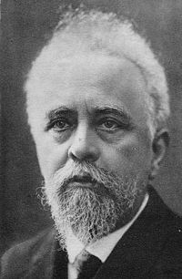

Жан Батист Перрен (Jean Baptiste Perrin, 1870–1942)

В январе 1911 г. Эйнштейн опубликовал статью под названием «Исправления к моей работе "Новое определение размеров молекул"» [7], где, прежде всего, пояснил причину вносимых поправок, назвав фамилии Баслена, Перрена и Хопфа. Исправления были внесены и во все последующие публикации диссертации, в том числе и в [1]. При изучении диссертации А. Эйнштейна нельзя оставить без внимания замечательное соотношение между коэффициентами диффузии и вязкости (3), лежащее в основе работы. Одновременно оно является классическим примером научной конкуренции и предметом для выяснения научного приоритета. Дело в том, что формула (3) присутствует также и в статье австралийского физика шотландского происхождения, исследователя структуры воды[2] Уильяма Сазерленда (William Sutherland, 1859–1911), представленной в марте 1905 г. для публикации в журнале «Philosophical Magazine» [8], а годом раньше (1904!) представленной на конференции Dunedin ANZAAS conference[3]. Как отмечает, А. Пайс, уравнение (3) «следовало бы по справедливости назвать уравнением Сазерленда–Эйнштейна» (да, вот в таком порядке!).

Подведем итоги. Научная значимость диссертации А. Эйнштейна заключалась в ценном вкладе в обоснование атомно-молекулярной теории вещества. Именно определение и переопределение числа Авогадро на основе рассмотрения разных физических явлений позволили в начале XX столетия безоговорочно утвердиться в физике атомно-молекулярной гипотезе строения вещества. В то же время диссертация имела несомненное «прикладное значение», поскольку предметом изучения являлись свойства взвесей частиц, которые присутствуют в разнообразных материалах и продуктах.

Судя по биографическим материалам, Эйнштейн легко шел на исправление своих ошибок. Например, уже в ранге создателя общей теории относительности он поначалу критиковал А.А. Фридмана за его модель нестационарной Вселенной, но потом согласился с доводами русского ученого, сообщив об этом в краткой заметке в журнале «Zeitschrift für Physik». Кроме того, племя соискателей ученых степеней может быть благодарно Эйнштейну за его диссертационную ошибку, поскольку получило в свои руки своего рода «индульгенцию», смягчающую эффект от промахов в научных публикациях.

Если же говорить о процедуре получения А. Эйнштейном докторской степени, то после написания научного сочинения, претендующего на роль диссертации, ему пришлось, как мы видели, выполнить всего лишь три формальных шага:

1. определиться с университетом, в который следует представить работу (Цюрихский университет);
2. опубликовать работу (Берн);
3. представить ее оттиск в деканат философского факультета.

Там ее уже ждали положительные заключения консультанта и рецензента, отношение которых к работе было сформировано в процессе предшествовавшего научного общения с соискателем. Впрочем, достижение подобного «согласия» представляло и представляет во все времена неформальную и немалую (если не самую главную) трудность для претендента на ученую степень.

2. *Путь к ученой степени в России*

В России с присуждением ученых степеней все обстояло гораздо сложнее, поскольку процедура защиты, регламентированная нормативными актами, предусматривала дополнительные обязательные испытания для соискателя – магистерские экзамены и публичную защиту диссертации. На юридическом факультете Петербургского университета своего рода всероссийский «рекорд» установил Питирим Сорокин, потративший на сдачу магистерских экзаменов по правоведению всего лишь два года и защитивший диссертацию в Петербургском университете 22 апреля 1922 г. в условиях, когда ученые степени и звания были декретом правительства отменены. Однако рассмотрим все по порядку.

Научную «траекторию» талантливого студента и выпускника российского университета в начале XX столетия можно проследить на примере Питирима Александровича Сорокина, будущего автора беспрецедентных по объему и эмпирическому охвату социологических трудов. Сдав экзамены в гимназии экстерном (в Великом Устюге), Сорокин в 1909 году поступил в столичный Психоневрологический институт, где к тому времени по приглашению В.М. Бехтерева открыли кафедру социологии всемирно известные ученые Евгений Валентинович Де Роберти (1843–1915) и Максим Максимович Ковалевский (1851–1916). Через год Сорокин перешел на юридический факультет Петербургского университета, где работал выдающийся русский правовед начала века Лев Иосифович Петражицкий (1867–1931). П.А. Сорокин называет среди своих преподавателей также Михаила Ивановича Туган-Барановского (1865–1919), Николая Николаевича Розина (1871–1919), Александра Александровича Жижиленко (1873–нач. 1930-х), Николая Николаевича Покровского (1865–1930), Давида Давидовича Гримма (1864–1941), Михаила Ивановича Ростовцева (1870–1952) и Николая Онуфриевича Лосского (1870–1965). В своих воспоминаниях П.А. Сорокин писал: «*Мне просто повезло, что составляющие такое чудесное созвездие ученые были моими учителями, а позже и друзьями. Эти выдающиеся профессоры не требовали, чтобы мы сильно принимали на веру их теории* – *именно этим они и отличались от ученых среднего уровня. Напротив, мэтры скорее даже поощряли обоснованное критическое отношение к их точке зрения и всей душой приветствовали проявление творческой оригинальности у студентов*.

Питирим Сорокин, 1917 г.

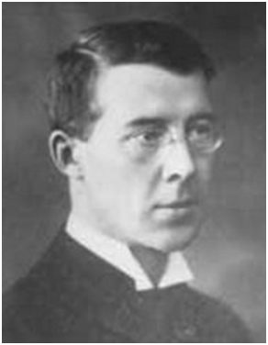

*Высказываемые мною на семинарах высокие оценки научного вклада моих учителей, также как и критика слабостей их теорий, и некоторые собственные конструктивные идеи, похоже, производили на мэтров благоприятное впечатление. Оно только усилилось, благодаря нескольким антропологическим, социологическим, юридическим и философским исследованиям, опубликованным мною в солидных научных журналах в студенческие годы, и изданию моего первого основательного труда "Преступление и кара, подвиги и награда", когда я был еще третьекурсником (1913 г.). В результате незаслуженно высокой оценки моих скромных научных достижений на втором и третьем курсах университета М. М  Ковалевский предложил мне должность своего приватного секретаря и ассистента в исследовательской работе, а Де Роберти* – *ассистента на его курсе и соредактора серии "Новые идеи в социологии". В то же время Петражицкий и Бехтерев пригласили меня быть соредактором "Новых идей в правоведении" и "Вестника психологии и криминальной антропологии"…*

*В общем и целом, студенческие годы в университете были временем интенсивных и полезных научных занятий. В этот период я приобрел солидные знания в областях философии, психологии, этики, истории и естественных наук, не говоря уже о социологии и праве…*

*В 1914 г. я окончил Санкт-Петербургский университет, имея диплом первой степени. По окончании университета мне предложили остаться при кафедре для подготовки к профессорскому званию. Я с радостью принял предложение, так как оно полностью устраивало меня и соответствовало моему выбору науки в качестве дела всей жизни. Очень хорошая стипендия, предоставленная мне, по меньшей мере, на четыре года подготовки к степени магистра и званию приват-доцента, обеспечивала мою жизнь и давала возможность все время посвящать науке. Поскольку социологии не было в смысле дисциплины, одобренной администрацией, я вынужден был выбрать одну из тех, что преподавались в университете. После некоторых колебаний я остановился на уголовном праве и пенологии в качестве основной, и конституционном праве в качестве вспомогательной областей специализации. Этим дисциплинам я отдавал большую часть времени в течение двух следующих лет моей аспирантуры. Углубленные занятия правом никоим образом не препятствовали моим социологическим трудам, которым я посвящал много времени в рамках выбранной специализации.*

*Своим обучением в университете я был доволен, заработав не только диплом и право быть "оставленным при университете для приготовления к профессорскому званию", но и репутацию способного молодого школяра, обещающего вырасти в ближайшие годы в выдающегося и творчески мыслящего человека»* [9, с. 60–61]*.*

По свидетельству того же П.А. Сорокина, от молодых ученых, оставленных для подготовки к профессорскому званию, не требовалось ходить на лекции и семинары, сдавать какие-либо экзамены или выполнять курсовые работы. Им было необходимо лишь сдать устный экзамен на степень магистра, и только затем представить и успешно защитить магистерскую диссертацию, «после того как специальная комиссия уважаемых специалистов-профессоров нескольких университетов допускала их к защите» [9, c. 69]. В исключительных случаях могла быть присуждена и степень доктора, когда выходящий на защиту магистерской диссертации ученый уже был хорошо известен. Степень доктора присуждалась соискателям, чьи диссертации имели гораздо большее научное значение, чем рядовая магистерская работа[4]. Диссертации на обе степени обязательно представлялись в виде значительных по объему опубликованных работ. Устный экзамен на докторскую степень не предусматривался.

Составить представление об уровне требований, предъявлявшихся к сдающим магистерские экзамены, можно опять же из воспоминаний П.А. Сорокина:

*«После моего назначения на подготовку к профессорству, преподаватель криминального права Н. Розин дал мне список из примерно пятисот названий русских и зарубежных трудов по криминологии. Профессор А. Жижиленко вручил мне подобный список из 250 работ по уголовно-процессуальному законодательству, профессор Н. Лазаревский добавил примерно 150 названий по конституционному праву. Некоторые из этих трудов, как, например, немецкий "Vergleichende Partellung" по криминальному праву и процессу (подготовленный известными немецкими профессорами для нового проекта уголовного кодекса Германии), состояли из почти сотни солидных томов. Передавая мне списки литературы, профессора говорили, что я должен показать хорошее знание этих работ, чтобы успешно сдать экзамен на магистра. Их не интересовало, как я буду овладевать этой массой знаний, но овладевать ими я должен. Если время от времени мне понадобятся консультации с ними или другими преподавателями, я могу рассчитывать на их помощь. Вот эти-то списки с такой очень короткой инструкцией и представляли собой все требования к устному испытанию на степень магистра.*

*До первой мировой войны подготовка к этим экзаменам занимала примерно не менее четырех лет. В течение такого срока соискатели обычно на год–два уезжали за границу поработать с зарубежными знаменитостями в своей области. Но моя подготовка проходила в годы войны, в период, когда поездка за рубеж и работа с иностранными учеными стали невозможны. По данной причине я был вынужден заниматься в России без преимуществ занятий и консультаций с зарубежными специалистами. Некоторые из их работ военного времени продолжали каким-то образом поступать в университетскую библиотеку. Например, уже в декабре 1916 г. мне удалось разыскать там трактат по общей социологии В. Парето, только что опубликованный в Италии…*

*Освобожденный от денежных забот, благодаря приличной стипендии, в течение 1914–1916 гг. я мог отдавать все свое время подготовке к магистерскому экзамену и социологическим исследованиям. С молодым задором отдавшись этим двум занятиям, я в рекордный срок – за два года вместо обычных четырех или более лет – подготовился и успешно сдал устный экзамен на степень магистра в октябре-ноябре 1916 года.*

*…Такой экзамен был сложнее, чем испытание на степень доктора философии в американских университетах. Во-первых, экзамен занимал четыре дня: день – на уголовное дело, день – на судопроизводство, день – на государственное право и последний – на написание обстоятельного эссе по теме, которую предлагала экзаменационная комиссия. Каждый день экзамена длился от трех до пяти часов. Во-вторых, в состав экзаменаторов входили не только члены специальной комиссии, создаваемой именно для этих целей, но и большинство профессоров всего юридического факультета, объединявшего специалистов в областях права, экономики и политических наук. Поэтому круг вопросов, которые задавали профессора, был шире, а сами вопросы сложнее, чем на экзаменах в американских университетах, где в комиссию входят всего три*–*четыре члена. После экзамена я получил звание «магистранта уголовного права», что позволяло мне стать приват-доцентом Санкт-Петербургского университета»* [9, с. 71–72].

В начале прошлого столетия вопрос о магистерских экзаменах в России стал предметом активных дебатов (как и ряд других вопросов по проблемам диссертационных защит) в рамках работы комиссии, созданной Министерством народного просвещения [11]. Так, профессор Б.В. Струве, ссылаясь на опыт германских университетов, где благодаря отсутствию сложных условий, которыми «формально обставлена академическая дорога» в России, были созданы предпосылки «обилия научных сил и научной производительности», писал:

*«Молодому человеку, имеющему наклонность к научной работе и творческие способности, не приходится в Германии проходить через целый лес экзаменов и обязательных работ, способных только подавить творческий процесс самостоятельной мысли. Русский ученый, потратив свои молодые годы на преодоление формальных препятствий для достижения кафедры, зачастую теряет всякую энергию для продолжения ученых трудов и почти прекращает свою научную деятельность по получении степени доктора. При рассмотрении вопроса о средствах поддержания научного уровня профессорской среды имеет значение не столько тот багаж, с которым профессор всходит на кафедру, сколько тот, с которым он ее покидает»* [11, с. 83].

Заметим, что основные элементы процедуры защиты диссертаций в России регламентировались такими общегосударственными нормативными актами, как «Положение о присуждении ученых степеней» (1819, 1837, 1844, 1864 гг.) и «Общий устав российских университетов» (1804, 1835, 1863, 1884 гг.). В целом необходимость и значимость экзаменов для подготовки научно-педагогических кадров в научной среде не оспаривалась, но всегда признавалась необходимость их совершенствования в связи со сложностью и зависимостью результата (это можно усмотреть и в рассказе П.А. Сорокина) от «усмотрения экзаменатора». В «Положениях» требования к сдаче экзаменов менялись от документа к документу: сокращается число экзаменов, устанавливаются предельные сроки продолжительности магистерской и докторской экзаменационной сессии (1844), отменяются устные и письменные испытания на соискание ученой степени доктора наук (1864). Кроме того, в качестве «ограничителя» круга дисциплин и вопросов, на которые должен был отвечать соискатель, стала выступать (по мере развития науки) детализация «классов» («разрядов», специализаций) наук. Динамика числа специальностей (разрядов), по которым могли присуждаться ученые степени магистра и доктора наук, такова: 14 (1819), 17 (1837), 35 (1844) и 39 (1864). Совершенствование разрядов наук проводилось и впоследствии [12].

Очередной этап сравнения процессов диссертационных защит в России и Европе – это рецензирование работ на предварительной стадии их рассмотрения в университетах. Сведений о том, что А. Эйнштейн серьезно подвергался этой процедуре на факультете, не имеется. В России же «Положение» 1864 г. постановляло:

*«Желающий приобрести степень Магистра обязан, по выдержании испытания, представить диссертацию на избранную им самим и факультетом одобренную тему. Диссертация сия … рассматривается по распоряжению Декана, всеми членами факультета порознь, а письменный разбор оной делает Профессор, или занимающий кафедру Доцент, к предмету которого принадлежит сочинение … Если диссертация признана будет удовлетворительною, то факультет допускает Кандидата к публичному защищению оной, и, по отчетливом с его стороны исполнении сего условия, представляет Совету об утверждении его в степени Магистра»* [13, с. 109].

Этот пункт «Положения» на рубеже XIX и XX веков был подвергнут критике. Так, профессор Г.Ф. Шершеневич[5] в своей книге «О порядке приобретения ученых степеней» отмечал, что «*на самом деле диссертации рассматриваются только лицами, которым поручается отзыв, специалистами по данной научной области и только в редких случаях многими членами факультета, когда затронутая тема имеет общий для всех научный вопрос или когда диссертация почему либо поднимает личные вопросы*» [14, с. 19]. В этой связи автор подвергал сомнению объективность «единоличной» оценки диссертации и перечислял целый набор причин, которые могут усугубить необъективность отзыва о диссертации, а именно: симпатичность (несимпотичность) личности магистранта, умение (неуменение) соискателя польстить профессорскому самолюбию, единство или разногласие в политических и (или) научных взглядах, а также и опасение, что соискатель может лишить профессора слушателей и места и т.д. Именно на последнюю ситуацию обращает внимание П.А. Сорокин в своих мемуарах:

*«Получив степень, любой магистр мог поступить в любой университет в качестве приват-доцента и вести любой лекционный курс или семинар в своей области, в том числе и конкурирующий или дублирующий курсы, читаемые ординарными профессорами.*

*Зарплата лекторов из числа приват-доцентов была много ниже, чем у ординарных профессоров. Но если приват-доцент был выдающимся ученым и популярным лектором, он часто имел больше студентов, записывающихся на его курс и, соответственно, больший доход, чем у менее знаменитого полного (ординарного) профессора. Точно так получилось с приват-доцентом М. Туган-Барановским и профессором Георгиевским в Санкт-Петербургском университете. Оба они читали параллельные курсы по политической экономии, но число студентов, записывавшихся на курс Туган-Барановского, было во много раз больше, чем у Георгиевского. Их доходы также разнились соответственно. В конце концов, талантливый приват-доцент получил должность то ли экстраординарного, то ли ординарного профессора»* [9, с. 70].

Завершающим этапом на пути соискателя ученой степени в России всегда была публичная зашита диссертации. П.А. Сорокин, который имел возможность сравнивать российский и зарубежный опыт защит, очень высоко оценивал этот акт инициации соискателя:

*«Что касается степени "магистра" уголовного права, то я должен был представить одобренную университетской комиссией диссертацию и защитить ее в весьма напряженном диспуте с официальными оппонентами, назначенными университетом, неофициальными оппонентами и любым желающим высказаться из числа публики. День защиты магистерской или докторской диссертации был праздником… Дата диспута заранее объявлялась в университетских изданиях и всех солидных газетах. Для диспута специально резервировали одну из самых больших аудиторий университета. На диспуте, который проводился под председательством ректора или проректора, присутствовали все преподаватели соответствующего факультета, некоторые профессора с других факультетов, желавшие послушать защиту, много не университетских специалистов, многие студенты и большое количество заинтересованной публики.*

*При таком стечении народа диспут открывался, и зачитывалась Curriculum vitae*[6] *соискателя и список его основных публикаций и научных достижений. Затем каждый официальный оппонент высказывал критику работы, особо выделяя слабые или сомнительные места в ней. На высказанные критические замечания соискатель отвечал по пунктам каждому из выступавших. Вслед за официальными выступали неофициальные оппоненты – факультетские преподаватели, желавшие участвовать в обсуждении, внешние эксперты и, наконец, любой человек из числа присутствующих. На каждое из критических замечаний опять-таки диссертант должен был сразу же отвечать. Весь диспут обычно продолжался от пяти до семи часов.*

*По завершении проводилось тайное голосование между всеми преподавателями факультета, пришедшими на диспут, по поводу присвоения соискателю степени доктора или магистра. Вопрос решался большинством.*

*Обмен критикой и ответами на нее представлял собой одно из наиболее волнующих и возбуждающих зрелищ, которым я когда-либо был свидетелем. В этих научных дебатах стороны обнаруживали глубочайшее знание предмета, отличную логику, юмор, мудрость и блестящую оригинальность мысли. Это в самом деле была чудесная баталия зрелых и компетентных умов, столкнувшихся в совместном поиске истины и достоверных знаний. Как для участников диспута, так и для всех присутствующих на нем, это было ярчайшей демонстрацией интеллектуальных возможностей и настоящим академическим наслаждением. Понятно, что каждый такой диспут подробно освещался в прессе и служил темой для дискуссий в интеллектуальных кругах еще некоторое время после самого диспута. Я могу только глубоко сожалеть, что в американских университетах не бывает таких праздников мысли*» [9, с. 73–74].

В упоминавшейся уже дискуссии начала прошлого века звучали предложения отменить диссертационные диспуты. Например, Г.Ф. Шершеневич приводил такой довод:

*«С одной стороны, вы видите взволнованного и расстроенного диспутанта, с трудом собирающего свои мысли, с другой – оппонентов, в лучшем случае скучающих от обязанности повторять публично то, что уже было высказано ими в факультете, в худшем случае поставивших себе задачею блеснуть перед публикою своим остроумием на счет беззащитного диспутанта. Значение диспута для спорящих сторон далеко не одинаковое: один в случае неудачи рискует всем, а другие ничем, кроме уколов самолюбия... При таком положении словесное состязание далеко не удовлетворяет тому равенству сторон, которое составляет необходимое условие диспута...»* [11, с. 13].

Но все же мнения в пользу такого рода диспутов преобладали. Так, профессор Я.Я. Никитинский (1854–1924), один из основоположников «научного товароведения» в России, называл публичную защиту диссертации «праздником науки»:

*«Такой праздник воспитывает молодежь – студентов, воспитывает молодые силы, работающие при учебном заведении в качестве преподавателей, ассистентов, лаборантов и пр., и, наконец, вводит струю освежения и в жизнь профессоров; такой праздник поднимает научный пульс школы, и уже это одно говорит много за полезность дарования высшим техническим школам права присуждения ученых степеней»* [11, с. 86].

П.А. Сорокину довелось ощутить себя триумфатором публичного диспута. На защиту в качестве магистерской диссертации он представил двухтомник «Система социологии», изданный в 1920 г., по утверждению автора, тиражом 10 тыс. экземпляров. Обстоятельства издания книги носили полудетективный характер.

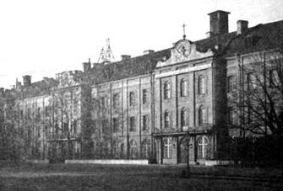

Здание Петербургского университета, 1912 г.

22 апреля 1922 г. в здании Петроградского университета, в Большой физической аудитории при большом стечении именитых ученых и студентов, под председательством декана исторического факультета И.М. Гревса[7] был устроен открытый диспут по книге П.А. Сорокина. В начале заседания ученый секретарь факультета огласил биографические сведения и список трудов диссертанта. Далее П.А. Сорокин охарактеризовал «принципы, преемственность, методы и цели двух томов» [15]. Затем в качестве назначенных университетом «официальных оппонентов» выступили крупнейшие обществоведы того времени: историк, философ и социолог Николай Иванович Кареев, социолог и политический деятель Константин Михайлович Тахтарев[8] и философ Иван Иванович Лапшин[9].

Высказались также правовед Николай Андреевич Гредескул[10] и социолог С.И. Тхоржевский.

**Николай Иванович Кареев** (1850–1931) – русский историк, философ и социолог, профессор Варшавского (1879–1884) и Санкт-Петербургского (с 1886, с перерывом между 1899–1906 по подозрению в политической неблагонадежности) университетов. Депутат I Государственной думы от партии кадетов. С 1910 – член-корреспондент Российской АН, с 1929 г.– почетный член АН СССР.

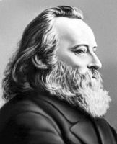

Н.И. Кареев

(1850–1931)

По отзыву Н.Н. Кареева, первыми «профессиональными преподавателями социологии» в России были К.М. Тохтарев и П.А. Сорокин.

Выступавшие назвали книгу выдающимся достижением русской социологической школы. Замечания и возражения, судя по краткому стенографическому отчету, опубликованному в журнале «Экономист» [15], были Сорокиным с блеском отведены. После шестичасового (!) обсуждения состоялось тайное голосование профессоров факультета. Формально, в условиях отмены в стране ученых степеней, степень магистра не могла быть присуждена. Результат защиты был достигнут косвенно: итоги голосования выразились в «единогласном признании историческим исследовательским институтом работы удовлетворительной». Как говорилось в отчете [15, с. 280], «многочисленная публика наградила диспутанта долго несмолкаемыми аплодисментами». Осенью 1922 г. П.А. Сорокин покинул Россию, не забыв впоследствии оставить содержательные воспоминания о многих обстоятельствах защиты своей диссертации. «*В тот вечер я устал*, – писал он, – *но был счастлив, что удачно прошел «сквозь огонь и воду»* [9, с. 73].

*Заключение*

Изначально в России складывалась модель аттестации научных и научно-педагогических кадров, отличная от западных систем. Главные ее признаки, дополнительные к требованию надлежащего представления результатов диссертации в научной печати, состоят в следующем:

1. регулирование порядка присуждения ученых степеней не на уровне отдельно взятого университета, а на базе нормативных актов общегосударственного значения;
2. обязательность кандидатских (в современной терминологии) экзаменов;
3. наличие двух и даже трех научных степеней;
4. публичный характер защиты диссертации.

Одно время (1918–1934 гг.) ученые степени в СССР отменялись вообще, но возникший кадровый дефицит пришлось потом «компенсировать» присуждением ученых степеней без защит диссертаций.

И в дореволюционный, и советский периоды неоднократно возникали дискуссии по реформированию системы аттестации и переходу на западные образцы, при которых решение о присуждении степеней решается, по существу, кулуарно. Эти предложения не нашли правовой поддержки. Защиты диссертаций сегодня проводятся в специально созданных диссертационных советах при научных и учебных заведениях, имеющих (сохраняющих) научный потенциал. Процедуры защит детально прописаны в соответствующих положениях. Окончательное решение вопроса о присуждении (лишении) ученой степени возложено на единый центр – Высшую аттестационную комиссию.

Законодательные акты, тем не менее, не могут охватить и регламентировать все аспекты отношений, в которые приходится вступать лицам, участвующим в процессе научной аттестации. Здесь начинают учитываться и играть свою роль сложившиеся традиции, определенные правила научного этикета и морали.

В настоящее время проблема многогранного повышения статусного уровня ученого как никогда актуальна [16]. Исчезновение системы отраслевой науки, отток кадров за границу в 90-е гг. прошлого века, падение престижности научной и образовательной деятельности, слабый уровень подготовки школьников, потеря преемственности поколений внутри высшей школы и академической науки – вот главные проблемы, требующие сегодня более активного решения.

Библиографический список

1. *Эйнштейн А.* Собрание научных трудов: в 4 т. Т. 3. Работы по кинетической теории, теории излучения и основам квантовой механики: 1901–1955. М.: Наука, 1966. 632 с.
2. *Einstein A.* Eine neue Bestimmung der Moleküldimensionen. Inaugural dissertation. Zürich Universität. Bern: Buchdruck K.J. Wyss, 1905. 17 s.
3. *Пайс А.* Научная деятельность и жизнь Альберта Эйнштейна. М.: Наука, 1989. 568 с.
4. URL: http://www.astro.physik.uni-potsdam.de/~afeld/einstein/einstein_sub1.html (дата обращения: 15.11.2010).
5. URL: http://en.wikipedia.org/wiki/Alfred_Kleiner (дата обращения: 15.11.2010).
6. *Einstein A.* Eine neue Bestimmung der Moleküldimensionen // Annalen der Physik (Leipzig). 1906. Bd 19. S. 289–306.
7. *Einstein A.* Berichtigung zu meiner Arbeit: «Eine neue Bestimmung der Moleküldimensionen» // Annalen der Physik (Leipzig). 1911. Bd. 34. S. 591–592.
8. *Sutherland W*. Diffusion of dissolved substances // Philosophical Magazine. 1905. Vol. 9. P. 781.
9. *Сорокин П.А.*Долгий путь: автобиографический роман / пер. с англ. П.П. Кротова, А.В. Липского. Сыктывкар: Шыпас, 1991. 304 с.
10. *Кричевский Г.Г.* Ученые степени в университетах дореволюционной России // История СССР. 1985. № 2 (март-апрель). С. 141–153.
11. Труды высочайше учрежденной комиссии по преобразованию высших учебных заведений. СПб., 1903. Вып. 2.
12. *Кононова С.В*., *Якушев А.Н.* Развитие разрядов наук в университетах Российской империи // Высшее образование в России. 2010. № 4. С. 130–135.

Положение об испытаниях на звание действительного студента и на ученые степени. 04.01.1864 г. // Сборник постановлений по Министерству народного просвещения. 1850–1864. СПб., 1867. Т. 3. Стб. 636–643; Штаты и прил. С. 107–110.

*Шершеневич Г.Ф.* О порядке приобретения ученых степеней. Казань: Типо-литография Императорского Казанского Университета, 1897. C. 71.

Диспут П.А. Сорокина // Экономист. 1922. № 4–5. С. 277–280.

*Хохлов Д.Р.* О проблемах физической науки и образования в соврмеенных условиях // Alma Mater (Вестник высшей школы). 2010. Вып. 3. С. 20–27.

**Правила для авторов**

**1. Общие положения**

1. Сборник «Гетеромагнитная микроэлектроника» выходит 2 раза в год и публикует материалы теоретических и экспериментальных исследований полупроводниковых и магнитополупроводниковых микро- и наноэлектронных систем, включая системы с цифровой обработкой информации, новых типов датчиков, активных устройств (усилителей, генераторов, синтезаторов частот и др.), а также статьи о новых технологиях, методах и средствах контроля, о современном метрологическом обеспечении, подготовке и переподготовке кадров, прогнозно-аналитических исследованиях.
2. Объем статьи не должен превышать 16 страниц (1 печатного листа).
3. Для публикации статьи автору необходимо представить в редакцию следующие материалы и документы (1 экз.):
   * сопроводительное письмо;
   * внешнюю рецензию;
   * сведения об авторах: фамилии, имена и отчества (полностью), рабочий адрес, телефоны, e-mail;
   * экспертное заключение;
   * текст статьи на русском языке, подписанный авторами, а также название статьи, инициалы и фамилии авторов, аннотацию и ключевые слова на русском и английском языках.

**2. Структура публикаций**

1. Рукопись оформляется следующим образом:
   * первая строка – индекс УДК, выровненный по левому краю текста;
   * вторая строка – заголовок статьи прописными буквами (шрифт полужирный, по центру) без переносов;
   * третья строка – перечень авторов (инициалы предшествуют фамилии), разделенный запятыми (шрифт полужирный, по центру);
   * четвертая строка – полное официальное название организации (при нескольких организациях каждое наименование на отдельной строке, шрифт обычный, по центру);
   * пятая строка – почтовый адрес (с индексом) организации (шрифт обычный, по центру);
   * затем аннотация и ключевые слова на русском языке.
2. Далее приводится заглавие статьи, инициалы и фамилии авторов, аннотация и ключевые слова на английском языке.
3. Далее текст статьи и библиографический список на русском языке.

**3. Требования к оформлению рукописи**

1. Текст статьи должен быть напечатан через одинарный интервал на белой бумаге формата А4 с полями не менее 2,5 см, размер шрифта – 14. Дополнительный материал набирается шрифтом 12 (аннотации, таблицы, сноски, примечания, приложения, подписи и надписи к рисункам, содержание, библиографический список, выходные данные, колонтитулы).
2. Все страницы рукописи, включая библиографический список, таблицы, рисунки, следует пронумеровать по центру внизу страницы.
3. Векторные величины выделяются полужирным шрифтом.
4. Каждая таблица должна быть пронумерована арабскими цифрами и иметь тематический заголовок, кратко раскрывающий ее содержание (выравнивание по левому краю таблицы. Например, Таблица 1. Требования к …). Точка в конце заголовка не ставится. Единицы измерения указываются после запятой. Ссылка на таблицу должна предшествовать ей.
5. Формат рисунка должен обеспечивать ясность передачи всех деталей. Обозначения и все надписи на рисунках даются на русском языке; размерность величин указывается через запятую. Подрисуночная подпись должна быть самодостаточной без апелляции к тексту (например, Рис. 1. Зависимость …). Подписи к рисункам не должны выходить за его границы. Точка в конце подрисуночной подписи не ставится. Ссылка на рисунок должна предшествовать ему.
6. Нумеровать следует наиболее важные формулы, на которые имеются ссылки в последующем тексте. Номер располагают по правому краю полосы по центру формулы.
7. Библиографический список оформляется в соответствии с ГОСТ 7.1-2003 и открывается размещенным по центру заголовком. Все ссылки даются в квадратных скобках (например, [4]). Ссылки на неопубликованные работы не допускаются. Библиографическое описание оформляется следующим образом:

Образец описания книги:

1. *Игнатьев А.В., Ляшенко А.В.* Магнитоэлектроника СВЧ-, КВЧ-диапазонов в пленках ферритов. – М.: Наука, 2005. – 380 с.

Образец описания статьи в журнале:

1. *Игнатьев А.А., Страхова Л.Л., Овчинников С.В.* Профессиональная направленность современного курса физики для студентов-геофизиков классического университета // Физическое образование в вузах. – 2002. – № 2. – С. 14–18.
2. *Poon H.C.* Modeling of bipolar transistor using integral charge control model with application to third-order distortion studies // IEEE Trans. – 1972. – Vol. ED-12, № 6. – Р. 719–731.

Образец описания статьи в сборнике:

1. *Игнатьев А.А.*, *Ляшенко А.В*., *Солопов А.В*., *Овчинников С. В., Страхова Л. Л.* О времени тепловой готовности феррит-транзисторного СВЧ-генератора на высоких уровнях мощности // Гетеромагнитная микроэлектроника: сб. докл. и ст. науч.-техн. совещ. – Вып.1: Многофункциональные комплексированные устройства и системы СВЧ- и КВЧ-диапазонов. – Саратов, 2004. – С. 139–151.

Образец описания патентов:

1. Пат. 72788 Российская Федерация, МПК7 H 01 L 43/08, H 01 L 27/14, G 01 R 33/05, G 01 R 33/04. Устройство для измерения магнитного поля*.*

**4. Требования к оформлению электронной версии**

* 1. Текст рукописи должен быть представлен в виде одного файла на дискете «3,5», CD или по электронной почте в формате Microsoft Word 97/2000, шрифт Times New Roman, размер шрифта в соответствии с п.3.1, межстрочный интервал одинарный, величина отступа 5 пробелов. Вся работа должна быть выполнена одной гарнитурой (Times New Roman).
  2. Формулы набираются в редакторе формул Microsoft Equation, входящем в состав Microsoft Word. Греческие буквы должны набираться обычным шрифтом, латинские – курсивом. Запись химических элементов – обычным шрифтом. Векторы – полужирным шрифтом.
  3. Диаграммы, графики и фотографии должны быть выполнены в черно-белом цвете.
  4. Иллюстрации должны быть представлены в форматах TIFF, JPEG. Названия файлов с рисунками должны включать фамилию первого автора и номер рисунка.

*Дискеты и рукописи не возвращаются*

|  |  |
| --- | --- |
| Адрес: | Россия, 410040, г. Саратов, пр. 50 лет Октября, ОАО «НИИ-Тантал» |
| Тел.: | 8-(8452) 35-53-39 |
| Факс: | 8-(8452) 34-08-70 |
| E-mail: | kbkt@san.ru |

**Содержание**

|  |  |
| --- | --- |
| Предисловие…………………………………………………….……….. | 3 |
| *Аникин В.М.* Физическому факультету СГУ – 65 лет………………………... | 4 |
| *Бегинин Е.Н., Гришин С.В., Шараевский Ю.П., Шешукова С.Е.* Электродинамические характеристики периодических и фрактальных волноведущих микроструктур на основе ферритовых пленок………………………………………. | 16 |
| *Хвалин А.Л., Самолданов В.Н., Солопов А.А.* Современные технологии создания быстродействующих транзисторов в диапазоне частот до 600 ГГц (по материалам зарубежной печати)……………………………………………………… | 28 |
| *Никитин А.А.* Техника вибропреобразователя автоматизированной измерительной системы…………………………………………………………………….. | 39 |
| *Сотов Л.С.* Формирователи перестановок с управляемой цикловой структурой…………………………………………………………………………………….. | 43 |
| *Зяблов А.С.* Применение методов компьютерного моделирования магнетронных усилителей в процессе их разработки и оптимизации*……………………….* | 56 |
| *Сотов Л.С.* Аппаратные устройства формирования прямых и обратных перестановок данных…………………………………………………………………... | 61 |
| *Байбурин В.Б*., *Ильин Е.М.*, *Волков Ю.П., Ляшенко А.В.* Формирование германиевых наносфер в расплавленных металлах…………………………………. | 78 |
| *Аникин В.М.*, *Чебаненко С.В.* Хаотические отображения и кодирование информации:модификации исторически первого алгоритма……………………… | 81 |
| *Никитин А.А., Кузьмин Ю.В.* Вибрации в автоматических системах……… | 95 |
| *Ершов А.С.*, *Терентьев А.А.*, *Ляшенко А.В.*, *Байбурин В.Б.* Численная модель магнетронов сантиметрового и миллиметрового диапазонов, учитывающая конкуренцию разных видов колебаний и наличие пространственных гармоник… | 99 |
| *Зяблов А.С., Терентьев А.А., Байбурин В.Б., Ляшенко А.В.*Численная многоволновая модель магнетронных усилителей с замкнутым электронным потоком,  учитывающая возбуждение побочных видов колебаний…………………………… | 107 |
| *Мантуров А.О.*, *Нугманов Д.С.*, *Байбурин В.Б.*, *Волков Ю.П*., *Ляшенко А.В.*Метод акустического секвенирования фрагметнов ДНК…………………………… | 121 |
| *Аникин В.М.* Сравнение европейской и российской систем присуждения ученых степеней (на примере защит диссертаций Альбертом Эйнштейном и Питиримом Сорокиным)………………………………………………………………….. | 125 |
|  |  |
| Правила для авторов …………………………………………………………….. | 145 |

**contents**

|  |  |
| --- | --- |
| Foreword …………………………………………………….…………. | 3 |
| *Anikin V.M.* The 65-th Anniversary of the SSU Physical Department …………. | 4 |
| *Beginin E.N*., *Grishin S.V., Sharaevskii Yu.P*., *Sheshukova S.E.* Electrodynamic Сharacteristics of Periodic and Fractal Waveguide Microstructures Based on Ferrite Films *……………………………………………………………………………………………….* | 16 |
| *Khvalin A.L*., *Samoldanov V.N., Solopov A.A.* Modern creation Technologies of high-speed Transistorsin the Frequency Range up to 600 GHz(on foreign press materials) | 28 |
| *Nikitin A.A.* The Super high Frequency Converter of Vibrating Movings …….... | 39 |
| *Sotov L.S.* The Hardware Permutation Devices with Operated Cyclic Structure*..* | 43 |
| *Zyablov A.S.* Application of Computer modeling of Magnetron Amplifier in the Process of Development and Optimization……………………………………………... | 56 |
| *Sotov L.S.* The Hardware Devices for Implementation of Direct and Inverse Permutations of the Data ………………………………………………………………... | 61 |
| *Bayburin V.B*., *Il’in E.M*., *Volkov Yu.P*., *Ljashenko A.V.* Spherical Ge Nanoparticle Formation inside Melted Metals *………………………………………………………….* | 78 |
| *Anikin V.M*., *Chebanenko S.V.* Chaotic Maps and Coding of Information:Modifications of the First Algorithm ………………………………………………………... | 81 |
| *Nikitin A.A., Kuzmin U.V.* Vibration in automatic Systems *………………............* | 95 |
| *Yershov A.S*., *Terentyev A.A*., *Ljashenko A.V*., *Baiburin V.B.* Magnetrons Numerical Model of Сentimeter and MillimeterRange that Considers Competition of Different Oscillation Modes and Presence of spatial Harmonics *………………………………* | 99 |
| *Zyablov A.S.*, *Terentyev A.A*., *Bayburin V.B*., *Ljashenko A.V*. Numerical Multiwave Model of Magnetron Amplifiers with closed Electronic Flow, takes into Account Generation Side Type Oscillations……………………………………………………… | 107 |
| *Manturov A.O*., *Nugmanov D.S.*, *Bayburin V.B.*, *Volkov Yu.P*., *Ljashenko A.V.* DNA Fragments Acoustic Sequencing Method…………………………………………. | 121 |
| *Anikin V.M.* Comparison of European and Russian Systems of Receiving Scientific Degrees (Thesis Defensesby Albert Einstein and Pitirim Sorokin) ………………. | 125 |
|  |  |
| Rules for authors …………………………………………………………………… | 145 |

**Подписка на 2011 г.**

Индекс издания по объединенному каталогу «Пресса России» 29005,

Интернет-каталог Агентства «Книга-Сервис»,

раздел 24 «Компьютеры. Информатика. Программные продукты»,

раздел 30 «Научно-технические издания. Известия РАН. Известия вузов».

Сборник выходит 2 раза в год.

Научное издание

**Гетеромагнитная микроэлектроника**

*Сборник научных трудов*

Выпуск 9

**Магнитоэлектроника. Микро- и наноструктуры.**

**Прикладные аспекты. Проблемы физического образования**

Под редакцией профессора *А.В. Ляшенко*

Редактор *Е.А.Малютина*

Редактор английского текста *Е.А. Игнатьева*

Технический редактор *Л.В. Агальцова.* Корректор *Е.Б. Крылова*

Оригинал-макет подготовили *О.Г. Данке*, *Т.Н. Сиротинина*

___________________________________________________________________________

Свидетельство о регистрации средства массовой информации

ПИ № ФС77-35636 от 17.03.2009.

Подписано в печать 25.02.2011. Формат 60×84 1/16. Бумага офсетная.

Гарнитура Таймс. Печать офсетная. Усл. печ. л. 8,83 (9,5). Уч.-изд. л. 9,2. Тираж 100. Заказ 10.

Издательство Саратовского университета. 410012, Саратов, Астраханская, 83.

Типография Издательства Саратовского университета. 410012, Саратов, Астраханская, 83.

1. В годы работы в Цюрихе Эйнштейн и Хопф составляли не только научный, но и музыкальный дуэт: первый играл на скрипке, а второй – на фортепьяно.
2. У. Сазерленд является автором так называемой гидрольной теории строения воды. В 1904 г. на основе своих теоретических исследований он сделал вывод о том, что жидкая вода состоит из частиц (Н2О)2, (Н2О)3, (Н2О)4 и т.д. Сазерленд назвал их дигидролем, тригидролем, тетрагидролем (в общем случае – полигидролем) соответственно.
3. См.: URL: http://www.ph.unimelb.edu.au/~dnj/wyop/wyop2005-sutherland-essay.html (дата обращения: 20.12.2010).
4. Возможность такого исхода защиты предусматривал общий устав российских университетов 1984 г. (требовалось единогласное голосование). За период 1984–1917 гг. докторами без защиты магистерской диссертации стали, по данным Г.Г. Кричевского, не более 30 человек [10].
5. Габриэль Феликсович Шершеневич (1863–1912) – юрист, специалист и автор классических работ по гражданскому и торговому праву, профессор Казанского и Московского университетов, депутат I Государственной думы. Вехи его пути к ученым степеням и званиям были таковы. В 1885 г. он окончил юридический факультет Казанского университета со степенью кандидата (такая степень временно существовала в дореволюционной России) юридических наук, представив работу «Акционерные компании». В том же году был оставлен в университете «для приготовления к профессорскому званию» по кафедре торгового права. В 1887 г. сдал магистрантский экзамен, а в 1888 г., прочитав две пробные лекции «О праве замужней женщины на производство торговли» (по личному выбору) и «О чеках» (по назначению факультета), занял должность приват-доцента по кафедре торгового права.
6. Жизнеописание (*лат.)*
7. Гревс Иван Михайлович (1860–1941), историк, краевед, педагог и общественный деятель, основоположник отечественного городоведения и экскурсионного метода преподавания истории. Профессор Высших женских (Бестужевских) курсов (1892–1918), Санкт-Петербургского (Петроградского, Ленинградского) университета (1898–1923, 1934–1941). 27 октября 2010 г. в Петербурге состоялась конференция «И.М. Гревс и петербургское краеведение», посвященная 150-летию со дня рождения ученого.
8. Тахтарев Константин Михайлович (1871–1925) – российский социолог, политический деятель, участник созданного В.И. Лениным Союза борьбы за освобождение рабочего класса, член группы «Освобождение труда» Г.В. Плеханова. Читал лекции по социологии в созданном в 1908 г. Психоневрологическом институте в качестве ассистента на кафедре социологии и (с 1911 г.) – на Высших курсах П.Ф. Лесгафта (по рекомендации М.М. Ковалевского).
9. Лапшин Иван Иванович (1870–1952) – русский философ, доктор философии (1906), профессор философии Санкт-Петербургского университета, автор статей «Энциклопедического словаря» Ф.А. Брокгауза и И.А. Ефрона. Выслан из России в 1922 году. Читал философию в Пражском университете.
10. Гредескул Николай Андреевич (1864–1930) – юрист, публицист, политический деятель. В 1890–1900-х гг. – профессор и декан юридического факультета Харьковского университета. Один из создателей (1905) и член ЦК партии кадетов (до 1916), товарищ (заместитель) председателя I Государственной думы (1906), участник подписания Выборгского воззвания. С 1908 г.– профессор Петербургского политехнического института, сотрудник ряда периодических изданий. В 1920–1930-х гг. преподавал в ленинградских вузах.